AKTIVITAS ANTIJAMUR KITOSAN DARI CANGKANG
KERANG BAMBU (Solen corneus)PADA PEMBUATAN
HIDROGEL TERHADAP Trichopyton mentagropytes

SKRIPSI

OLEH :
NABILA HASIM HASIBUAN
NPM.212114033



PROGRAM STUDI SARJANA FARMASI
FAKULTAS FARMASI
UNIVERSITAS MUSLIM NUSANTARA AL-WASHLIYAH
MEDAN
2025
AKTIVITAS ANTIJAMUR KITOSAN DARI CANGKANG
KERANG BAMBU (Solen corneus)PADA PEMBUATAN
HIDROGEL TERHADAP Trichopyton mentagropytes

SKRIPSI
Diajukan untuk melengkapi dan memenuhi syarat-syarat untuk memperoleh Gelar SarjanaFarmasipadaProgramStudiSarjanaFamasiFakultasFarmasiUniversitasMuslimNusataraAl-Washliyah

OLEH:
NABILA HASIM HASIBUAN
NPM. 212114033

PROGRAM STUDI SARJANA FARMASI
FAKULTAS FARMASI
UNIVERSITAS MUSLIM NUSANTARA AL-WASHLIYAH
MEDAN
2025
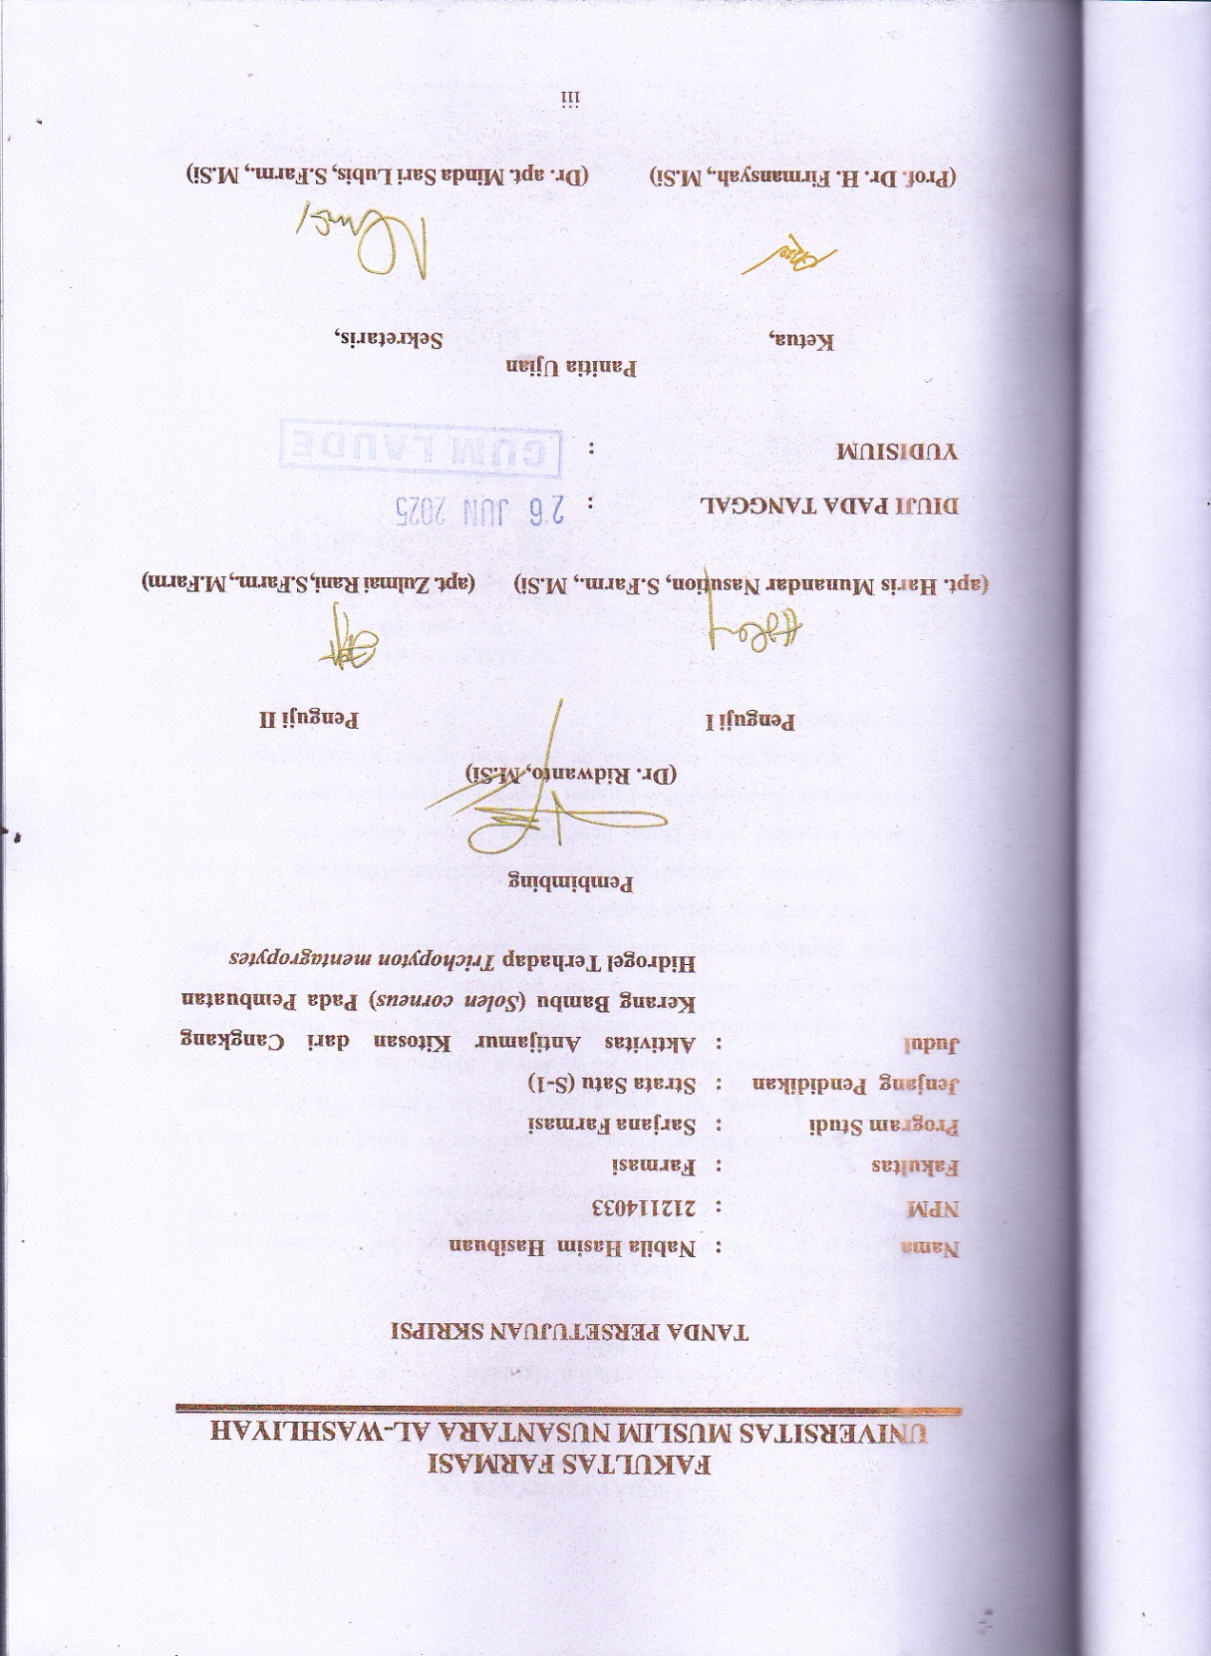
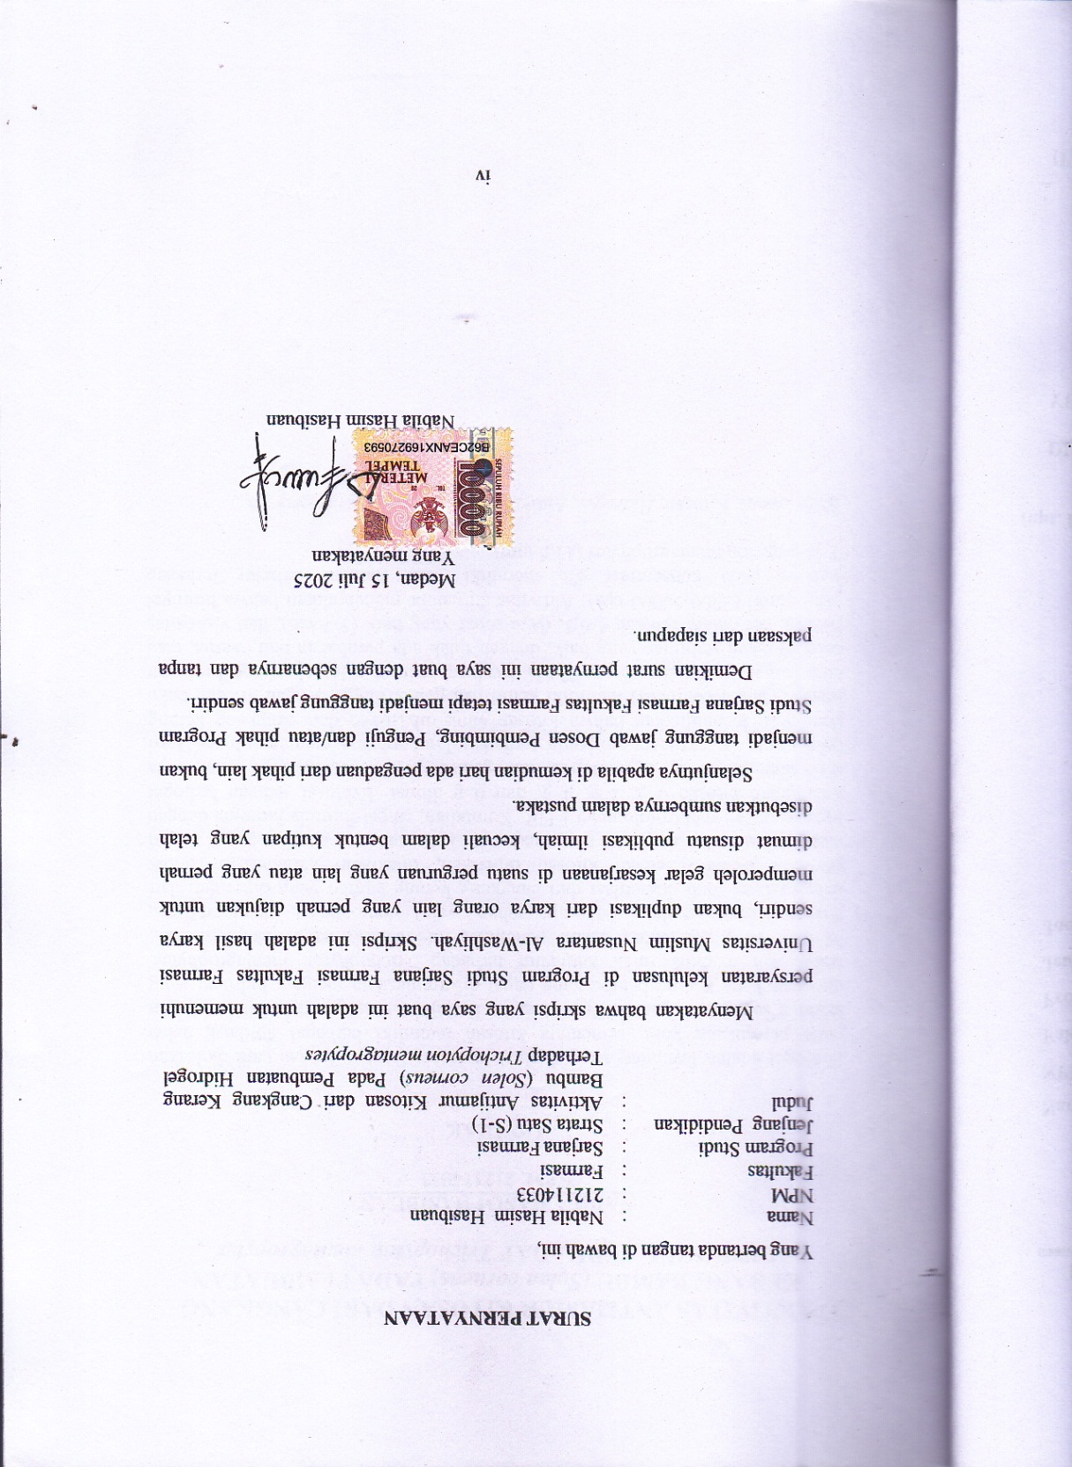

AKTIVITAS ANTIJAMUR KITOSAN DARI CANGKANG
KERANG BAMBU (Solen corneus)PADA PEMBUATAN
HIDROGEL TERHADAP Trichopyton mentagropytes

NABILA HASIM HASIBUAN
NPM. 212114033

ABSTRAK

Hidrogel adalah formulasi yang digunakan secara topikal dengan cara dioleskan pada permukaan kulit, sementara kitosan memiliki berbagai aplikasi, salah satunya sebagai antijamur. Penelitian ini bertujuan untuk menghasilkan kitosan dari cangkang kerang bambu yang dapat diformulasikan menjadi hidrogel yang stabil dan memiliki efek antijamur terhadap Trichophyton mentagrophytes. Metode yang digunakan dalam penelitian ini adalah metode eksperimental. Kitosan dibuat melalui beberapa tahap, yaitu deproteinasi, demineralisasi, depigmentasi, dan deasetilasi dari cangkang kerang bambu yang diperoleh dari perairan Belawan.Setelah kitosan diperoleh, dilakukan karakterisasi untuk mengetahui kadar air, kadar abu, rendemen, kelarutan, dan analisis gugus fungsi menggunakan spektrofotometer FTIR. Kemudian, empat formula hidrogel dengan kandungan kitosan 0 g, 2 g, 4 g, dan 6 g dibuat. Evaluasi sediaan hidrogel dilakukan dengan uji organoleptis, homogenitas, pH, viskositas, daya sebar, daya lekat, serta uji aktivitas antijamur terhadap Trichophyton mentagrophytes.Hasil penelitian menunjukkan bahwa kitosan yang dihasilkan dari cangkang kerang bambu (Solen courneus) memiliki kemiripan gugus fungsi dengan kitosan baku dan derajat deasetilasi sebesar 77,5%. Evaluasi sediaan hidrogel selama 3 minggu menunjukkan stabilitas yang baik, dengan tidak ada perubahan bau, warna, atau bentuk, pH dalam rentang 4-6,5, daya sebar yang baik (5-7 cm), dan viskositas yang stabil (3000-50000 cps). Aktivitas antijamur menunjukkan bahwa hidrogel kitosan pada konsentrasi 6% memiliki zona hambat terbesar terhadap Trichophyton mentagrophytes (11,5 mm).

Kata kunci: Kitosan, Hidrogel, Antijamur, Trichopyton mentagropyte.

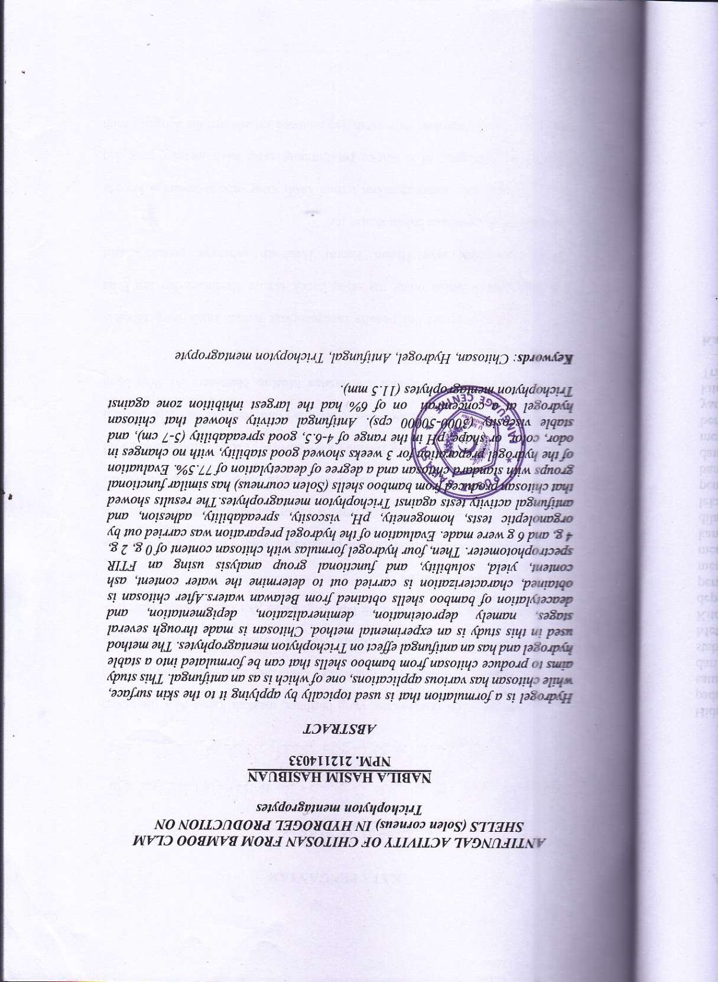

KATAPENGANTAR

Artinya : Hai orang-orang yang beriman, maukah kamu Aku tunjukkan suatu perniagaan yang dapat menyelamatkan kamu dari azab yang pedih ? (Yaitu) kamuberiman kepada Allah dan Rasul-Nya dan berjihad di jalan Allah dengan harta danjiwamu. Itulah yang lebih baik bagi kamu jika kamu mengetahui. (Al-Qur’an surah As-Saff ayat 10-11).
Segala puji dan syukur penulis panjatkan kepada Tuhan Yang Maha Esa rahmat dan karunia-Nya sehingga penulis dapat melaksanakan penelitian dan menyelesaikan penulisan bahan skripsi ini dengan judul “Aktivitas Antijamur Kitosan Dari Cangkang Kerang Bambu (Solen corneus)Pada Pembuatan Hidrogel Terhadap Trichopyton mentagropytes“, sebagai syarat memperoleh gelar Sarjana Farmasi pada Fakultas Farmasi Universitas Muslim Nusantara Al Washliyah Medan.
Pada kesempatan ini penulis mengucapkan terimakasih yang sebesar- besarnya kepada kedua orang tua saya, Bapak Hasim Hasibuan dan Ibu Erna beserta dan adik saya Hisam Hasim Hasibuan sehingga penulis dapat menyelesaikan penulisan bahan skripsi ini.
Penulis juga menyampaikan terimakasih yang sebesar-besarnya kepada Bapak Dr. Ridwanto, M.Siselaku pembimbing yang telah membimbing dan memberi banyak masukan serta saran dan motivasi kepada penulis dengan penuh kesabaran dan tanggung jawab selama penyusunan sehingga selesainya bahan seminar ini, serta tak lupa pula ucapan terima kasih kepada Bapak apt. Haris Munandar Nasution, S.Farm., M.Si dan Ibu apt. Zulmai Rani, S.Farm., M.Farm selaku penguji yang telah banyak memberi masukan dan saran demi sempurnanya penelitian dan penulisan skripsi ini.
Pada kesempatan ini penulis juga mengucapkan terimakasih yang sebesar- besarnya kepada:
- Bapak Dr. H. Firmansyah, M.Si. Selaku Rektor Universitas Muslim Nusantara Al Washliyah Medan.
- Ibu Dr. apt. Minda Sari Lubis, S.Farm., M.Si. Selaku Dekan Fakultas Farmasi Universitas Muslim Nusantara Al Washliyah Medan.
- Ibu apt. Rafita Yuniarti, S.Si., M.Kes. Selaku Wakil Dekan Fakultas Farmasi Universitas Muslim Nusantara Al Washliyah Medan.
- Ibuapt. Zulmai Rani, S. Farm., M.Farm, selaku Ketua Program Studi Sarjana farmasi Universitas Muslim Nusantara Al- Washliyah Medan.
- Ibu Anny Sartika Daulay, S.Si.,M.Si. selaku Kepala Laboratorium Farmasi Terpadu Universitas Muslim Nusantara Al Washliyah Medan.
- Bapak Ibu staf pengajar Fakultas Farmasi UMN Al Washliyah Medan yang telah mendidik dan membina penulis hingga dapat menyelesaikan pendidikan.
- Kepada temanterdekat penulisMeri Agustina, Yudha Danda, Najwa Lailatul Qodri, Bunga Violetta Zulkaroza, Siti Fitria Ramadhani, Khairunnisa Siagian, Ayesh Al-ghifahri, Irmansyah, Burju Artha, WidiaMutiara, Nelsi Afriatidan Andri Luqman Sembiring yang telah membantu dan memberi semangat pada penulis dalam menyelesaikan penelitian ini. Terimakasih telah membantu dan memberikan semangat selama penyusunan bahan skripsiini.
- Dan yang terakhir, kepada diri saya sendiri.Nabila Hasim Hasibuan. Terima kasih sudah bertahan sejauh ini. Terima kasih tetap memilih berusaha dan merayakan dirimu sendiri sampai di titik ini, walau sering kali merasa putus asa atas apa yang diusahakan dan belum berhasil, namun terima kasih tetap menjadi manusia yang selalu mau berusaha dan tidak lelah mencoba. Terima kasih karena memutuskan tidak menyerah sesulit apapun proses yang di jalanin ini dan telah menyelesaikannya sebaik dan semaksimal mungkin, ini merupakan pencapaian yang patut dirayakan untuk diri sendiri. Berbahagialah selalu dimanapun berada, Nabila. Apapun kurang dan lebihmu mari merayakan diri sendiri.
Penulis menyadari bahwa bahan skripsi ini masih banyak kekurangan, oleh karena itu dengan segala kerendahan hati, penulis menerima kritik dan saran yang bersifat membangun demi kesempurnaan bahan hasil penelitian/skripsi ini.

Medan, 15 Juli 2025
Penulis

Nabila Hasim Hasibuan

DAFTAR ISI
Halaman
HALAMAN SAMPUL i
HALAMAN PERSYARATAN SKRIPSI ii
TANDA PERSETUJUAN SKRIPSI iii
SURAT PERNYATAAN iv
ABSTRAK v
ABSTRACT vi
KATA PENGANTAR vii
DAFTAR ISI x
DAFTAR TABEL xv
DAFTAR GAMBAR xvi
DAFTAR LAMPIRAN xvii
BAB I PENDAHULUAN 1
1.1 Latar Belakang Penelitian 1
1.2 Rumusan Masalah Penelitian 3
1.3 Hipotesis Penelitian 4
1.4 Tujuan Penelitian 4
1.5 Manfaat Penelitian 4
1.6 Kerangka Pikir Penelitian 5
BAB II TINJAUAN PUSTAKA 6
2.1 Uraian Hewan 6
2.1.1 Klasifikasi 6
2.1.2 Morfologi Kerang Bambu 7
2.2 Kitosan 8
2.2.1 Pengertian Kitosan 8
2.2.2 Sifat-Sifat Kitosan 10
2.2.3 Kegunaan Kitosan 10
2.3 Spektrofotometri FTIR 11
2.4 Gel 13
2.4.1 Penggolongan Gel 13
2.4.2 Berdasarkan Sifat Fase Koloid 14
2.4.3 Berdasarkan Sifat Pelarut 14
2.4.4 Berdasarkan Bentuknya Struktur Pada Gel 15
2.4.5 Sifat Dan Karakter Gel 15
2.4.6 Jenis-Jenis Gel 17
2.4.7 Kegunaan Gel 18
2.4.8 Kelebihan Dan Kekurangan Gel 19
2.5 Hidrogel 20
2.6 Stabilitas Fisik Hidrogel 21
2.6.1 Alat Uji Stabilitas Sediaan Topikal 23
2.7 Gelling Agent 24
2.8 Uraian Bahan 25
2.8.1 Carbopol 940 25
2.8.2 Gliserin 26
2.8.3 Metil Paraben 26
2.8.4 Pengawet (Preservative) 27
2.8.5 Tri ethanolamine (TEA) 27
2.8.6 Propilen Glikol 28
2.9 Kulit 28
2.9.1 Pengertian Kulit 28
2.9.2 Fungsi Kulit 30
2.10Jamur 31
2.10.1 Pengertian Jamur 31
2.10.2 Macam-macam Jamur 32
2.10.3 Mekanisme Infeksi Jamur Trichophyton mentagrophytes 33
2.10.4 Mekanisme Kitosan Menghambat Pertumbuhan Jamur 34
2.10.5 Uji Aktivitas Antijamur 35
2.11 Kurap Kepa la
2.12 Trichopyton mentagropytes 37
2.12.1Klasifikasi Trichophyton mentagrophytes 38
2.12.2 Morfologi 38
2.12.3 Sifat Pertumbuhan 39
2.12.4 Patogenesis dan Gejala Klinis 40
BAB III METODE PENELITIAN 41
3.1 Rancangan Penelitian 41
3.1.1 Variabel Penelitian 41
3.1.2 Parameter Penelitian 41
3.2 Jadwal dan Lokasi Penelitian 41
3.2.1 Jadwal Penelitian 41
3.2.2 Lokasi Penelitian 41
3.3 Peralatan dan Bahan 42
3.3.1 Peralatan Penelitian 42
3.3.2 Bahan Penelitian 42
3.4 Prosedur Penelitian 42
3.4.1 Pengumpulan Sampel 42
3.4.2 Pengolahan Sampel 42
3.4.3 Uji Antijamur 43
3.4.3.1 Identifikasi Jamur 43
3.4.4 Pembuatan Larutan Pereaksi 43
3.4.4.1Larutan Pereaksi NaOH 4% 43
3.4.4.2 Larutan Pereaksi Asam Klorida 2 N 43
3.4.4.3Larutan Pereaksi NaOCl 4% 44
3.4.4.4Larutan Pereaksi NaOH 50% 44
3.4.4.5Larutan Pereaksi NaCl 0,9 % 44
3.4.5 Pembuatan Media 45
3.4.5.1Potato Dextrose Agar (PDA) 45
3.4.5.2Sabaroud Dextrose Agar (SDA) 45
3.4.6 Peremajaan Jamur 45
3.4.6.1 Pembuatan Standar Kekeruhan Larutan (Larutan Mc.Farland) 46
3.4.6.2 Pembuatan Suspensi Jamur 46
3.4.7 Isolasi Kitin dari Serbuk Cangkang Kerang Bambu 46
3.4.7.1 Proses Deproteinasi 46
3.4.7.2 Proses Demineralisasi 46
3.4.7.3 Proses Depigmentasi 47
3.4.7.4 Proses Deasetilasi Kitin Menjadi Kitosan 47
3.4.8 Analisa Gugus Fungsi dengan Menggunakan FTIR 47
3.4.9 Karakterisasi Kitosan Cangkang Kerang Bambu 48
3.4.9.1Pemeriksaan Organoleptis 48
3.4.9.2Rendemen 49
3.4.9.3Penetapan Kadar Abu 49
3.4.9.4Penetapan Kadar Air 50
3.4.9.5Kelarutan Kitosan 50
3.4.10 Formulasi 51
3.4.10.1 Formula Standart Sediaan Hidrogel 51
3.4.10.2 Formulasi Modifikasi Sediaan Hidrogel 51
3.4.11Pembuatan Hidrogel Chitosan Kerang Bambu 51
3.4.12Evaluasi Sediaan Hidrogel Chitosan Kerang Bambu 52
3.4.12.1 Uji Stabilitas Fisik Hidrogel 52
3.4.12.2 Uji Organoleptis 52
3.4.12.3 Uji Homogenitas 52
3.4.12.4 Uji Viskositas 52
3.4.12.5 Uji Daya Sebar 53
3.4.12.6 Uji Daya Lekat 53
3.4.12.7 Uji pH 53
3.4.12.8 Uji Iritasi Hidrogel Pada Sukarelawan 54
3.4.13 Uji Aktivitas Antijamur Hidrogel Chitosan Kerang BambuTerhadap Jamur Trichophyton mentagrophytes 54
BAB IV HASIL DAN PEMBAHASAN 56
4.1 Persiapan Sampel 56
4.2 Proses Isolasi Kitin Menjadi Kitosan 56
4.2.1 Hasil Proses Deproteinasi 56
4.2.2 Hasil Proses Demineralisasi 58
4.2.3 Hasil Proses Depigmentasi 59
4.3 Hasil Proses Deasetilasi Kitin Menjadi Kitosan 60
4.4 Hasil Pengujian Kemurnian Kitosan Baku dan Hasil IsolasiKitosan Kerang Bambu Menggunakan FT-IR 61
4.4.1 Kitin Cangkang Kerang Bambu 61
4.4.2 Kitosan Baku 63
4.4.3 Hasil Isolasi Kitosan Kerang Bambu 64
4.4.4 Hasil Analisa Derajat Deasetilasi FTIR Kitosan Cangkang Kerang Bambu 66
4.4.5 Perbedaan Spektrum FTIR Kitin dan Kitosan 67
4.5 Hasil Karakterisasi Kitosan dari Cangkang Bambu 69
4.5.1 Parameter Kitosan Cangkang Bambu 69
4.6 Randemen 70
4.7 Hasil Evaluasi Sediaan Hidrogel Chitosan Kerang Bambu 71
4.7.1 Hasil Pengujian Organoleptis Fisik Sediaan Hidrogel 72
4.7.2 Hasil Pengujian Homogenitas Sediaan Hidrogel 73
4.7.3 Hasil Pengujian pH Sediaan Hidrogel 74
4.7.4 Hasil Pengujian Daya Lekat Sediaan Hidrogel 75
4.7.5 Hasil Pengujian Daya Sebar Sediaan Hidrogel 76
4.7.6 Hasil Pengujian Viskositas Sediaan Hidrogel 77
4.7.7 Uji iritasi hidrogel pada sukarelawan 80
4.8 Hasil Uji Aktivitas Antijamur Hidrogel Terhadap Trichophyton mentagrophytes 81
BAB V KESIMPULAN DAN SARAN 83
5.1 Kesimpulan 83
5.2 Saran 83
DAFTAR PUSTAKA 84

DAFTAR TABEL
Halaman
Tabel 2.1 Daerah serapan FTIR 12
Tabel 2.2 Klasifikasi Daya Hambat Antijamur 36
Tabel 3.1 Formula Standart Hidrogel 51
Tabel 3.2 Formula Modifikasi Hidrogel 51
Tabel 4.1 Perbandingan Bilangan Gelombang Spektrum FTIR Kitin 63
Tabel 4.2 Karakterisasi Spektrum FT-IR Kitosan 65
Tabel 4.3 Perbedaan Bilangan Gelombang FTIR Kitin dan Kitosan 68
Tabel 4.4 Parameter Kitosan 69
Tabel 4.5 Kelarutan Kitosan 69
Tabel 4.6 Rendemen kitosan 70
Tabel 4.7 Hasil pemeriksaan organoleptis hidrogel 72
Tabel 4.8 Hasil pemeriksaan homogenitas hidrogel 73
Tabel 4.9 Hasil pemeriksaan pH hidrogel 74
Tabel 4.10 Hasil Pemeriksaan daya lekat hidrogel 75
Tabel 4.11 Hasil Pemeriksaan daya sebar hidrogel 76
Tabel 4.12 Hasil Pemeriksaan viskositas hidrogel 78
Tabel 4.13 Hasil uji iritasi dari sediaan 81
Tabel 4.14 Hasil uji aktivitas antijamur 82

DAFTAR GAMBAR
Halaman
Gambar 1.1 Kerangka Pikir Penelitian 5
Gambar 2.1 Morfologi Kerang Bambu 7
Gambar 2.2 Struktur Kitosan 8
Gambar 2.3 Struktur Kulit 30
Gambar 2.4 Jamur Trichophyton mentagrophytes 38
Gambar 2.5 Makroskopis koloni jamur Trichophyton mentagrophytes pada media 39
Gambar 2.6 Mikroskopik Trichophyton mentagrophytes 39
Gambar 4.1 Hasil Spektrum Kitin Cangkang Kerang Bambu 62
Gambar 4.2 Hasil Spektrum Kitosan Baku 64
Gambar 4.3 Hasil Spektrum Kitosan Isolasi 64
Gambar 4.4 Hasil Spektrum Kitosan Cangkang Kerang Bambu 66
Gambar 4.5 Grafik hubungan antara waktu dan pH sediaan 74
Gambar 4.6 Grafik hubungan antara waktu dan daya lekat sediaan 76
Gambar 4.7 Grafik hubungan antara waktu dan daya sebar sediaan 77
Gambar 4.8 Grafik hubungan antara formula dan viskositas sediaan 78

DAFTAR LAMPIRAN
Halaman
Lampiran 1. Surat Permohonan Izin Penelitian 93
Lampiran 2. Surat Permohonan Etchical Clearance 94
Lampiran 3. Hasil Determinasi 95
Lampiran 4. Hasil Etchical Clearance Uji Iritasi Manusia 96
Lampiran 5. Bagan alir Penelitian 97
Lampiran 6. Penyiapan sampel 103
Lampiran 7. Peroses Pembuatan Kitosan 104
Lampiran 8. Hasil FTIR Kitosan Cangkang Kerang Bambu 108
Lampiran 9. Rendemen 109
Lampiran10. Kadar Air 110
Lampiran 11. Kadar Abu 111
Lampiran 12. Sediaan Hidrogel 112
Lampiran 13. Hasil Uji Homogenitas Sediaan Hidrogel 113
Lampiran 14. Hasil Uji pH Sediaan Hidrogel 114
Lampiran 15. Hasil Uji Daya Lekat Sediaan Hidrogel 115
Lampiran 16. Hasil Uji Daya Sebar Sediaan Hidrogel 116
Lampiran 17. Hasil Uji Viskositas Sediaan Hidrogel 117
Lampiran 18. Hasil Uji Iritasi 118
Lampiran 19. Identifikasi JamurTrichophyton mentagrophytes 119
Lampiran 20. Hasil Uji Aktivitas Antijamur 120
Lampiran 21. Perhitungan Kadar Air 121
Lampiran 22. Perhitungan Kadar Abu 122
Lampiran 23. Perhitungan Rendemen Kitosan 123
Lampiran 24. Hasil Analisa Derajat Deasetilasi FTIR Kitosan Cangkang Kerang Bambu 124
Lampiran 25. Surat Pernyataan Sukarelawan 125
Lampiran 26. Surat Selesai Penelitian 126

BAB I

PENDAHULUAN

1.1 Latar Belakang Penelitian
Trichophyton mentagrophytes merupakan salah satu jamur dermatofit yang sering menyebabkan infeksi superfisial pada kulit, rambut, dan kuku. Salah satu infeksi yang ditimbulkan adalah Tinea capitis, yaitu infeksi jamur pada kulit kepala dan batang rambut. Infeksi ini lebih sering menyerang anak-anak, namun juga dapat ditemukan pada orang dewasa. Tinea capitis bersifat menular dan dapat menyebar melalui kontak langsung maupun melalui benda yang terkontaminasi, sehingga memerlukan penanganan dengan agen antijamur yang efektif (Tang, dkk, 2021). Kurap kulit kepala adalah infeksi dermatologis yang memengaruhi bercak-bercak kulit di kulit kepala, akibat jamur yang menyerang dan mengakar di batang rambut. Infeksi kurap kulit kepala menyebabkan bintik-bintik merah berbentuk cincin, gatal, pustula, dan rambut patah, termasuk bercak-bercak botak dan bahkan jaringan parut di kulit kepala(Hoffer et al., 2020).
Tinea capitis adalah infeksi jamur superfisial pada kulit kepala dan batang rambut yang disebabkan oleh dermatofit, terutama dari genus Trichophyton dan Microsporum. Penyakit ini umum terjadi di seluruh dunia, namun lebih sering ditemukan di negara-negara berkembang dengan iklim tropis dan subtropis. Faktor-faktor seperti kebersihan pribadi yang kurang, kepadatan penduduk yang tinggi, dan standar sosial ekonomi yang rendah berkontribusi terhadap tingginya prevalensi penyakit ini (Fitriani et al., 2023). Oleh karena itu perlu mengaplikasikan sediaan antijamur sekaligus menciptakan sensasi dingin pada kulit kepala.
Chitosan (CS) merupakan salah satu polisakarida yang paling menonjol yang digunakan dalam pembuatan hidrogel karena biokompatibilitasnya, biodegradabilitas, toksisitas rendah, aktivitas antijamur dan antioksidan, serta sifat mukoadhesif dan homeostatisnya namun, kitosan tidak larut dalam pH netral dan fisiologis, sehingga membatasi aplikasinya. Untuk meningkatkan kelarutan dalam air, banyak turunan kitosan, seperti kitosan kuartener dan kitosan karboksimetil (Lekjinda et al., 2024).
Kerang bambu (Solen courneus) merupakan salah satu jenis bivalvia yang banyak ditemukan di wilayah perairan Indonesia, termasuk daerah Belawan, Kabupaten Deli Serdang. Selama ini, pemanfaatan kerang bambu oleh masyarakat umumnya hanya terbatas pada bagian dagingnya sebagai bahan pangan, sedangkan cangkangnya dibuang sebagai limbah. Limbah cangkang yang tidak dikelola dengan baik berpotensi menimbulkan pencemaran lingkungan, terutama di daerah pesisir yang padat penduduk. Limbah cangkang hewan laut, seperti udang dan kerang, diketahui dapat dimanfaatkan sebagai sumber kitosan alami yang memiliki potensi sebagai pengawet makanan, termasuk dalam perpanjangan masa simpan ikan konsumsi (Nurhayati et al., 2022). Cangkang kerang bambu mengandung kitin, yaitu polisakarida yang dapat diolah lebih lanjut menjadi kitosan melalui proses deasetilasi. Kitosan merupakan biopolimer alami yang bersifat biodegradabel, tidak toksik, dan memiliki berbagai aktivitas biologis, salah satunya sebagai antijamur (Lekjinda et al., 2024).
Hidrogel adalah jaringan polimer hidrofilik tiga dimensi (3D) yang dapat menyerap sejumlah besar air dan cairan biologis dalam strukturnya. Hidrogel menciptakan lingkungan terhidrasi untuk perlekatan dan pertumbuhan sel, sehingga sangat serbaguna dan cocok untuk rekayasa sel dan jaringan. Secara umum, hidrogel berasal dari polimer sintetis dan alami, yang dapat mempertahankan strukturnya melalui ikatan silang kimia dan atau fisik (Ridwanto et al., 2024).
Hasil penelitian (Maulani et al., 2021) menyatakan bahwa kitosan dapat diisolasi dari Solen vagina, spesies kerang dari famili Solenidae, dengan derajat deasetilasi (DD) sebesar 85,00 ± 3,98%. Kitosan tersebut memiliki kualitas fisikokimia yang baik dan berpotensi digunakan sebagai bahan bioaktif, meskipun belum diuji aktivitas antijamurnya.
Penelitian Afifah dan Nurwaini (2018) menunjukkan bahwa hidrogel dengan bahan aktif tertentu dapat menghambat pertumbuhan Trichophyton mentagrophytes, dengan zona hambat mencapai 14 ± 0,5 mm. Ini membuktikan bahwa sediaan hidrogel merupakan bentuk penghantaran topikal yang efektif untuk zat aktif antimikroba.
Selain itu, penelitian oleh (Chasanah et al. 2020) juga membahas formulasi sediaan hidrogel menggunakan bahan aktif alami, dengan evaluasi parameter fisik seperti pH, viskositas, homogenitas, dan daya sebar. Formulasi tersebut menunjukkan kestabilan dan kesesuaian sebagai sediaan topikal.
Berdasarkan uraian diatas maka peneliti tertarik untuk melakukan penelitian tentang Aktivitas Antijamur Kitosan Dari Cangkang Kerang Bambu (Solen corneus) Pada Pembuatan Hidrogel Terhadap Trichopyton mentagropytes.

1.2Rumusan Masalah Penelitian
Berdasarkan latar belakang diatas, maka perumusan masalah dalam penelitian ini adalah:
- Apakah kitosan dari cangkang kerang bambu (Solen corneus) dapat diformulasikan dalam bentuk sediaan hidrogel ?
- Apakah hidrogel dari cangkang kerang bambu (Solen corneus)mempunyai aktivitas antijamur terhadapTrichopyton mentagropytes?

1.3Hipotesis Penelitian
Berdasarkan rumusan masalah diatas, maka hipotesis dalam penilitian ini adalah:
- Kitosan dari cangkang kerang bambu ( Solen corneus) dapat diformulasikan dalam bentuk sediaan hidrogel
- Hidrogel dari cangkang kerang bambu (Solen corneus) mempunyai aktivitas antijamur terhadap Trichopyton mentagropytes

1.4Tujuan Penelitian
Tujuan pada penelitian ini adalah:
- Untuk mengetahuikitosan dari cangkang kerang bambu (Solen corneus) dapat diformulasikan dalam bentuk sediaan hidrogel.
- Untuk mengetahui hidrogel dari cangkang kerang bambu (Solen corneus) mempunyai aktivitas antijamur terhadap Trichopyton mentagropytes.

1.5Manfaat Penelitian
Adapun manfaat pada penelitian ini adalah :
- Diharapkan dapat menjadi salah satu dasarpertimbangan untuk penelitian lebih lanjut dalam pengembangan dan pemanfaatan kitosan dari cangkang kerang bambu (Solen corneus)sebagai antijamur.
- Memberikan informasi kepada masyarakat bahwa kitosan dari cangkang kerang bambu (Solen corneus)memiliki khasiat sebagai antijamur.

1.6 Kerangka Pikir Penelitian
Kerangka penelitian dapat dilihat pada Gambar 1.1 berikut sebagai berikut.
Variabel Bebas Variabel Terikat Parameter
Limbah Cangkang Kerang Bambu
Isolasi Kitosan
Hidrogel (0%, 2%, 4% dan 6 %)
Karakterisasi
- Analisi FTIR
- Pemeriksaan organoleptis
- Penetapan kadar abu
- Penetapan Kadar air
- Kelarutan Kitosan
- Rendemen

Evaluasi Sediaan
- Uji Organoleptis
- Uji Homogenitas
- Uji pH
- Uji Daya Sebar
- Uji Daya Lekat
- Uji Viskositas
Diameter Zona Hambat Jamur Trichopyton mentagropytes

Aktivitas Antijamur

Gambar 1.1Kerangka Pikir Penelitian

BAB II
TINJAUAN PUSTAKA

2.1 Uraian Hewan
Kerang bambu (Solen corneus) merupakan salah satu jenis kerang yang mempunyai nilai komersial dan dibudidayakan sebagai sumber protein dan mineral untuk memenuhi kebutuhan pangan penduduk Indonesia. Cangkang bambu menghuni zona intertidal pada substrat berpasir dan tanah liat yang terkena dampak pasang surut dan memiliki terowongan pada substratnya. Cangkang bambu memiliki cangkang dua bagian yang rapuh dan memanjang dengan sisi posterior tegak dan sisi anterior agak miring ke bawah. Bentuknya unik menyerupai pisau cukur, sehingga disebut juga kerang pisau.Solen courneus terdiri dari 76,09 % protein, 0,49%lemak, 4,81% karbohidrat, 9,49 % air, dan 3,99 % abu(Trisyani, n.d. 2022).

2.1.1 Klasifikasi
Kerang Bambu diberikan sebuah tata nama untuk memudahkan dalam identifikasi secara ilmiah. Tata nama ini biasanya menggunakan bahasa latin sehingga bisa dipahami di seluruh dunia. Berikut adalah tata nama yang digunakan untuk kerang bambu (Dahliana et al., 2023).
Kingdom : Animalia
Phylum : Mollusca
Clasis : Bivalvia
Ordo : Adapendota
Famili : Solenidae
Genus : Solen
Species : Solen corneus

2.1.2 Morfologi Kerang Bambu
Solen courneusmempunyai bentuk pipih panjang mirip bambu sebesar jari tangan orang dewasa. Bentuknya unik menyerupai pisau, sehingga disebut juga kerang pisau. Kerang ini mempunyai cangkang yang rapuh dan mudah pecah, mempunyai belahan cangkang yang simetris, bentuk memanjang, hampir silindris, terbuka pada kedua ujungnya, dengan pinggiran ventral yang tajam (Wahyuni et al., 2023).
S. corneus yang ditemukan memiliki cangkang berwarna cokelat dengan panjang 5,5 cm dan lebar 1,0 cm. Umumnya, kerang bambu jenis ini memiliki cangkang dengan panjang antara 50-70 mm, tipis, lurus, agak memanjang, dengan bagian dorsal (punggung) berbentuk cembung, sedangkan bagian perut lurus. Hinge dan ligament tidak menekuk ke atas. Bagian anterior sangat miring, sedangkan bagian posterior sedikit cembung dengan sudut sedikit membulat(Dahliana et al., 2023).Morfologi kerang bambu dapat dilihat pada gambar 2.1.
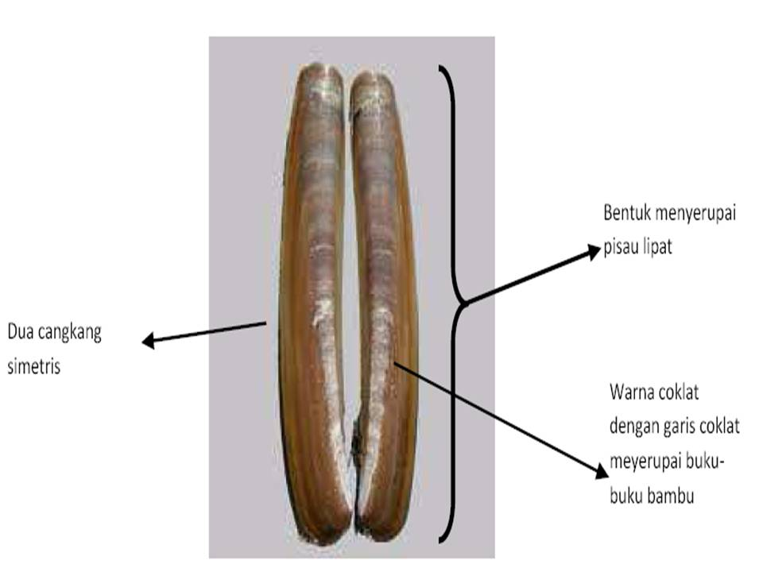
Gambar 2.1Morfologi Kerang Bambu ( Nurjanah, dkk, 2013).

2.2 Kitosan

2.2.1 Pengertian Kitosan
Kitosan (CS) adalah turunan kitin yang dideasetilasi, yang merupakan biopolimer terkait β-(1–4) yang terdiri dari unit berulang 2-amino-2-deoksi-d-glukosa. Karena adanya gugus hidroksil aktif (-OH), gugus amino (-NH2) atau gugus asetil amino (-NHCOCH3)(Wei et al., 2021).
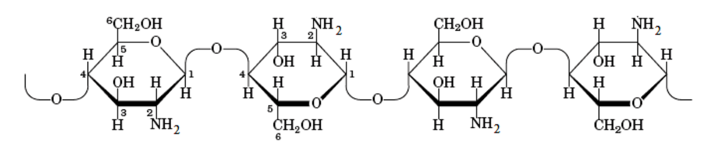
Gambar 2.2Struktur Kitosan(Riani Kusmiati, n.d. 2020)
Kitosan merupakan satu-satunya polisakarida basa di alam, sedangkan selulosa, dekstan, pectin, asam alginate, agar-agar, pati, karagenan, dan lain-lain bersifat netral atau asam. Kitosan tidak beracun, tidak berasa, biokompatibel, dan biodegradable.
Kitosan (C6H11NO4)n adalah senyawa dalam bentuk padatan amorf berwarna kuning-putih, merupakan polielektrolit, biasanya larut dalam asam organik, memiliki pH sekitar 4-6,5 tetapi tidak larut pada nilai pH yang lebih rendah atau lebih tinggi. Kelarutan dipengaruhi oleh berat molekul dan derajat deasetilasi(Mahatmanti et al., 2022)
Kitosan adalah polimer kationik yang dapat berikatan kuat dengan muatan anionik seperti glikoprotein pada lapisan mukosa. Kitosan dapat dimanfaatkan sebagai gelling agent pada sediaan hidrogel atau sediaan gel. Selain itu kitosan dapat sebagai adhesive agent yang dapat digunakan pada sediaan mukoadesif. Fungsi lain kitosan juga sebagai pembawa pada proses pembuatan nanopartikel yang sangat kompatibel dengan berbagai macam bahan aktif, sebagai eksipien tablet, disintegran dan penyalut tablet.
Kitosan dapat disintesis secara alami dari cangkang hewan seperti udang, kepiting, bekicot atau pun dari beberapa jamur. Kitosan adalah turunan dari kitin yang melalui proses deasetilasi. Kitosan juga merupakan polimer alam kedua terbanyak setelah selulosa.
Kitosan sebagian besar berasal dari kitin yaitu, biopolimer polisakarida alami yang terdiri dari unit [β(1-4) terikat N-aseti -2-amino-2-deoksi-D-glukosa] yang kemudian melalui proses deasetilasi enzimatik atau kimiawi.
Kitin merupakan molekul penyusun utama cangkang krustasea, kutikula serangga, dan komponen dinding sel jamur dan alga. Karenanya, terdapat sumber kitosan yang melimpah di alam. Meskipun demikian, proses deasetilasi jarang dilakukan sampai diperoleh 100% derajat deasetilasi dan oleh karena itu, rantai polimer kitosan umumnya digambarkan sebagai struktur polimerik yang terdiri dari β(1-4)-2-acetamido-D-glukosa (unit asetilasi) dan residu β-(1-4)-2-amino-D-glukosamin (unit deasetilasi) (Imtihani, dkk, 2020).
Kitin dan kitosan memiliki kandungan nitrogen yang tinggi, yaitu sekitar 6–7%, jauh lebih besar dibandingkan dengan polisakarida lain seperti turunan selulosa yang hanya mengandung nitrogen sekitar 1–2%. Sebagian besar polisakarida alami seperti selulosa, dekstran, pektin, asam alginat, agar, agarosa, dan karagenan bersifat netral hingga asam, sementara kitosan termasuk dalam kelompok polisakarida yang bersifat basa. Hal ini disebabkan oleh keberadaan gugus amina bebas pada struktur kitosan. Sifat khas kitosan lainnya meliputi kemampuannya membentuk film, biokompatibilitas tinggi, biodegradabilitas, nontoksisitas, kemampuan membentuk kompleks dengan ion logam dan molekul bermuatan, serta sifat penyerapan yang baik, sehingga menjadikannya bahan potensial dalam bidang farmasi dan biomedis (Ahmed et al., 2021).

2.2.2 Sifat-Sifat Kitosan
Kitosan adalah padatan amorf putih yang tidak larut dalam alkali dan asam mineral kecuali pada keadaan tertentu. Keterlarutan kitosan yang paling baik ialah dalam larutan asam asetat 2%, asam format 10% dan asam nitrat 10%. Kitosan tidak dapat larut dalam asam piruvat, asam laktat dan asam – asam anorganik pada pH tertentu, walaupun setelah dipanaskan dan diaduk dengan waktu yang agak lama. Keterlarutan kitosan dalam larutan asam format ataupun asam asetat dapat membedakan kitosan dan kitin karena kitin tidak dapat terlarut dalam pelarut asam tersebut. Kitosan memiliki sifat unik yang dapat digunakan dalam berbagai kegunaan yang beragam, antara lain sebagai bahan perekat, aditif untuk kertas dan tekstil, penjernih air minum, serta untuk mempercepat penyembuhan luka, dan memperbaiki sifat pengikatan warna. Kitosan merupakan pengkelat yang kuat untuk ion logam transisi(Ismiarti & Trisna Praja, n.d.2018).

2.2.3 Kegunaan Kitosan
Kitosan telah digunakan untuk secara langsung menghambat pertumbuhan beberapa patogen jamur pada tanaman pangan serta secara tidak langsung merangsang mekanisme pertahanan tanaman. Lebih jauh lagi, kitosan telah terbukti menghambat pertumbuhan patogen jamur penyebab penyakit pada manusia. Selain itu, sifat serat dan pembentukan film kitosan yang baik membuatnya cocok untuk pengawetan makanan, pelapis makanan, dan pengemasan. Dalam bidang farmasi, kitosan juga dimanfaatkan dalam berbagai sediaan topikal karena sifat bioaktifnya yang mendukung aktivitas antimikroba terhadap berbagai mikroorganisme patogen (Rani et al., 2023). Kitosan dan partikel berbasis kitosan juga dapat digunakan sebagai komponen penstabil emulsi Pickering dengan aplikasi luas dalam industri obat-obatan, kosmetik dan makanan. Chitosan telah didaftarkan oleh Badan Perlindungan Lingkungan Amerika Serikat sebagai bahan yang berkelanjutan dan aman untuk aplikasi lingkungan (Poznanski et al., 2023).

2.3 Spektrofotometri FTIR
Fourier Transformed Infrared (FTIR) merupakan salah satu alat atau instrument yang dapat digunakan untuk mendeteksi gugus fungsi, mengidentifikasi senyawa dan menganalisis campuran dari sampel yang dianalisis tanpa merusak sampel. Daerah inframerah pada spektrum gelombang elektromagnetik dimulai dari panjang gelombang 14000 cm- ¹ hingga 10- ¹.
Berdasarkan panjang gelombang tersebut daerah inframerah dibagi menjadi tiga daerah, yaitu IR dekat (14000-4000 cm - ¹) yang peka terhadap vibrasi overtone, IR sedang (4000-400 cm - ¹) berkaitan dengan transisi energi vibrasi dari molekul yang memberikan informasi mengenai gugus-gugus fungsi dalam molekul tersebut, dan IR jauh (400-10 cm - ¹) untuk menganalisis molekul yang mengandung atom-atom berat seperti senyawa anorganik tapi butuh teknik khusus. Biasanya analisis senyawa dilakukan pada daerah IR sedang(Wulan Sari & Fajri, 2018). Spektrum inframerah suatu molekul adalah hasil transisi antara tingkat energi getaran (vibrasi) yang berlainan. Inti – inti atom yang terikat oleh ikatan kovalen mengalami getaran (vibrasi) atau osilasi (oscillation), dengan cara serupa dengan dua bola yang terikat oleh suatu pegas (Kombongkila & Taunaumang, 2024).
Prinsip kerja FTIR adalah interaksi antara energi dan materi. Infrared yang melewati celah ke sampel, dimana celah tersebut berfungsi mengontrol jumlah energi yang disampaikan kepada sampel. Kemudian beberapa infrared diserap oleh sampel dan yang lainnya di transmisikan melalui permukaan sampel sehingga sinar infrared lolos ke detektor dan sinyal yang terukur kemudian dikirim ke komputer dan direkam dalam bentuk puncak-puncak(Wulan Sari & Fajri, 2018). Daerah serapan gugus fungsi dapat dilihat dalam table 2.1
Tabel 2.3Daerah serapan FTIR
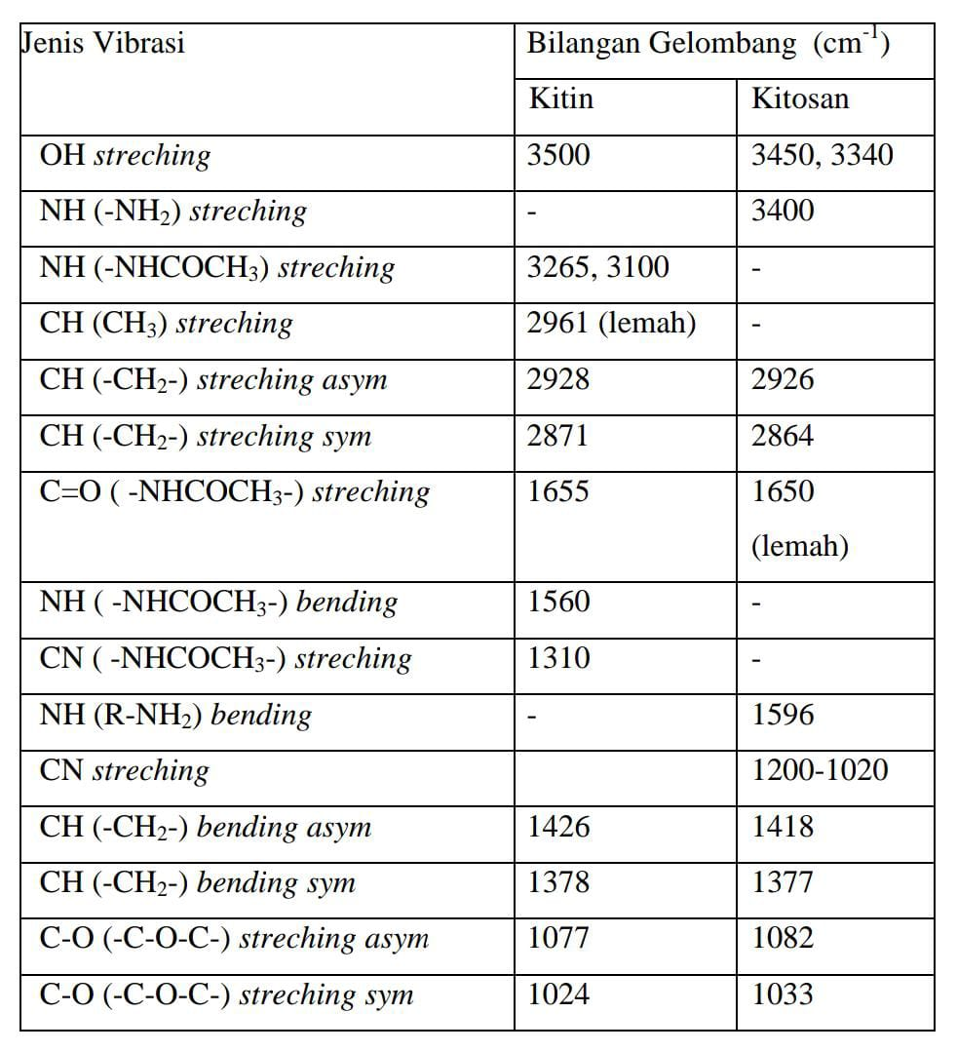

2.4 Gel
Gel adalah bentuk sediaan semipadat bening dan tembus cahaya yang mengandung zat aktif dan merupakan jenis dispersi koloid yang ditandai dengan daya rekat yang kuat karena adanya jaringan yang saling berhubungan dalam fase terdispersi (Ansel, 1989). Sediaan gel kadang-kadang disebut jeli adalah sistem semipadat yang terdiri dari suspensi yang dibuat dari partikel anorgani kecilataumolekul organic besar,yang terpenetrasi oleh suatu cairan penggunaan gel lebih disukai,karena memberikanefek pendinginan padakulit saatdigunakan, penampilan sediaan yang jernih dan elegan, elastis, daya lekat tinggi yang tidak menyumbat pori sehingga pernapasan pori tidak terganggu, muda dicucidengan air,serta pelepasan obatnya baik. Gel memiliki beberapa keuntungan sebagai salah satu sediaan farmasi antaralaintidak lengket,viskositas gel tidak mengalami perubahan yang berarti pada suhu penyimpanan, daya serap yang baik, transparan, lembut, mudah dioleskan,dan tidak menyebabkan kulit kering(Fahlevi et al., n.d.2021).

2.4.1 Penggolongan Gel
Penggolongan gel dibagi menjadi dua yaitu:
- Gel Sistem Fase Tunggal
Gel fase tunggal terdiri dari makromolekul organik yang tersebar sama dalam suatu cairan sedemikian hingga tidak terlihat adanya ikatan antara molekul makro yang terdispersi dari cairan. Gel fase tunggal dapat dibuat dari bahan pembentuk gel seperti tragakan, Na- Alginat, galatin, metilselulosa, Na CMC, Carbopol, polifinil, alkohol, hidroksietil selulosa dan polioksietilen-polioksipropilen (Depkes RI, 2014).
- Gel sistem dua fase
Sistem dua fase ini, apabila ukuran partikel dari fase terdispersi relative besar, massa gel kadang-kadang dinyatakan sebagai magma misalnya magma bentonit, baik gel maupun magma dapat berubah tiksotropik, membentuk semipadat jika dibiarkan dan menjadi cair pada pengocokan. Sediaan harus dikocok dahulu sebelum digunakan untuk menjamin homogenitas. Gel fase ganda dibuat dari interaksi garam aluminium yang larut, seperti suatu klorida atau sulfat, dengan larutan ammonia, Na-Karbonat atau bikarbonat (Depkes RI, 2014).

2.4.2 Berdasarkan Sifat Fase Koloid
Menurut Yamlean (2020) Sifat Fase Koloid:
- Gel non organik, contohnya bentonit magma
- Gel organik, contohnya penyusun gel yang berbentuk polimer.

2.4.3 Berdasarkan Sifat Pelarut
Menurut Yamlean (2020) Sifat Pelarut :
- Hidrogel (pelarut air)
Hidrogel sebagian besar dibingkai oleh partikel polimer hidrofilik yang terikat silang melalui ikatan senyawa atau kekuatan misalnya berikatan dengan ion positif, adanya ikatan hidrogen atau sambungan antara hidrofobik. Hidrogel memiliki kompatibilitas lebih tinggi karena memiliki permukaan rendah antara cairan dan jaringan organik, dengan cara ini membatasi kekuatan adsorpsi protein dan daya cengkeram sel. Hidrogel memperkuat sifat hidrodinamik padasel alami dan lapisan yang berbeda, hidrogel halus atau lembut serbaguna untuk membatasi gangguan karena gesekan atau mekanik di jaringan sekitarnya. Kerugian dari hidrogel adalah bahwa mereka memiliki lebih banyak kekuatan kerja dan tingkat kekerasan rendah sesudah pembesaran. Model magma bentonit, agar-agar organogel (tidak larut dalam air atau larut alami). Model plastibase (polietilen dengan berat atom rendah dipecah dalam mineral, dingin serta hamburan stearat pada logam didalam minyakan.
- Xerogel
Xerogel Gel yang sudah disemen menggunakan fiksasi larut rendah dikenal sebagai xerogel. Xerogels secara teratur dibuat oleh disipasi yang larut, membawa sisa dari sistem gel yang ditinggalkan. Keadaan ini dapat dipulihkan ke bentuk uniknya dengan cara pengembangan spesialis penyerapan dan pengembangan kerangka gel. Model gelatin kering, potongan tragakan dan sobekan akasia, serta selulosa dan polistirena kering.

2.4.4 Berdasarkan Bentuknya Struktur Pada Gel
Menurut Yamlean (2020) Bentuk Struktur Gel :
- Seperti gulungan acak
- Seperti helik
- Seperti tangkai
- Seperti bait kartu

2.4.5 Sifat Dan Karakter Gel
Menurut Yamlean (2020) Sifat Gel yaitu :
- Swelling
Gel mudah mengambang dengan alasan bahwa bagian pembentuk gel dapat mengasimilasi susunan sehingga menghasilkan peningkatan daya muat. Pelarut dapat masuk disela matriks gel dengan koneksi yang terjadi disela-sela pelarut. Gel yang mengembang tidak terlalu bagus ketika terjadi cross-connecting antara polimer dalam matriks gel yang mampu membuat kelarutan bagian gel menurun.
- Sineresis
Interaksi yang terjadi karena adanya kompresi pada massa gel, cairan yang terambil akan keluar sehingga berada di lapisan luar gel. Pada saat gel terbentuk terjadi tegangan serbaguna, maka terbentuk massa gel yang tidak elastis. Instrumen kompresi dihubungkan dengan tahap pelepasan karena tegangan fleksibel selama pengembangan gel. Penyesuaian apapun dari ketidakfleksibelan gel akan membuat jarak antara matrik berubah, memungkinkan cairan bergerak menuju permukaan. Sineresis dapat terjadi pada hidrogel atau organogel.
- Tegar.
Mekanisme terjadinya kontraksi berhubungan dengan fase relaksasi akibat adanya tekanan elastis pada saat terbentuknya gel. Adanya perubahan pada ketegaran gel akan mengakibatkan jarak antar matriks berubah, sehingga memungkinkan cairan bergerak menuju permukaan. Sineresis dapat terjadi pada hidrogel maupun organogel.
- Efek Suhu.
Efek suhu mempengaruhi struktur gel. Polimer separti MC, HPMC, terlarut hanya pada air yang dingin membentuk larutan yang kental. Pada peningkatan suhu.
- Larutan Tersebut Membentuk Gel.
Fenomena pembentukan gel atau pemisahan fase yang disebabkan oleh pemanasan disebut thermogelation.

- Efek Elektrolit.
Gel yang tidak terlalu hidrofilik dengan konsentrasi elektrolit kecil akan meningkatkan rigiditas gel dan mengurangi waktu untuk menyusun diri sesudah pemberian tekanan geser. Gel Na- alginat akan segera mengeras dengan adanya sejumlah konsentrasi ion kalsium yang disebabkan karena terjadinya pengendapan parsial dari alginat sebagai kalsium alginat yang tidak larut.

2.4.6 Jenis-Jenis Gel
- Gel
Menurut Farmakope Indonesia Edisi IV, gel adalah sistem semipadat yang terdiri dari suspensi partikel anorganik kecil atau molekul organik besar yang terpenetrasi oleh cairan.Gel dapat diklasifikasikan berdasarkan jenis pelarutnya menjadi:
- Hidrogel
Menggunakan air sebagai pelarut utama. Hidrogel umumnya terbentuk oleh molekul polimer hidrofilik yang saling sambung silang melalui ikatan kimia atau gaya kohesi seperti interaksi ionik, ikatan hidrogen, atau interaksi hidrofobik.
- Organogel
Menggunakan pelarut organik seperti minyak.Organogel merupakan bahan padatan non-kristalin dan termoplastik yang terdapat dalam fase cairan organik yang tertahan dalam jaringan cross-linked tiga dimensi(Dewi et al., 2024).

- Emulgel
Emulgel adalah kombinasi dari emulsi dan gel, menggabungkan kelebihan keduanya. Emulgel terdiri dari emulsi (minyak dalam air atau air dalam minyak) yang distabilkan dengan penambahan agen pengental (gelling agent) seperti Carbopol atau HPMC. Keunggulan emulgel meliputi.
- Mampu mengantarkan zat aktif yang bersifat hidrofilik maupun hidrofobik.
- Memiliki stabilitas fisik yang baik dan mudah diaplikasikan pada kulit.
- Memberikan efek dingin saat digunakan dan tidak meninggalkan rasa lengket.
- Aerogel
Aerogel adalah gel yang dikeringkan secara superkritikal untuk menghilangkan pelarut, menghasilkan material dengan porositas tinggi dan densitas sangat rendah. Aerogel memiliki sifat isolasi termal yang sangat baik dan digunakan dalam berbagai aplikasi, termasuk sebagai bahan isolasi dan dalam teknologi luar angkasa (Thapliyal & Singh, 2014).

2.4.7 Kegunaan Gel
Menurut Yamlean (2020) Kegunaan Gel yaitu :
- Gel merupakan suatu sistem yang dapat diterima untuk pemberian oral, dalam bentuk sediaan yang tepat, atau sebagai kapsul yang dibuat dari gelatin dan untuk bentuk-bentuk sediaan obat long-acting yang diinjeksikan secara intramuscular.
- Gelling agent biasa digunakan sebagai bahan pengikat pada granulasi tablet, bahan pelindung koloid pada suspensi,bahan pengental pada sediaan cairan oral, dan basis suppositoria.
- Untuk kosmetik gel telah digunakan dalam berbagai produk kosmetik, termasuk pada shampo, parfum, pasta gigi, dan kulit dan sediaan perawatan rambut.
- Gel dapat digunakan untuk obat yang diberikan secara topikal (non streril) atau dimasukkan ke dalam lubang tubuh atau mata (gel steril) (FI IV, hal 8).

2.4.8 Kelebihan Dan Kekurangan Gel
Menurut Yamlean (2020) Kelebihan dan kekurangan Gel yaitu :
- Keuntungan sediaan gel
Untuk hidrogel : efek pendinginan pada kulit saat digunakan; penampilan sediaan yang jernih dan elegan; pada pemakaian di kulit setelah kering meninggalkan film tembus pandang, elastis, daya lekat tinggi yang tidak menyumbat pori sehingga pernapasan pori tidak terganggu; mudah dicuci dengan air; pelepasan obatnya baik; kemampuan penyebarannya pada kulit baik.
- Kekurangan sediaan gel
Untuk hidrogel : harus menggunakan zat aktif yang larut di dalam air sehingga diperlukan penggunaan peningkat kelarutan seperti surfaktan agar gel tetap jernih pada berbagai perubahan temperatur, tetapi gel tersebut sangat mudah dicuci atau hilang ketika berkeringat, kandungan surfaktan yang tinggi dapat menyebabkan iritasi dan harga lebih mahal.

2.5 Hidrogel
Hidrogel adalah jaringan polimer hidrofilik tiga dimensi yang saling terikat silang dan dapat menyerap air. Jaringan atau strukturnya dapat terbentuk secara kimia atau fisik. Hidrogel memiliki kemampuan untuk menyerap sejumlah besar cairan dan menjaga cairan di dalam strukturnya(Ramadhani et al., n.d.2023).Jaringan polimer dalam hidrogel dapat menyerap air dari 10–20% (batas bawah yang sembarangan) hingga ribuan kali berat keringnya(Parhi, 2017).
Sifat yang menguntungkan dari hidrogel adalah kemampuannya untuk membengkak, ketika dikontakkan dengan pelarut yang kompatibel secara termodinamika.
Hidrogel dapat diklasifikasikan menjadi dua kelompok berdasarkan sumber/asalnya: alami atau sintetis. Hidrogel alami dapat diperoleh dari sumber alami seperti tumbuhan dan hewan, sedangkan hidrogel sintetis dapat dibuat dari polimer sintetis, yaitu dari monomer vinil melalui polimerisasi konvensional. Hidrogel alami secara bertahap digantikan oleh hidrogel sintetis karena daya tahan, kekuatan, dan kapasitas penyerapan airnya yang lebih tinggi. Selain itu, polimer sintetis biasanya memiliki struktur yang terdefinisi dengan baik, yang dapat dimodifikasi untuk menghasilkan daya urai dan fungsionalitas yang tahan lama dan dapat disesuaikan. Hidrogel yang dibuat dari komponen sintetis murni juga stabil dalam kondisi fluktuasi suhu yang ekstrem(Ali et al., 2022).
Fungsi utama dari hidrogel yang sering digunakan dalam aplikasi farmasi adalah sebagai berikut.
- Baik secara komposisi (seperti glikosaminoglikan) maupun mekanis, hidrogel mirip dengan matriks ekstraseluler asli, sehingga dapat berfungsi sebagai bahan pendukung bagi sel selama regenerasi jaringan dan pembawa dalam penyampaian agen terapeutik.
- Ia menunjukkan sifat material yang lembut, yang mendorong penyerapan air dan dengan demikian membentuk material terhidrasi namun padat, seperti sel-sel dalam tubuh.
- Sifat elastis (karena adanya jalinan jaringan) dari hidrogel yang membengkak atau terhidrasi sepenuhnya ditemukan mampu meminimalkan iritasi pada jaringan di sekitarnya setelah implantasi.
- Sifat hidrofilik dan ikatan silangnya memberikan biokompatibilitas yang sangat baik.
- Ketegangan antarmuka yang rendah antara permukaan hidrogel dan cairan tubuh meminimalkan penyerapan protein dan adhesi sel, yang mengurangi kemungkinan reaksi imun negatif.
- Karakteristik mukoadhesif dan bioadhesif dari banyak polimer yang digunakan dalam sediaan hidrogel (misalnya asam poliakrilat (PAA), polietilen glikol (PEG), dan polivinil alkohol (PVA)) meningkatkan waktu tinggal obat pada kulit/membran plasma, yang menyebabkan peningkatan permeabilitas jaringan(Parhi, 2017).

2.6Stabilitas Fisik Hidrogel

Stabilitas Dipercepat (Accelerated Stability Testing)
Stabilitas dipercepat bertujuan untuk mempercepat terjadinya perubahan fisik pada sediaan guna memprediksi masa simpan produk.
- Metode yang umum digunakan meliputi penyimpanan pada suhu tinggi seperti 40±2°C dan kelembaban 75±5% RH (Relative Humidity) selama 1–3 bulan.
- Metode lain termasuk siklus freeze-thaw(siklus suhu rendah dan tinggi), yaitu penyimpanan bergantian pada suhu 4°C dan 40°C selama beberapa siklus.
- Pengujian oven test dilakukan dengan menyimpan hidrogel pada suhu 50–60°C selama 1- 4 minggu untuk melihat degradasi (Kumar et al., 2021).
- Stabilitas Jangka Panjang (Real-Time Stability Testing)
Uji ini dilakukan untuk mengevaluasi stabilitas produk dalam kondisi penyimpanan normal.
- Hidrogel disimpan pada suhu kamar (25±2°C) dan kelembaban 60±5% RH (Relative Humidity) selama 6–12 bulan. Evaluasi dilakukan secara berkala (0, 1, 3, 6, dan 12 bulan) terhadap parameter fisik sediaan (Patel et al., 2022).
- Metode Tambahan
- Centrifugation test dilakukan dengan menyentrifugasi hidrogel pada kecepatan 3000 rpm selama 30 menit untuk melihat kemungkinan pemisahan fase (Sinko, 2011).
- Uji reologi menggunakan viskometer atau rheometer untuk memantau perubahan viskositas atau profil alir selama penyimpanan (Sinko, 2011).
- Mechanical stress test dilakukan dengan mengguncang atau mengaduk sediaan secaraintensuntukmengujiketahananstrukturhidrogel. (Lachmanet al.,2020).
Parameter fisik yang umum dianalisis selama uji stabilitas meliputi: pH, viskositas, warna, bau, daya sebar, homogenitas, dan perubahan bentuk fisik seperti separasi fase atau penggumpalan (Ali et al., 2021).
2.6.1 Alat Uji Stabilitas Sediaan Topikal
Magnetic chamber merupakan alat yang digunakan untuk menguji stabilitas sediaan farmasi dengan menyediakan lingkungan penyimpanan yang memiliki suhu dan kelembapan terkendali secara presisi. Alat ini dilengkapi dengan sistem kontrol suhu otomatis, sistem sirkulasi udara, serta sensor kelembapan yang menjaga kestabilan kondisi penyimpanan selama waktu tertentu (Putri et al., 2022). Penggunaan magnetic chamber sangat penting dalam uji stabilitas karena perubahan lingkungan yang tidak terkendali dapat menyebabkan degradasi sifat fisik dan kimia sediaan.Dalam uji stabilitas, sediaan farmasi umumnya disimpan dalam magnetic chamber pada dua kondisi: kondisi normal (25 ± 2°C dan kelembapan relatif 60 ± 5%) dan kondisi dipercepat (40 ± 2°C dan kelembapan relatif 75 ± 5%) untuk jangka waktu tertentu, seperti 4 hingga 12 minggu. Pengaturan ini mengacu pada pedoman yang ditetapkan oleh ICH (International Council for Harmonisation) dalam evaluasi mutu sediaan selama penyimpanan (Lachman et al., 2020).
Magnetic chamber memiliki keunggulan dibandingkan inkubator konvensional, yaitu kemampuannya menjaga kestabilan suhu dan kelembapan secara merata di seluruh ruang penyimpanan. Selain itu, alat ini juga dilengkapi sistem alarm otomatis yang memberi peringatan jika terjadi penyimpangan parameter suhu atau kelembapan yang telah ditentukan (Putri et al., 2022).Penggunaan magnetic chamber sangat direkomendasikan terutama untuk sediaan topikal seperti hidrogel, karena sediaan semacam ini memiliki sifat fisik yang sensitif terhadap perubahan suhu dan kelembapan. Uji stabilitas yang akurat diperlukan untuk memastikan mutu, keamanan, dan efektivitas sediaan selama masa simpannya (Lachman et al., 2020).
2.7 Gelling Agent
Gelling agent atau zat pembentuk gel merupakan eksipien yang digunakan dalam formulasi sediaan topikal untuk membentuk sistem semi-padat yang stabil. Zat ini bekerja dengan membentuk jaringan tiga dimensi dalam medium cair, sehingga meningkatkan viskositas, menjaga homogenitas bahan aktif, serta memudahkan aplikasi pada kulit (Nafisi et al., 2020). Selain itu, gelling agent berperan dalam memperpanjang waktu kontak sediaan dengan permukaan kulit dan memodulasi pelepasan zat aktif secara perlahan (Kaur et al., 2021). Gelling agent dibagi menjadi dua kelompok besar, yaitu:
- Gelling Agent Alami: Berasal dari tanaman, hewan, atau mikroorganisme. Contohnya adalah natrium alginat dari rumput laut, gelatin dari kolagen hewan, kitosan dari deasetilasi kitin hewan laut, xanthan gum, tragacanth, dan karagenan. Bahan-bahan ini umumnya aman, biokompatibel, dan mudah terurai secara hayati (Nafisi et al., 2020).
- Gelling Agent Sintetis dan Semisintetis: Merupakan hasil modifikasi bahan kimia atau turunan selulosa. Contohnya termasuk Carbopol (Carbomer 940), hydroxypropyl methylcellulose (HPMC), methylcellulose, sodium carboxymethylcellulose (Na-CMC), poloxamer (Pluronic F-127), dan polyvinyl alcohol (PVA). Gelling agent ini memberikan kontrol lebih terhadap sifat reologi dan kestabilan formulasi (Rowe et al., 2021).

2.8Uraian Bahan

2.8.1 Carbopol 940
Carbopol 940 merupakan salah satu polimer sintetis yang banyak digunakan dalam formulasi hidrogel karena kemampuannya membentuk gel yang stabil, jernih, dan viskos meskipun dalam konsentrasi rendah (0,5–2%). Polimer ini termasuk dalam kelompok carbomer, yaitu asam poliakrilat yang disilang dengan agen seperti allyl ethers dari pentaerythritol. Salah satu keunggulan utama Carbopol 940 adalah sifatnya yang peka terhadap pH; viskositas optimal dicapai ketika pH sistem disesuaikan ke kisaran netral hingga basa ringan (sekitar pH 6–7,5) menggunakan basa seperti NaOH atau triethanolamine. Dalam formulasi hidrogel, Carbopol 940 tidak hanya berperan sebagai agen pembentuk gel, tetapi juga dapat memperlambat pelepasan zat aktif, sehingga mendukung efek terapi berkepanjangan. Selain itu, polimer ini dikenal memiliki stabilitas tinggi, tidak mudah terurai oleh oksidasi, serta kompatibel dengan berbagai bahan aktif, termasuk antimikroba dan antijamur. Karakteristik noniritatifnya terhadap kulit membuatnya aman digunakan dalam sediaan topikal, seperti gel, krim, dan salep. Oleh karena itu, Carbopol 940 sangat ideal untuk digunakan dalam sediaan hidrogel farmasetik, baik untuk meningkatkan kestabilan, kenyamanan pemakaian, maupun efektivitas terapeutik obat yang diformulasikan (Sharma et al., 2021).
Carbopol merupakan salah satu gelling agent yang sering digunakan. Gelling agent harus bersifat inert, aman serta tidak reaktif terhadap komponen lainnya(Thomas et al., 2023).Carbopol bersifat hidrofilik, sehingga menjadikannya kandidat yang cocok untuk persiapan formulasi tipe gel(Teng et al., 2023).

2.8.2 Gliserin
Gliserin merupakan cairan bening, tidak berwarna, tidak berbau, Kental, higroskopis memiliki rasa manis, kira-kira 0,6 kali lebih manis dari sukrosa. Gliserin digunakan dalam berbagai macam formulasi farmasi termasuk sediaan oral, otik, oftalmik, supositoria, topikal, dan parenteral (Sheskey dkk., 2017).
Gliserin digunakan dalam berbagai bentuk formulasi farmasi, seperti produk topikal dan kosmetik. Fungsinya meliputi sebagai humektan dan emolien, serta berperan sebagai pelarut. Penambahan gliserin pada gel bertujuan untuk mencegah hilangnya komponen air. Keberadaan gliserin ini berguna dalam mencegah kekeringan yang cepat pada gel, sehingga gliserin umumnya dianggap sebagai bahan yang tidak menyebabkan iritasi(Lachman dkk., 2020).

2.8.3 Metil Paraben
Metil paraben merupakan zat aditif yang umum digunakan sebagai pengawet dalam formulasi hidrogel karena efektivitasnya dalam menghambat pertumbuhan mikroorganisme. Berdasarkan Standar Nasional Indonesia (SNI 16-4399-1996) tentang kosmetik dan peraturan BPOM, konsentrasi metil paraben yang diizinkan dalam sediaan topikal seperti hidrogel berkisar antara 0,1% hingga maksimum 0,3% dari total formula. Rentang ini ditetapkan untuk memastikan efektivitas sebagai pengawet antimikroba tanpa menimbulkan efek iritasi atau toksisitas pada kulit. Metil paraben memiliki spektrum antimikroba luas dan stabil pada rentang pH yang luas, yang menjadikannya ideal untuk formulasi hidrogel yang biasanya memiliki pH mendekati netral. Selain itu, metil paraben memiliki sifat fisik berupa serbuk hablur putih, tidak berbau, dan hanya sedikit larut dalam air namun mudah larut dalam etanol, aseton, serta gliserol panas, sehingga mempermudah penggunaannya dalam sistem hidrogel berbasis air dan etanol (Ditjen POM, 1979; Sheskey et al., 2017). Penggunaan metil paraben dalam batas aman ini juga sering dikombinasikan dengan pengawet lain untuk menghasilkan efek sinergis dan memperluas aktivitas antimikroba.
2.8.4 Pengawet ( Preservative)
Pengawet merupakan eksipien antimikroba yang ditambahkan ke dalam sediaan farmasi untuk mencegah pertumbuhan mikroorganisme selama penyimpanan dan penggunaan. Perannya penting dalam menjaga kestabilan mikrobiologis, terutama pada sediaan berbasis air seperti hidrogel (CIR, 2020).
Jenis pengawet yang umum digunakan meliputi paraben (seperti metil paraben), asam organik (misalnya asam benzoat), dan senyawa ammonium kuartener. Pemilihan pengawet didasarkan pada efektivitas antimikroba, kestabilan dalam formulasi, dan keamanan terhadap kulit (Rowe et al., 2021).

2.8.5 Tri ethanolamine (TEA)
Tri ethanolamine adalah cairan kental bening, tidak berwarna hingga kuning pucat yang memiliki sedikit bau amoniak. Triethanolamine banyak digunakan dalam formulasi farmasi topikal, terutama dalam pembentukan emulsi. Konsentrasi yang biasa digunakan adalah 2-4 % (Sheskey dkk., 2017).

2.8.6 Propilen Glikol
Propilen glikol adalah cairan bening, tidak berwarna, kental, praktis tidak berbau, dengan rasa manis, sedikit tajam menyerupai gliserin. (Sheskey dkk., 2017)

2.9Kulit

2.9.1 Pengertian Kulit
Kulit merupakan organ terbesar pada tubuh manusia yang membungkus otot-otot dan organ dalam.Kulit memiliki risiko yang sangat tinggi untuk terserang penyakit karena merupakan jalinan jaringan pembuluh darah, saraf dan kelenjar yang tidak berujung (Mirzayev, 2025).Kulit menjalankan banyak fungsi vital, termasuk perlindungan terhadap serangan fisik, kimia, dan biologis eksternal, serta pencegahan kehilangan air berlebih dari tubuh dan berperan dalam pengaturan suhu tubuh.
Sistem integumen dibentuk oleh kulit dan struktur turunannya. Kulit terdiri dari tiga lapisan: epidermis, dermis, dan jaringan subkutan. Lapisan terluar,kulit ari,terdiri dari konstelasi sel tertentu yang dikenal sebagai keratinosit,yang berfungsi untuk mensintesis keratin, protein panjang seperti benang yang memiliki peran protektif. Lapisan tengah,kulit,pada dasarnya terdiri dari protein struktural fibrilar yang dikenal sebagai kolagen(Mirzayev, 2025).
Lapisan kulit tersusun atas :
- Lapisan Epidermis
Epidermis kulit merupakan lapisan kulit paling luar yang terdiri atas stratum basal, stratum spinosum, stratum granulosum (tidak terlihat), dan stratum korneum. Stratum basal mengandung sel-sel yang dapat bermitosis dan memiliki ketebalan satu sel. Diatas lapisan stratum terdapat lapisan spinosum yang merupakan lapisan epidermis paling tebal yang terdiri atas sel-sel kuboid agak gepeng dengan inti ditengah. Diatas stratum spinosum terdapat stratum korneum, yang terdiri atas sel-sel mati seperti sisik yang jika semakin gepeng semakin menyatu. Sel-sel pada korneum tidak memiliki inti dan sitoplasma, sel-sel pada lapisan ini akan terelupan jika mengalami keratinisasi.
- Lapisan Dermis
Lapisan kedua setelah epidermis adalah lapisan dermis, lapisan dermis berada pada dibawah lapisan epidermis yang merupakan jaringan irregular yang menghubungkan serat kolagen dan terdiri dari lapisan elastis yang terbentuk dari glycosaminoglycans, glycoprotein, dan cairan. Lapisan dermis memiliki batas yang tidak jelas dengan lapisan subcutan atau hypodermis dan terdiri atas dua jaringan ikat yang tidak beraturan Lapisan, lapisan dermis juga mengandung saraf, pembuluh darah, jaringan lymphatic, dan epidermal. Manfaat dari dermis yaitu mempertahankan keelastisan kulit dengan mengatur lapisan kolagen dan jaringan elastisnya.
- Lapisan Hipodermis
Sebenarnya hypodermis bukan merupakan bagian dari kulit, letanya dibawah lapisan dermis yang berfugsi untuk menempelkan kulit ke tulang dan otot yang mendasarinya sertanya menyuplainya dengan pembuluh darah dan saraf. Lapisan hipodersmis terdapat lapisan lemak yang berfungsi untuk cadangan makanan, menahan panas tubuh, melindungi tubuh bagian dalam terhadap benturan dari luar, sebagai alat peraba, dan perasa karena diujung kulit terdapat saraf indra yang dapat merasakan tekstur kasar, halus serta merasakan panas, dingin, nyeri dan pedih. Lapisan hypodermis terdiri dari jaringat ikat longgar dan elastin. Jenis sel utamanya adalah fibroblast, magrofag, dan sel lemak (hypodermis mengandung 50% lemak tubuh) (Utami et al., 2023).Struktur kulit dapat dilihat pada gambar 2.3.
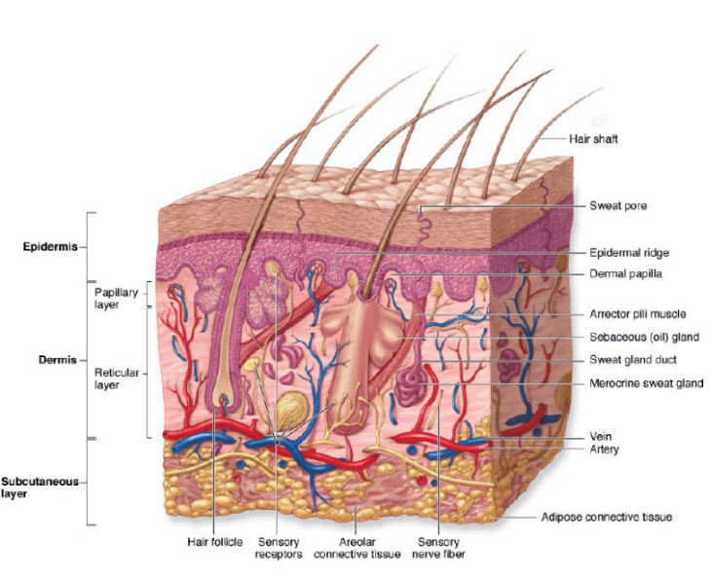
Gambar 2.3Struktur Kulit (Kalangi Bagaian et al., n.d. 2013)

2.9.2 Fungsi Kulit
Kulit manusia mempunyai fungsi yang sangat penting selain menjalin kelangsungan hidup secara umum :
- Fungsi proteksi yaitu kulit berfungsi menjaga bagian dalam tubuh terhadap gangguan fisik atau mekanis.
- Gangguan fisik misalnya :
- Tekanan
- Gesekan
- Tarikan
- Gangguan Kimiawi misalnya zat-zat kimia terutama yang bersifat iritan. Contohnya: Lisol, karbol, asam, dan alkali kuat lainnya.
- Proteksi rangsangan kimia ini bisa terjadi karena sifat stratum korneum yang impermeabel terhadap beberapa zat kimia dan air.
- Fungsi absorbsi, karena kulit yang sehat dan tidak mudah menyerap air, larutan dan benda padat, tetapi cairan yang mudah menguap mudah diserap, begitu pula yang larut dalam lemak. Stratum koorneum mampu untuk menyerap air dan mencegah kehilangan air dan elektrolit yang berlebihan dari bagian internal tubuh.
- Fungsi ekskresi yaitu kelenjar - kelenjar kulit mengeluarkan zat - zat yang tidak berguna lagi atau zat sisa metabolisme dalam tubuh seperti: NaCI, urea, asam urat dan amonia.
- Fungsi persepsi adalah fungsi terhadap rangsangan panas yang diperankan oleh badan - Ruffini di dermis dan subkutis. Fungsi terhadap dingin diperankan oleh badab vater paccini di epidermis berperan terhadap tekanan.
- Fungsi pengaturan suhu tubuh adalah peran kulit untuk mengeluarkan keringat dan mengerutkan otot (kontraksi otot) pembuluh darah kulit.
- Fungsi pembentukan pigmen yang terletak dilapisan basal ini berasal dari rigi saraf (melanosit) dan peran untuk menentukan warna kulit, ras maupun individu.
- Fungsi pembentukan vitamin D yang dapat mengubah 7 dihidrogsi kolesterol dengan bantuan sinar matahari, kebutuhan vitamin tidakk cukup dengan sinar matahari sehingga vitamin D dapat diperlukan dengan pemberian sistem vitamin D sistemik(Hasliani, 2019).

2.10Jamur

2.10.1 Pengertian Jamur
Jamur (fungi) adalah nama regnum dari sekelompok besar makhluk hidup eukariotik heterotroph yang mencerna makanannya di luar tubuh lalu menyerap molekul nutrisi ke dalam sel-selnya.Oleh sebab itu, jamur merupakan kelompok organisme yang tidak lagi termasuk dalam kingdom Plantae. Jamur adalah suatu tumbuhan yang sangat sederhana, berinti, berspora, tidak berklorofil, berupa sel atau benang bercabang-cabang dengan dinding dari selulosa atau khitin atau keduanya dan umumnya berkembang biak secara seksual dan aseksual. Dengan sifat jamur yang tidak mempunyai klorofil, maka cara untuk mempertahankan hidupnya dengan memanfaatkan zat-zat yang sudah ada yang berasal oleh organisme lain, maka jamur disebut sebagai organisme yang heterotroph(Hanifa et al., 2022).

2.10.2 Macam-macam Jamur
Jamur adalah mikroorganisme eukariotik yang dapat bersifat uniseluler maupun multiseluler dan hidup sebagai saprofit atau parasit. Dalam konteks infeksi kulit, jamur patogen diklasifikasikan menjadi dua kelompok besar, yaitu:
- Jamur Dermatofitosis (Dermatofit)
Dermatofit adalah kelompok jamur yang menyerang jaringan keratin seperti kulit, rambut, dan kuku. Mereka memiliki kemampuan mencerna keratin melalui enzim keratinase dan biasanya menyebabkan infeksi superfisial yang dikenal sebagai tinea atau ringworm (Gupta et al., 2017). Contoh jamur dermatofit meliputi: Trichophyton rubrum, Trichophyton mentagrophytes, Trichophyton interdigitale, Microsporum canis, dan Epidermophyton floccosum.
- Jamur Non-Dermatofitosis
Jamur non-dermatofit adalah jamur penyebab infeksi kulit yang bukan tergolong dermatofit, tetapi tetap dapat menyebabkan penyakit kulit, kuku, atau mukosa. Infeksi ini bisa bersifat superfisial, subkutan, atau sistemik tergantung jenis dan kondisi imun pasien (Latha et al., 2019). Contoh jamur non-dermatofit meliputi: Candida albicans, Malassezia furfur, Aspergillus sp, Fusarium spp, Scopulariopsis brevicaulis, dan Cladosporium spp.

2.10.3 Mekanisme Infeksi Jamur Trichophyton mentagrophytes
Tahapan mekanisme infeksi dari jamur Trichophyton mentagrophytes yang merupakan salah satu penyebab utama dermatofitosis pada manusia dan hewan:
- Adhesi ke Permukaan Inang
Proses infeksi dimulai ketika spora T. mentagrophytes menempel pada keratin kulit, rambut, atau kuku. Adhesi ini difasilitasi oleh interaksi antara adhesin jamur dengan reseptor pada sel inang. Struktur hifa dan spora berperan penting dalam penetrasi awal ke jaringan keratin.
- Penetrasi dan Kolonisasi Jaringan Keratin
Setelah menempel, jamur mulai menginvasi lapisan stratum korneum dengan bantuan enzim proteolitik seperti keratinase, lipase, dan protease. Enzim-enzim ini mendegradasi keratin, memungkinkan jamur menggunakan jaringan tersebut sebagai sumber nutrisi.
- Perusakan Jaringan Inang
T. mentagrophytes menghasilkan berbagai enzim destruktif yang menghancurkan matriks protein jaringan kulit dan menimbulkan respon inflamasi. Gejala klinis seperti kemerahan, gatal, dan bersisik disebabkan oleh reaksi imun tubuh terhadap metabolit jamur dan kerusakan jaringan.
- Evasion atau Penghindaran Sistem Imun Inang
Jamur ini mampu menghindari pengenalan sistem imun melalui variasi antigen permukaan dan produksi metabolit imunosupresif, yang membantu memperpanjang infeksi (Hay, 2017).

2.10.4 Mekanisme Kitosan Menghambat Pertumbuhan Jamur
Kitosan merupakan polisakarida alami hasil deasetilasi kitin yang ditemukan pada eksoskeleton hewan laut seperti udang, kepiting, dan kerang. Senyawa ini dikenal memiliki aktivitas antimikroba, termasuk terhadap jamur dermatofit seperti Trichophyton mentagrophytes. Mekanisme antijamur kitosan bersifat multifaktorial dan melibatkan berbagai jalur biologis. Pertama, kitosan yang bermuatan positif dalam suasana asam akan berinteraksi elektrostatik dengan komponen bermuatan negatif di dinding dan membran sel jamur. Interaksi ini menyebabkan kerusakan membran, peningkatan permeabilitas, serta kebocoran isi sel (Younes & Rinaudo, 2023).
Kitosan juga dapat menembus ke dalam sel dan mengganggu biosintesis DNA, RNA, dan protein penting, sehingga menghambat pertumbuhan dan replikasi jamur (Kong et al., 2024). Selain itu, kitosan menginhibisi aktivitas enzim metabolik seperti enzim respirasi dan protease yang esensial bagi kelangsungan hidup jamur (Elsabee & Abdou, 2024).Pada konsentrasi tertentu, kitosan mampu memicu pembentukan spesies oksigen reaktif (ROS), yang menyebabkan stres oksidatif dan kerusakan sel lebih lanjut (Xing et al., 2023). Dalam sediaan topikal, kitosan juga membentuk lapisan film yang berfungsi sebagai penghalang fisik, mencegah kolonisasi jamur dan menciptakan lingkungan yang tidak mendukung pertumbuhan mikroorganisme (Rabea et al., 2023).

2.10.5 Uji Aktivitas Antijamur
Uji aktivitas antijamur dilakukan untuk mengetahui kemampuan suatu senyawa atau sediaan dalam menghambat atau membunuh pertumbuhan jamur patogen. Beberapa metode yang dapat digunakan untuk menguji aktivitas antijamur meliputi:
- Metode Dilusi
Terdapat dua metode dilusi ini :
- Metode Dilusi Cair
Metode ini digunakan untuk menentukan Konsentrasi Hambat Minimum (KHM) dan Konsentrasi Bunuh Minimum (KBM) dari antijamur terhadap mikroorganisme uji. Senyawa diuji dalam media cair dengan konsentrasi bertingkat yang kemudian diinokulasi dengan jamur uji. Konsentrasi terendah yang menunjukkan media tetap jernih tanpa pertumbuhan jamur merupakan KHM. Untuk menentukan KBM, media tersebut dikultur ulang dan diamati adanya pertumbuhan jamur. Jika tetap tidak tumbuh, maka konsentrasi tersebut merupakan KBM (Januarti et al., 2019).
- Metode Dilusi Padat
Serupa dengan metode cair, namun dilakukan pada media padat (agar). Keunggulan metode ini adalah satu konsentrasi antijamur dapat digunakan untuk menguji beberapa jenis mikroba sekaligus (Januarti et al., 2019).
- Metode Difusi
Metode ini melibatkan difusi senyawa antijamur ke dalam media padat yang telah diinokulasi dengan jamur uji.
- Metode Disc Diffusion (Tes Kirby-Bauer)
Metode ini menggunakan cakram kertas steril yang diberi senyawa antijamur, kemudian diletakkan di atas permukaan media agar yang telah ditanami jamur. Setelah inkubasi, terbentuk zona bening di sekitar cakram menunjukkan adanya aktivitas antijamur. Metode ini mudah dilakukan dan fleksibel dalam pemilihan agen uji (Fitriana et al., 2020).
- Metode Lubang
Prinsipnya sama seperti metode cakram, namun zat antijamur dimasukkan ke dalam lubang kecil yang dibuat pada media agar yang telah diinokulasi. Tantangan metode ini adalah risiko kerusakan media seperti retakan yang dapat mempengaruhi penyebaran zat dan diameter zona hambat (Nurhayati et al., 2020).Klafisifikasi daya hambat antijamur dapat dilihat Tabel 2.2.
Tabel 2.4Klasifikasi Daya Hambat Antijamur (Sari dkk. 2024).
ZonaHambatLemah | :<0-4mm
ZonaHambat Sedang | :5-10mm
ZonaHambat Kuat | :11-20mm
ZonaHambatSangatKuat | :>20mm

2.11Kurap Kepala
Penyakit kulit yang disebabkan oleh golongan jamur dermatofita ini disebut dengan dermatofitosis. Dermatofitosis disebut juga dengan tinea dan memiliki variasi sesuai dengan lokasi anatominya seperti tinea capitis, tinea barbae, tinea kruris, tinea pedis, dan tinea korporis. Tinea capitis atau yang sering dikenal sebagai kurap kulit kepala merupakan kelainan kulit pada daerah kepala berambut yang disebabkan oleh jamur dermatofita. Tinea capitis dapat disebabkan oleh genus Trichophyton dan Microsporum.
Penyakit kulit memiliki gejala klinis yaitu gatal-gatal terutama saat cuaca panas dan berkeringat, kemerahan atau perubahan warna kulit, kebotakan pada manusia, dan lesi bersisik pada kulit. Bentuk klinis penyakit kurap terdiri dari tiga jenis yaitu grey path ringworm yaitu rambut mudah patah dan terlepas dari akarnya sehingga mudah di cabut. Bentuk kurap kerion di mana terjadi pembengkakan yang menyerupai sarang lebah dengan sel radang di sekitarnya. Bentuk black dot ringworm rambut yang terinfeksi akan patah tepat pada pangkal rambut, sisa rambut akan memberikan gambaran titik hitam(Agung et al., n.d. 2022).

2.12Trichopyton mentagropytes
Trichophyton mentagrophytes adalah salah satu spesies dalam genus Trichophyton, yang termasuk dalam kelompok dermatofita. Dermatofita adalah jamur yang memiliki kemampuan untuk menginvasi keratin yang menyerang bagian keratin dalam memenuhi nutrisi jamur, seperti pada bagian stratum korneum epidermis, kuku, dan rambut. Penularan tinea dapat secara langsung dari manusia ke manusia (anthropophilic organisms), dari tanah ke manusia (geophilic organisms), dan dari hewan ke manusia (zoophilic organisms). Transmisi juga dapat terjadi secara tidak langsung melalui benda yang digunakan secara bergantian seperti handuk, penutup kepala, dan sisir yangterdapat elemen jamur Dermatophyta (Mulyati,dkk, 2023). Bentuk jamur Trichophyton mentagrophytesdapat dilihat pada gambar 2.4.
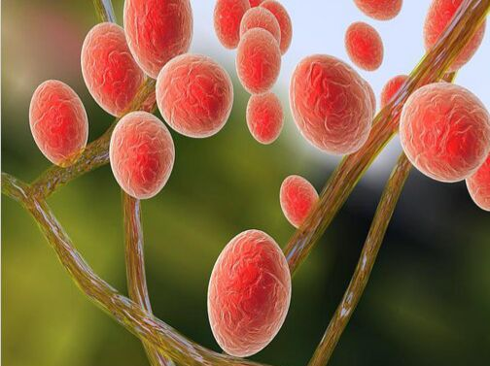
Gambar 2.4Jamur Trichophyton mentagrophytes

2.12.1 Klasifikasi Trichophyton mentagrophytes
Menurut Ananthanarayan dan Paniker (2000) dalam Tyas (2021), Trichophyton mentagrophytes dapat diklasifikasikan dalam taksonomi :
- Kingdom : Fungi
- Divisi : Eumycophyta
- Kelas : Deuteromycetes
- Bangsa : Melanconiales
- Suku : Moniliaceae
- Genus : Trichophyton
- Spesies : Trichophyton mentagrophytes

2.12.2 Morfologi
Menurut Nawaliya dkk, (2021) bentuk jamur Trichophyton mentagrophytes secara makroskopis mirip dengan kapas putih hingga krem pada media tertentu, terkadang terdapat warna kuning, krem, jingga, atau kecoklatan. Jamur Trichophyton mentagrophytes memerlukan 7 hingga 9 hari untuk inkubasi pada media pertumbuhan untuk mencapai pertumbuhan terbaik. Ketika melakukan pemeriksaan jamur Trichophyton mentagrophytes dengan mikroskop, akan terlihat hifa bersepta dan kadang- kadang hifa berbentuk spiral. Mikrokonidia dan makrokonidia ditemukan pada jamur Trichophyton mentagrophytes. Makrokonidia jarang ditemukan, tetapi mikrokoidia berbentuk bulat, berdinding tipis, dan bergerombol seperti anggur (Tyas, 2021). Makroskopi koloni jamur Trichophyton mentagrophytes pada media dapat dilihat pada gambar 2.5 dan Mikroskopik dapat dilihat pada gambar 2.6.
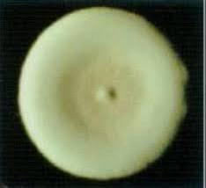
Gambar 2.5Makroskopis koloni jamur Trichophyton mentagrophytes pada media

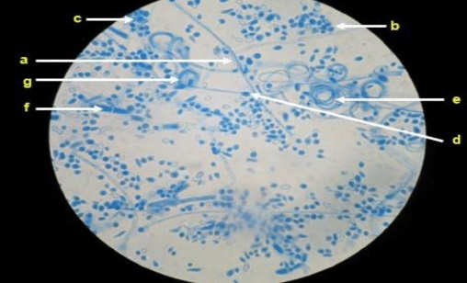
Gambar 2.6Mikroskopik Trichophyton mentagrophytes
Keterangan: (a) Hifa bersepta; (b,c dan d) mikronidia menyerupai kelompok anggur; (e) Hifa spiral; (f) Makronidia; (g) Hifa spiral (lestari, 2015).

2.12.3 Sifat Pertumbuhan
Jamur Trichophyton mentagrophytes adalah jenis kapang dari kelompok dermatofita yang bersifat antropofilik dan zoofilik. Jamur ini sering menyebabkan infeksi dermatofita pada manusia. Trichophyton mentagrophytes adalah jamur patogen yang dapat tumbuh pada suhu 20-30°C dan pH 5-7. Jamur ini bersifat saprofit dan dapat berkembang biak melalui spora, serta sering ditemukan pada kulit, rambut, dan kuku manusia (Sulviana, Basarang, & Fatmawati, 2020).

2.12.4 Patogenesis dan Gejala Klinis
Trichophyton mentagrophytes adalah salah satu penyebab utama infeksi kulit pada manusia, khususnya tinea capitis, yang merupakan infeksi jamur pada kulit kepala. Jamur ini dapat menyebabkan bercak pitak bersisik, kerontokan rambut, dan peradangan pada kulit kepala (Karyadini, Rahayu, & Masfiyah, 2018).
Infeksi tinea capitis dimulai dengan perlekatan jamur pada keratinosit di kulit kepala, di mana jamur ini memanfaatkan keratin sebagai sumber nutrisi. Lingkungan lembab dan hangat sangat mendukung pertumbuhan Trichophyton mentagrophytes, sehingga infeksi sering terjadi di daerah dengan kebersihan yang kurang baik dan iklim tropis (Sulviana, Basarang, & Fatmawati, 2020). Tanda awal yang terlihat adalah bercak-bercak kecil yang bersisik pada kulit kepala. Rambut di area yang terinfeksi menjadi rapuh dan mudah rontok. Kulit kepala dapat menjadi merah dan meradang, sering disertai rasa gatal(Afiska dkk., 2024).

BAB III
METODE PENELITIAN
3.1 Rancangan Penelitian
Metode yang digunakan dalam penelitian ini adalah metode eksperimental. Penelitian ini meliputi pengumpulan sampel, pengelolaan sampel, pembuatan pereaksi,pembuatan kitosan, analisis gugus fungsi menggunakan spektrofotometer FTIR, karakterisasi kitosan, pembuatan sediaan hidrogel, evaluasi sediaan hidrogel dan pengujian aktivitas pada jamur Trichophyton mentagrophytes.
3.1.1 Variabel Penelitian
Variabel bebas pada penelitian ini adalah Hidrogel kitosan , dan variabel terikat adalah mutu fisik hidrogel kitosan, dan aktivitas antijamur terhadapTrichophyton mentagrophytes.
3.1.2 Parameter Penelitian
Parameter penelitian meliputi uji kadar air, kadar abu, rendemen, kelarutan, dan analisis menggunakan spektrofotometer FTIR untuk mengidentifikasi gugus fungsi pada kitosan dan uji evaluasi sediaan yang meliputi organoleptis, homogenitas, pH, viskositas, daya sebar,daya lekat dan uji aktivitas antijamur terhadap Trichophyton mentagrophytes dengan metode sumuran.
3.2 Jadwal dan Lokasi Penelitian
3.2.1 Jadwal Penelitian
Waktu Penelitian dilakukan pada bulan Desember-Februari 2025
3.2.2 Lokasi Penelitian
Penelitian dilakukan di Laboratorium Farmasi Universitas Muslim Nusantara (UMN) Al-Washliyah Medan.
3.3 Peralatan dan Bahan
3.3.1 Peralatan Penelitian
Alat yang digunakan dalam penelitian ini adalah : Belender (philips), beaker glass (pyrex), batang pengaduk (pyrex), pipet tetes, tabung reaksi (pyrex), cawan petri (pyrex), erlenmeyer (pyrex), Kawat ose, corong (pyrex), ayakan mesh 40, oven (memmert), tanur (B-one), neraca analitik (shimadzu), magnetic stirer, hot plate (thermo), pH elektroda, autoclaf, perkamen, dan laminar air flow(biobase).
3.3.2 Bahan Penelitian
Cangkang kerang bambu diambil dari perairan Belawan, Kabupaten Deli Serdang. Bahan kimia yang digunakan NaOH p.a 50%, HCL pekat 2N,NaOCl 4%,Nacl 0,9 %, Karbopol 940, Tri ethanolamne (TEA), gliserin, matil paraben dan aquadest steril, Potato Dextrose Agar (PDA), Sabaroud Dextrose Agar (SDA).
3.4 Prosedur Penelitian
3.4.1 Pengumpulan Sampel
Pengambilan sampel kerang bambu (Solen corneus) dilakukan secara purposive sampling, yaitu mengambil sampel dengan sengaja dari suatu daerah tanpa membandingkan dengan daerah lain. Kerang bambu ( Solen courneus ) yang digunakan pada penelitian ini diperoleh dari perairan Belawan, Kecamatan Pancur Batu, Kabupaten Deli Serdang, Provinsi Sumatera Utara.
3.4.2 Pengolahan Sampel
Preparasi cangkang kerang bambu dengan cara cangkang kerang bambu dikeringkan dibawah sinar matahari sampai benar-benar kering. Setelah kering, sampel dihaluskan dengan menggunakan mesin penggiling bumbu, setelah halus lalu diayak dengan ayakan 40 mesh hingga memiliki tekstur seperti serbuk(Rizki & Rani, 2023).
3.4.3 Uji Antijamur
3.4.3.1 Identifikasi Jamur
Kultur murni isolat jamur kemudian diidentifikasi berdasarkan ciri-ciri makroskopis dan mikroskopisnya. Ciri-ciri makroskopis diidentifikasi berdasarkan pada karakter koloni seperti: warna dan permukaan koloni, garis-garis radial dari pusat koloni ke arah tepi koloni, serta lingkaran-lingkaran konsentris Pengamatan mikroskopis dilakukan dengan cara biakan murni jamur diambil secara aseptis menggunakan jarum preparat dan diletakkan di atas permukaan object glass, lalu diberi pewarna yakni lactophenol cotton blue untuk membantu mengamati struktur mikroskopisnya. Setelah itu, preparat ditutup dengan cover glass dan diamati di bawah mikroskop dengan perbesaran 400Xciri-ciri mikroskopis yang diamati meliputi struktur hifa dan struktur reproduksi (Ristiarti,dkk,2018).
3.4.4 Pembuatan Larutan Pereaksi
3.4.4.1 Larutan Pereaksi NaOH 4%
Ditimbang NaOH sebanyak 4 gr dimasukkan ke dalam beaker gelas, ditambahkan aquadest sebanyak 100 ml, lalu diaduk hingga larut sempurna(Depkes RI, 1995).

3.4.4.2 Larutan Pereaksi Asam Klorida 2 N
Sebanyak 17 ml asam klorida pekat dimasukkan dalam beaker glass yang telah berisi 25 ml air aquades, ditunggu sampai dingin dan diencerkan dengan aquadest hingga 100 ml (Depkes RI, 1995).

3.4.4.3 Larutan Pereaksi NaOCl 4%
Pereaksi Natrium Hipoklorit (NaOCl) 4% dapat dibuat dengan metode pengenceran dari larutan stok NaOCl yang lebih pekat, misalnya 10% atau 12%. Langkah awalnya adalah menyiapkan 400 mL larutan NaOCl 10%, lalu memasukkannya ke dalam labu ukur 1000 mL. Setelah itu, tambahkan aquadest steril secara perlahan hingga mencapai volume total 1000 mL. Larutan kemudian dikocok perlahan agar homogen dan disimpan dalam botol kaca gelap atau botol plastik HDPE untuk melindungi dari cahaya yang dapat mempercepat degradasi zat aktif. Botol penyimpanan harus diberi label yang mencakup nama larutan, konsentrasi, tanggal pembuatan, dan kedaluwarsa. Pereaksi ini bersifat korosif, sehingga penting untuk menggunakan alat pelindung diri seperti sarung tangan dan kacamata saat penanganan. Larutan NaOCl 4% umumnya digunakan sebagai disinfektan dalam aplikasi laboratorium mikrobiologi, farmasi, maupun kesehatan lingkungan(Depkes RI, 1995).

3.4.4.4 Larutan Pereaksi NaOH 50%
Ditimbang NaOH sebanyak 50 gr dimasukkan ke dalam beaker gelas, ditambahkan aquadest sebanyak 100 ml, lalu diaduk hinngga larut sempurna(Depkes RI, 1995).

3.4.4.5 Larutan Pereaksi NaCl 0,9 %
Ditimbang NaCl sebanyak 0,9grdimasukkan ke dalam beaker gelas, ditambahkan aquadest sebanyak 100 ml, lalu diaduk hinngga larut sempurna(Depkes RI, 1995).

3.4.5 Pembuatan Media

3.4.5.1 Potato Dextrose Agar (PDA)
Media PDA sebanyak 3,9 gram dimasukkan ke dalam erlenmeyer dan dilarutkan dengan 100 ml aquades, kemudian dipanaskan hingga mendidih dan homogen, setelah homogen dibiarkan sehingga suhu larutan media menurun hingga suhu 36-37 °C, lalu pH media diukur (4.5-5.5) jika pH media kurang asam, ditambahkan asam tartat 10% ke dalam media. Erlenmeyer ditutup dengan kapas, dan kasa, kemudian media disterilkan di dalam autoklaf pada suhu 121 °C selama 15 menit dengan tekanan 2 atm. Kemudian media dituangkan ke dalam cawan Petri dan dibiarkan hingga memadat(Jamilatun et al., 2020).

3.4.5.2 Sabaroud Dextrose Agar (SDA)
Media SDA ditimbang sebanyak 6,5 g dimasukkan ke dalam erlenmeyer dan dilarutkan dalam 100 ml aquades, pH media Sabouraud Dextrose Agar (SDA) biasanya berkisar antara 5.4-5.8 pada suhu 25°C, kemudian disterilkan dalam autoklaf selama 15 menit pada suhu 121°C dengan tekanan 2 atm. Kemudian media dituangkan ke dalam cawan Petri dan dibiarkan hingga memadat(Prayoga et al., 2023).

3.4.6 Peremajaan Jamur
Peremajaan Jamur dilakukan dengan menggunakan metode gores,dilakukan inokulasi jamur dari biakan murni jamur ke media SDAdi cawan petri. Jamur diinokulasikan dengan cara diambil menggunakan jarum ose pada biakan murni jamur kemudian digoreskan ke media SDA dengan cara aseptis di laminar air flow. Setelah itu diinkubasi selama 48 jam pada suhu 28°C (Pelu,dkk, 2022).

3.4.6.1 Pembuatan Standar Kekeruhan Larutan (Larutan Mc.Farland)
Standar McFarland yang dibuat adalah Standar McFarland 0,5. Adapun cara pembuatannya yaitu mencampurkan Sebanyak 9,5 ml H2SO4 0,18 M dimasukkan ke dalam labu ukur 100 ml. Kemudian, ditambahkan dengan 0,5 ml BaCl 0,048 M dan divortek hingga homogen sehingga didapat kekeruhan sesuai standar McFarland 0,5(1,5 x 108 CFU/mL)(Sapiun et al., 2020).

3.4.6.2 Pembuatan Suspensi Jamur
Koloni jamur diambil satu ose kemudian dimasukkan ke dalam NaCl 0,9 % dan dikocok hingga homogen untuk disamakan kekeruhan dengan standar Mc Farland 0,5(Rodríguez-Tudela et al., 2021).

3.4.7 Isolasi Kitin dari Serbuk Cangkang Kerang Bambu

3.4.7.1 Proses Deproteinasi
Cangkang kerang bambu yang dihaluskan direaksikan dengan menggunakan NaOH 4% dalam gelas beaker dengan perbandingan 1:10 (b/v), dipanaskan dengan suhu 100°C selama 1 jam sambil dilakukan pengadukan dengan kecepatan 100rpm menggunakan magnetic stirrerlalu didinginkan. Selanjutnya serbuk cangkang disaring menggunakan kertas saring dan dinetralkadengan aquades sampai pH 7, kemudian dikeringkan dalam oven pasa suhu 60°C selama 4 jam. Residu yang diperoleh setelah dikeringkan kemudian didinginkan lalu ditimbang (Nur et al., n.d. 2019).

3.4.7.2 Proses Demineralisasi
Serbuk cangkang hasil deproteinasi direaksikan dengan HCl 2N dalam gelas beaker dengan perbandingan 1:5 (b/v) sambil dilakukan pengadukan dengan kecepatan 100 rpm menggunakan magnetic stirrer selama 1 jam pada suhu 90°C. Selanjutnya serbuk cangkang disaring menggunakan kertas saring dan dinetralkan dengan aquades sampai pH 7. Hasil padatan dikeringkan dalam oven pada suhu 60°C selama 4 jam. Residu yang diperoleh setelah dikeringkan kemudian lalu ditimbang (Nur et al., n.d. 2019).

3.4.7.3 Proses Depigmentasi
Serbuk cangkang hasil demineralisasi direaksikan dengan NaOCl 4% dalam gelas beaker dengan perbandingan 1:10 (b/v) selama 1 jam sambil dilakukan pengadukan dengan kecepatan 100 rpm menggunakan magnetic stirrer pada suhu ruang. Serbuk cangkang kemudian disaring menggunakan kertas saring dan dinetralkan dengan akuades sampai pH 7. Hasil padatan dikeringkan dalam oven dengan suhu 60°C selama 4 jam. Residu yang diperoleh setelah dikeringkan kemudian didinginkan lalu ditimbang (Nur et al., n.d. 2019).

3.4.7.4 Proses Deasetilasi Kitin Menjadi Kitosan
Serbuk cangkang hasil depigmentasi direaksikan dengan NaOH 50% dalam gelas beker dengan perbandingan 1:20 (b/v) sambil dilakukan pengadukan dengan kecepatan 300 rpm menggunakan magnetic stirrerselama 1 jam dengan suhu 100°C. Setelah suhu dingin, disaring dan dinetralkan dengan akuades sampai pH 7. Hasil padatan dikeringkan dengan oven pada suhu 100°C selama 80 menit hingga menjadi serbuk. Residu yang diperoleh setelah dikeringkan kemudian didinginkan lalu ditimbang (Nur et al., n.d. 2019).

3.4.8 Analisa Gugus Fungsi dengan Menggunakan FTIR
Analisis gugus fungsi senyawa kitosan menggunakan instrumen FTIR dengan teknik DRS (Diffuse Reflectance Spectroscopy). Serbuk yang sudah dikeringkan dicampurkan dengan KBr, jumlah sampel adalah 1% dari massa KBr, campuran diletakkan pada sample holder. Sampel dianalisis menggunakan instrumen FTIR.Berdasarkan data FTIR dapat ditentukan nilai derajat deasetilasi dengan menggunakan metode base line yang dirumuskan oleh Domszy dan Robert (Khan dkk, 2000). Persamaan yang dipakai adalah sebagai berikut:
%DD= 1- $(\frac{A1648}{A3359}×\frac{1}{1,33})$
Keterangan:
A1648 = Absorbansi pada panjang gelombang 1648 cm untuk serapan gugus -C=O
A3359 = Absorbansi pada panjang gelombang 3359 cm¹ untuk serapan gugus -NH
1,33 = Konstanta untuk derajat deasetilasi yang sempurna.

3.4.9 Karakterisasi Kitosan Cangkang Kerang Bambu
Pemeriksaan karakterisasi kitosan dari cangkang kerang bambu (Solen courneus) meliputi; pemeriksaan organoleptis, rendemen, kadar abu, kadar air, kelarutan kitosan.

3.4.9.1 Pemeriksaan Organoleptis
Uji organoleptik atau uji indra merupakan cara pengujian dengan meggunakan indra manusia. Organoleptis mempunyai peranan penting dalam penerapan mutu. Dengan adanya organoleptis dalam karakterisasi kitosan, maka dapat memberikan indikasi kemunduran mutu dan kerusakan lainnya. Serbuk cangkang kerang bambu yang telah melewati proses demineralisasi, deproteinasi, depigmentasi dan proses deasetilasi dilihat bentuk, bau, warna, dan rasa apakah memenuhi nilai dari standar internasional (Rizki & Rani, 2023).

3.4.9.2 Rendemen
Persentase berat kitosan yang dihasilkan dibagi dengan berat kitosan yang diperoleh dapat digunakan untuk menghitung rendemen transformasi kitin menjadi kitosan(Rizki & Rani, 2023).
$$\%Rendemen=\frac{berat kitosan yang di hasilkan \left(g\right)}{berat awal \left(g\right)}×100\%$$

3.4.9.3 Penetapan Kadar Abu
Kadar abu merupakan parameter untuk mengetahui mineral yang terkandung pada kitosan. Standar mutu kadar abu kitosan menurut SNI No. 7949, tahun 2013 adalah ≤ 5%. Pengujian kadar abu dapat dilakukan dengan cara : Kurs porselen kosong ditimbang sebelum dimasukkan ke oven, dipanaskan di dalam oven dengan suhu 105 ˚C selama 1 jam. Perlakuan diulang sampai menemukan bobot konstan. Sampel kitosan 0,5 gram dimasukkan dalam kurs porselen yang sudah diketahui beratnya dan di furnace pada suhu 600 ˚C selama satu jam. Kitosan yang telah diabukan dimasukkan kedalam desikator hingga suhu ruang lalu ditimbang beratnya(Lidia Putama Mursal et al., 2022).Kadar abu dapat dihitung dengan menggunakan persamaan berikut:
$$\%Kadar Abu=\frac{A-B}{C}×100\%$$
Keterangan :
A = berat wadah + sampel basah (g)
B = berat wadah + sampel kering (g)
C = berat sampel basah (g)

3.4.9.4 Penetapan Kadar Air
Kadar air merupakan salah satu parameter yang sangat penting untuk menentukan mutu kitosan. Berdasarkan SNI No.7949, tahun 2013 menetapkan standar mutu untuk kadar air kitosan adalah ≤12%. Pengujian kadar air dapat dilakukan dengan cara : sampel ditimbang sebanyak 0,5 gram dalam cawan porselin atau gelas arloji yang telah diketahui beratnya. Sampel dipanaskan dalam oven pada suhu 100-105˚C selama 1-2 jam kemudian didinginkan dalam desikator selama kurang lebih 30 menit dan ditimbang. Dipanaskan lagi dalam oven, lalu didinginkan dalam desikator dan diulangi hingga berat konstan(Lidia Putama Mursal et al., 2022).
% Kadar air= $\frac{A-B}{C}$x100%
Keterangan :
A = berat wadah + sampel basah (g)
B = berat wadah + sampel kering (g)
C = berat sampel basah (g)

3.4.9.5 Kelarutan Kitosan
Kelarutan kitosan merupakan salah satu parameter yang dapat dijadikan sebagai standar penilaian mutu kitosan. Semakin tinggi kelarutan kitosan berarti mutu kitosan yang dihasilkan semakin baik. Kelarutan kitosan dilakukan dengan cara : kitosan dilarutkan ke dalam asam asetat2% dengan perbandingan 1:100 (g/ml)(Natalia, Dharmayanti, & Dewi, 2021).

3.4.10 Formulasi

3.4.10.1 Formula Standart Sediaan Hidrogel
Formulasi yang digunakan dalam penelitian ini dari penelitian yang dilakukan oleh Chasanah et al., (2019)sebagai berikut :
Tabel 3.3FormulaStandart Hidrogel
Bahan | Konsentrasi (%)
Bahan | F0 | F1 | F2 | F3
EkstrakBawangdayak | - | 2 g | 4 g | 6 g
Carbopol | 1 g | 1 g | 1 g | 1 g
TriEthanolamine | 2 tetes | 4 tetes | 5 tetes | 5 tetes
PropyleneGlycol | 5 g | 5 g | 5 g | 5 g
Glyserin | 5 g | 5 g | 5 g | 5 g
Methylparaben | 0,1 g | 0,1 g | 0,1 g | 0,1 g
Aquadest Ad | 100 g | 100 g | 100 g | 100 g

3.4.10.2 Formulasi Modifikasi Sediaan Hidrogel
Tabel 3.4Formula Modifikasi Hidrogel
Bahan | Konsentrasi (%)
Bahan | F0 | F1 | F2 | F3
ChitosanKerang Bambu | - | 2 g | 4 g | 6 g
Carbopol | 1 g | 1 g | 1 g | 1 g
TriEthanolamine | 2 tetes | 4 tetes | 5 tetes | 5 tetes
PropyleneGlycol | 5 g | 5 g | 5 g | 5 g
Glyserin | 5 g | 5 g | 5 g | 5 g
Methylparaben | 0,1 g | 0,1 g | 0,1 g | 0,1 g
Aquadest Ad | 100 g | 100 g | 100 g | 100 g

3.4.11 Pembuatan Hidrogel Chitosan Kerang Bambu
Carbopol dikembangkan dalam aquadest panas atau aquadest corporis selama 2 jam. Kemudian ditambahkan methyl paraben yang telah dilarutkan dalam propylene glycol diaduk hingga homogen lalu ditambahkan gliserin diaduk hingga homogen. Kemudian campuran tersebut ditetesi triethanolamine sampai pH netral. Selanjutnya ditambahkan chitosan kerang bambu kemudian ditambah sisa aquadest dan diaduk homogen.

3.4.12 Evaluasi Sediaan Hidrogel Chitosan Kerang Bambu

3.4.12.1 Uji Stabilitas Fisik Hidrogel
Evaluasi stabilitas fisik sediaan hidrogel dilakukan melalui penyimpanan pada suhu kamar dan uji sentrifugasi. Pada pengujian suhu kamar, sediaan dibiarkan selama dua minggu dan diamati setiap minggunya untuk melihat adanya pemisahan fase; sediaan yang tidak mengalami pemisahan dinilai sebagai basis yang stabil (Kadarul et al., 2023).Evaluasi yang dilakukan diantaranya: pemeriksaan organoleptis dan kesukaan, homogenitas, pH, daya sebar, daya lekat, viskositas, dan iritasi kulit.

3.4.12.2 Uji Organoleptis
Pengamatan organoleptis yang dilakukan meliputi pengamatan bentuk, warna, dan aroma pada hari ke 0, 7, 14 dan 21 pada suhu ruang dari sediaan hidrogel chitosan kerang bambu (Depkes RI, 1995).

3.4.12.3 Uji Homogenitas
Sediaan hidrogel dioleskan tipis-tipis pada sekeping kaca. Kemudian ditutupdengan keping kaca lainnya, lalu diamati homogenitasnya. Sediaan gel yang baik harus memenuhi persyaratan SNI No. 06-2588 yaitu tidak memiliki butiran kasar maupun gumpalan dalam sediaan hidrogel tersebut (Depkes RI, 1995).

3.4.12.4 Uji Viskositas
Pengukuran viskositas hidrogel dilakukan menggunakan alat viscometer brookfield pada kecepatan 60 rpm dan spindle nomor 03. Cara kerjanya yaitu dengan mencelupkan spindle ke dalam sediaan hidrogel kemudian nilai viskositasnya dapat dilihat pada alat. Menurut Badan Standar Nasional Indonesia (BSNI/BSN/SNI) yaitu pada SNI 16-4380-1996 nilai viskositas hidrogel yaitu 3000-50000 cps (Ayu, 2023).

3.4.12.5 Uji Daya Sebar
Daya sebar dilakukan dengan cara menimbang berat kaca penutup timbang 0,5 g hidrogel kemudian taruh hidrogel ditengah kaca bulat berskala, lalu diatas hidrogel diletakkan kaca lainnya, diamkan selama 1 menit. Kemudian ukur diameter hidrogel yang menyebar dengan jangka sorong. Tambahkan beban seberat 150 g diatasnya, diamkan selama 1 menit, kemudian ukur diameter yang menyebar dengan jangka sorong. Nilai daya sebar sesuai SNI No. 06-2588 yaitu sebesar 5 - 7 cm (Ayu, 2023).

3.4.12.6 Uji Daya Lekat
Hidrogel ditimbang seberat 0,25 g kemudian diletakkan di atas gelas objek yang telah ditentukan luasnya. Kaca objek yang berisi hidrogel ditempelkan pada gelas objek lain kemudian diberi beban seberat 1 kilogram selama 5 menit. Gelas objek dipasang pada alat tes dan dilepaskan beban seberat 80 g kemudian catat waktu hingga dua kaca objek tersebut terlepas. Nilai persyaratandaya lekat pada sediaan hidrogel sebaiknya lebih dari 1 detik ( Ayu, dkk, 2020).

3.4.12.7 Uji pH
Pengujian pH dilakukan dengan menggunakan alat pH meter yang terlebih dahulu dikalibrasi menggunakan larutan dapar netral pH 7 lalu dikeringkan dengan kertas tisu. Ditimbang 1 gram sampel yang akan diuji dan larutkan dengan 10 mL air suling dalam gelas kaca. Setelah benar-benar larut masukkan elektroda kedalam gelas kaca yang berisi larutan sampel yang akan diuji. Pengukuran dilakukan dengan cara mencelupkan pH meter kedalam sediaan hidrogel yangsudah dilarutkan alat akan menunjukkan angka yang konstan. Angka yang ditunjukkan pH meter merupakan nilai pH sediaan. Berdasarkan Badan Standar Nasional (BSNI/ SNI) SNI 06-2588 untuk rentang pH sediaan hidrogel yaitu 4,5-6,5.

3.4.12.8 Uji Iritasi Hidrogel Pada Sukarelawan
Uji iritasi dilakukan terhadap kulit sukarelawan dengan cara mengoleskan sediaan hidrogel pada area kulit di belakang telinga, kemudian dibiarkan selama 24 jam tanpa dibilas. Setelah itu, diamati apakah terjadi reaksi seperti eritema, edema, atau bentuk iritasi lainnya. Pada penelitian ini, digunakan sebanyak enam panelis sukarelawan. Pemilihan jumlah ini didasarkan pada standar yang umum digunakan dalam pengujian sediaan topikal berskala laboratorium, di mana enam panelis dianggap memadai untuk memperoleh data awal mengenai keamanan sediaan terhadap kulit. Penggunaan enam panelis juga didukung oleh penelitian yang dilakukan oleh Qonita (2017) yang menggunakan enam orang panelis dalam uji iritasi gel topikal, serta memperhatikan efisiensi, keterbatasan sumber daya, dan tetap mempertahankan validitas data awal (Qonita, 2017). Oleh karena itu, jumlah panelis yang digunakan dalam penelitian ini dinilai sesuai untuk skala eksploratif.
3.4.13 Uji Aktivitas Antijamur Hidrogel Chitosan Kerang BambuTerhadap Jamur Trichophyton mentagrophytes.
Aktivitas antijamurdari masing-masing formula hidrogel chitosan kerang bambu dilakukan dengan metode difusi sumur agar. Jamur yang digunakan adalah Trichophyton mentagrophytesdiperoleh dari Universitas Sumatera Utara, Medan, Indonesia. Setiap pengujian antijamur dilakukan dalam tiga ulangan. Sebagai kontrol negatif adalah basis gel dan sebagai kontrol positif adalah salep ketokonazol 2% (Afifah& Nurwaini, 2018).
Perlakuan untuk uji aktivitas antijamur dengan menggunakan metode lubang sumuran dengan diameter lubang 6 mm setelah dilakukan pengukuran kekeruhan yang sesuai dengan standar, kemudianTrichophyton mentagrophytesdiinokulasikan ke media PDA, media PDA yang telah diinokulasikan suspensi trichopyton mentagropyhtesdibiarkan selama 5-15 menit supaya suspensi jamur meresap ke dalam media. Selanjutnya dibuat lubang pada media PDA dengan diameter 6 mm menggunakan cork borrer yang telah disterilkan.Pada masing-masing sumuran dimasukkan 50 mg geldengan konsentrasi 2 %, 4%, dan 6%. Kemudian diinkubasi pada suhu 28°C selama 24-48 jam. Zona hambat yang terbentuk diukur menggunakan penggaris (Sudjarwo & Rosalia, 2019).

BAB IV

HASIL DAN PEMBAHASAN
4.1 Persiapan Sampel
Limbah cangkang kerang bambu yang diambil di daerahperairan Belawan, Kabupaten Deli Serdang,terlebih dahulu dimulai dengan penyiapan sampel. Cangkang kerang bambu di peroleh sebanyak 2 kg di keringkan dibawah sinar matahari kurang lebih selama 2 minggu sampai sampel kering dan tidak terdapat kandungan air yang ada pada limbah cangkang kerang bambu sehingga serbuk cangkang kerang yang dihasilkan tidak lembab, tidak rusak dan tahan lama sebelum proses dimulai. Cangkang bambudihaluskan dengan menggunakan penggiling bumbu dapur sampai terbentuk serbuk yang kasar, selanjutnya dilakukan pengayakan dengan menggunakan ayakan 40 mesh dan mendapatkan serbuk yang halus. Setelah proses persiapan sampel selesai, di dapatkan sebanyak 1,18 kg serbuk cangkang kerang bambu dari 2 kg cangkang kerang yang dikumpulkan. Kemudian serbuk cangkang kerang dimasukkan kedalam wadah tertutup dan disimpan di suhu ruangan.
4.2 Proses Isolasi Kitin Menjadi Kitosan
Proses pemurnian kitin berasal dari cangkang kerang bambu ada 4 tahap yaitu deproteinasi, demineralisasi, depigmentasi dan deasetilasi kitin menjadi kitosan.
4.2.1 Hasil Proses Deproteinasi
Proses deproteinasi dilakukan dengan tujuan untuk menghilangkan kandungan protein yang terdapat dalam serbuk cangkang kerang bambu. Tahapan ini penting karena protein yang masih menempel secara kovalen pada gugus fungsi kitin dapat mengganggu proses selanjutnya, seperti deasetilasi dan pembuatan kitosan. Pada tahap ini digunakan larutan NaOH 4% sebagai pelarut basa yang mampu memutus ikatan peptida dalam protein. Konsentrasi ini dinilai cukup efektif untuk melarutkan protein tanpa merusak struktur dasar kitin (Karmas, 1982).
Proses deproteinasi dipercepat dengan pengadukan menggunakan magnetic stirrer yang berfungsi untuk menciptakan pencampuran yang merata antara larutan NaOH dan serbuk kerang bambu, serta menjaga suhu larutan tetap stabil selama proses pemanasan. Pemanasan dilakukan pada suhu 100°C selama 1 jam untuk mempercepat reaksi hidrolisis antara NaOH dan protein, sehingga protein dapat terurai dan terlepas dari kitin. Setelah proses pemanasan, dilakukan penyaringan dan pembilasan residu menggunakan aquadest sebanyak 1,7 L. Pembilasan ini bertujuan untuk menghilangkan sisa larutan NaOH yang bersifat basa dan menetralkan pH dari residu yang dihasilkan. Tahap pembilasan juga membantu membersihkan sisa protein yang mungkin masih menempel. (Austin, 1981). Setelah itu residu yang diperoleh dikeringkan dalam oven pada suhu 60°C selama 4 jam untuk menghilangkan kandungan air dan mendapatkan serbuk kitin yang kering. Pengeringan pada suhu ini dilakukan untuk menjaga struktur dan kualitas kitin tetap baik. Secara keseluruhan, tahap deproteinasi merupakan langkah awal yang sangat penting dalam proses pemurnian kitin dari cangkang kerang bambu agar diperoleh hasil dengan rendemen tinggi dan kemurnian optimal. Hasil dari deproteinasi menunjukkan penurunan bobot sampel dan di dapatkan hasil akhir yaitu 97,750 g dan diperoleh randemen sebesar 97,75%. Gambar dapat dilihat pada Lampiran 7.

4.2.2 Hasil Proses Demineralisasi
Proses demineralisasi bertujuan untuk menghilangkan kandungan mineral anorganik, terutama kalsium karbonat (CaCO₃), yang terdapat pada serbuk cangkang kerang bambu. Tahap ini penting dalam isolasi kitin karena keberadaan mineral dapat mempengaruhi kemurnian serta kadar abu pada produk akhir (Al Shaqsi et al., 2020). Dalam tahap ini, larutan HCl 2N digunakan sebagai pelarut asam yang efektif dalam melarutkan mineral. Asam klorida bereaksi dengan kalsium karbonat menghasilkan garam terlarut dan gas karbon dioksida (CO₂), yang ditandai dengan munculnya gelembung (Liu et al., 2025). Oleh karena itu, larutan HCl perlu ditambahkan secara perlahan untuk menghindari luapan akibat reaksi eksotermis dan pelepasan gas. Proses ini dilengkapi dengan pengadukan menggunakan magnetic stirrer untuk meratakan pencampuran antara sampel dengan larutan HCl serta mempercepat reaksi antara mineral dan asam.
Pemanasan pada suhu tertentu dilakukan untuk mempercepat reaksi demineralisasi, sehingga mineral dapat larut lebih efisien dalam waktu yang lebih singkat. Setelah proses reaksi selesai, dilakukan pembilasan menggunakan aquadest untuk menghilangkan sisa-sisa HCl dan produk samping yang masih tersisa dalam sampel. Pembilasan juga berfungsi untuk menetralkan pH sampel agar tidak asam sebelum masuk ke proses berikutnya. Residu hasil demineralisasi kemudian dikeringkan dalam oven pada suhu 60°C selama beberapa jam untuk menghilangkan kadar air dan menghasilkan kitin dengan kelembaban rendah serta stabil secara fisik (Zhang et al., 2022).
Berdasarkan hasil penelitian, dari berat awal setelah deproteinasi sebesar 97,95 g diperoleh berat akhir sebesar 52,12 g setelah demineralisasi, yang menunjukkan penurunan bobot sebesar 53,21%. Penurunan ini menunjukkan bahwa sebagian besar mineral telah berhasil dihilangkan, yang sangat mempengaruhi kualitas kitin terutama dalam menurunkan kadar abu. Semakin rendah kadar abu yang diperoleh, maka semakin tinggi kemurnian dan kualitas kitin yang dihasilkan.Gambar dapat dilihat pada Lampiran 7.
4.2.3 Hasil Proses Depigmentasi
Tahap selanjutnya adalah depigmentasi, yang melibatkan rendaman sampel dalam NaOCl 4% selama 1 jam dan dilakukan penyaringan residu dengan mengalirkan aquadest sebanyak 1,2 L untuk menetralkan residu yang dihasilkan. Sampel kemudian dikeringkan selama 4 jam pada suhu ruang. Proses depigmentasi merupakan tahap penting dalam pemurnian bahan baku, terutama dalam pengolahan biomaterial seperti kitosan, guna menghilangkan pigmen dan senyawa organik yang tidak diinginkan. Penggunaan larutan NaOCl 4% bertujuan untuk mengoksidasi dan melarutkan pigmen warna yang tersisa sehingga diperoleh bahan dengan warna yang lebih cerah dan kualitas yang lebih baik. Larutan NaOCl dipilih karena efektivitasnya dalam reaksi oksidasi yang dapat menghancurkan struktur pigmen kompleks tanpa merusak matriks bahan utama (Singh et al., 2023).
Pengadukan menggunakan magnetic stirrer selama proses depigmentasi bertujuan untuk memastikan distribusi larutan yang merata dan meningkatkan kontak antara larutan NaOCl dengan pigmen pada sampel sehingga proses oksidasi berjalan optimal (Lee & Kim, 2024). Pemanasan pada suhu tertentu membantu mempercepat reaksi kimia dan meningkatkan efisiensi penghilangan pigmen. Selanjutnya, pembilasan menggunakan aquadest sebanyak 1,2 L berfungsi untuk menghilangkan sisa-sisa NaOCl dan produk oksidasi yang dapat mengganggu proses selanjutnya atau menurunkan kualitas produk akhir (Wang et al., 2023). Terakhir, pengeringan pada suhu ruang selama 4 jam dilakukan untuk menghilangkan kelembapan tanpa merusak struktur biomaterial, sehingga sampel siap untuk tahap pengolahan berikutnya.
Hasil proses depigmentasi menunjukkan berat sampel sebesar 95,68 g dari berat sampel setelah proses demineralisasi yaitu 50,95 g, yang berarti terjadi penurunan bobot sampel sebesar 53,25%. Tahap depigmentasi sangat penting untuk mendapatkan kitosan dengan warna cerah dan kemurnian yang tinggi, yang berpengaruh pada sifat fisik dan kimia produk akhir (Singh et al., 2023; Lee & Kim, 2024).Gambar dapat dilihat pada Lampiran 7.
4.3 Hasil Proses Deasetilasi Kitin Menjadi Kitosan
Langkah terakhir adalah deasetilasi kitin untuk menghasilkan kitosan. Langkah deasetilasi dilakukan dengan cara memasukkan kitin ke larutan NaOH p.a 50% dengan perbandingan 1:20 (b/v) selama 1 jam pada suhu 100°C, diikuti dengan pengeringan pada suhu 100°C selama 80 menit di dalam oven. Kondisi ini dipilih karena struktur sel-sel kitin yang tebal dan kuatnya ikatan hidrogen intramolekuler antara atom hidrogen pada gugus amin dan atom oksigen pada gugus karbonil. Proses deasetilasi bertujuan untuk memutus ikatan antara karbon pada gugus asetil dengan atom nitrogen pada kitin sehingga berubah menjadi gugus amina (NH2), yang merupakan ciri khas kitosan dengan aktivitas biokompatibel dan biodegradabel (Ardianto & Amalia, 2023).
Penggunaan larutan NaOH 50% dianggap lebih ekonomis dan ramah lingkungan dibandingkan konsentrasi yang lebih tinggi, karena memberikan keseimbangan optimal antara efisiensi deasetilasi dan pengurangan limbah kimia berbahaya (Putri et al., 2024). Pengadukan menggunakan magnetic stirrer selama proses deasetilasi bertujuan untuk meningkatkan kontak larutan alkali dengan permukaan kitin sehingga reaksi deasetilasi berlangsung lebih merata dan efektif (Sari & Nugroho, 2023). Pemanasan pada suhu 100°C mempercepat reaksi kimia pemutusan ikatan asetil, mengingat ikatan hidrogen yang kuat dalam kitin membutuhkan energi panas untuk terurai (Wang et al., 2023). Setelah proses reaksi, pembilasan dengan aquadest dilakukan untuk menghilangkan sisa NaOH dan produk samping yang dapat mempengaruhi kualitas dan keamanan kitosan. Terakhir, pengeringan pada suhu 100°C selama 80 menit bertujuan untuk menghilangkan kelembapan tanpa merusak struktur kitosan sehingga siap untuk aplikasi lebih lanjut.
Berdasarkan hasil penelitian kerang bambu yang telah dilakukan, dari proses deasetilasi kitin menjadi kitosan diperoleh berat sampel sebesar 50,35 g dari berat sampel setelah proses depigmentasi sebesar 95,68 g. Hasil deasetilasi menunjukkan penurunan bobot pada sampel sebesar 96,82% dari berat sampel setelah proses depigmentasi. Tahap deasetilasi ini sangat krusial untuk memperoleh kitosan dengan derajat deasetilasi tinggi yang berpengaruh pada sifat fisik, kimia, dan fungsional produk akhir (Ardianto & Amalia, 2023; Putri et al., 2024).Gambar dapat dilihat pada Lampiran 7.
4.4 Hasil Pengujian Kemurnian Kitosan Baku dan Hasil Isolasi Kitosan Kerang Bambu Menggunakan FT-IR
4.4.1 Kitin Cangkang Kerang Bambu
Hasil pengujian kitin cangkang kerang bambu dilakukan menggunakan spektroskopi FT-IR. Analisis ini bertujuan untuk mengidentifikasi gugus fungsi utama serta memverifikasi keberhasilan proses isolasi dan deasetilasi kitin menjadi kitosan. Hasil spektrum kitin cangkang kerang bambu dapat dilihat pada gambar 4.1.
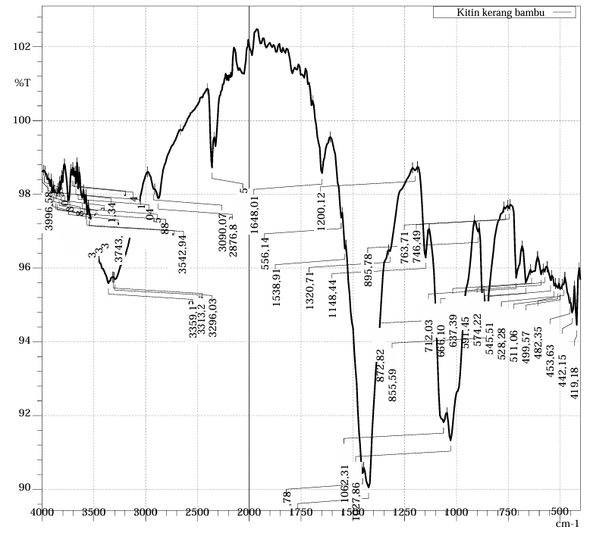
Gambar 4.1Hasil Spektrum Kitin Cangkang Kerang Bambu
Berdasarkan Gambar 4.1 hasil isolasi kitin cangkang kerang bambu menunjukkan adanya gugus-gugus fungsi utama yang merupakan karakteristik struktur kimia kitin. Untuk melihat kesesuaian struktur, spektrum ini dibandingkan dengan hasil karakterisasi kitin yang telah dipublikasikan dalam jurnal ilmiah yang berasal dari sumber biologis yang berbeda, yaitu kitin dari spesies udang Parapenaeus longirostris.
Pita serapan pada bilangan gelombang 3320,09 cm⁻¹ pada kitin kerang bambu dan sekitar 3400 cm⁻¹ pada referensi menunjukkan vibrasi ulur gugus O-H dan N-H yang menandakan adanya ikatan hidrogen. Pita-pita lainnya seperti vibrasi C=O (amida I dan II), C-N, dan C-O-C juga tampak pada kedua spektrum. Meskipun terdapat pergeseran kecil pada bilangan gelombang, kesamaan pola serapan menunjukkan bahwa struktur kitin yang diisolasi dari cangkang kerang bambu sesuai dengan karakteristik umum kitin.
Tabel 4.15Perbandingan Bilangan Gelombang Spektrum FTIR Kitin
Gugus Fungsi | Kitin Kerang Bambu (cm⁻¹) | Kitin Referensi (cm⁻¹)
Vibrasi ulur O-H & N-H | 3296,03 | 3250-3440
Vibrasi ulur C-H aromatik | 3090,07 | 3000-3100
Vibrasi ulur C-H alifatik | 2876,85 | 2870-2960
Vibrasi ulur C=O (Amida I) | 1648,01 | 1630-1650
Vibrasi tekuk N-H (Amida II) | 1556,14 | 1550-1558
Vibrasi ulur C-N (Amida III) | 1320,71 | 1310-1320
Vibrasi ulur C-O | 1027,86 | 1020-1250
Vibrasi ulur β-1,4-glikosidik | 895,78 | 890-950

Berdasarkan data pada Tabel 4.1 dapat disimpulkan bahwa kitin hasil isolasi dari cangkang kerang bambu memiliki kemiripan struktur dengan kitin hasil ekstraksi dari spesies lain. Hal ini mendukung bahwa proses ekstraksi telah berhasil menghasilkan kitin dengan struktur yang sesuai (Chik et al., 2023).

4.4.2 Kitosan Baku
Hasil pengujian kitosan baku dengan kitosan cangkang kerang bambu dilakukan menggunakan spektroskopi FT-IR. Analisis ini bertujuan untuk mengidentifikasi gugus fungsi utama kitosan baku dan kitosan kerang bambu. Hasil spektrum kitosan baku dan kitosan cangkang kerang bambu dapat dilihat pada gambar 4.2 dan 4.3.

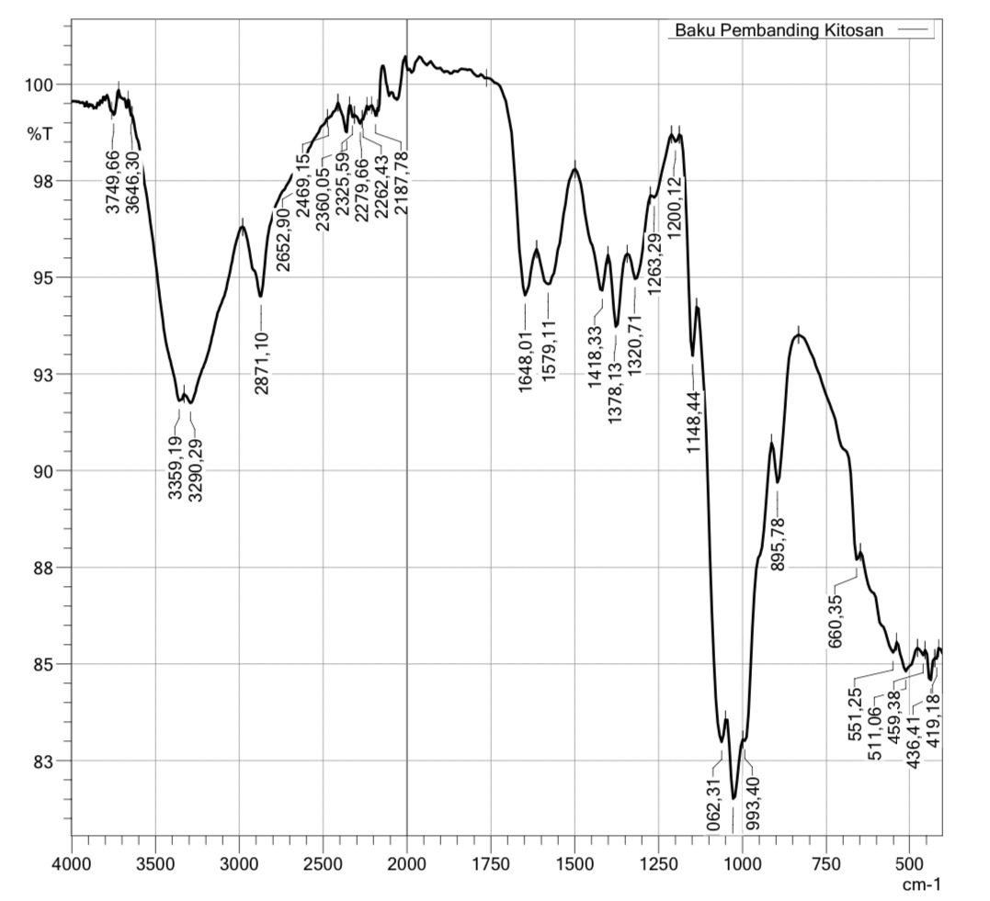
Gambar 4.2Hasil Spektrum Kitosan Baku
4.4.3 Hasil Isolasi Kitosan Kerang Bambu
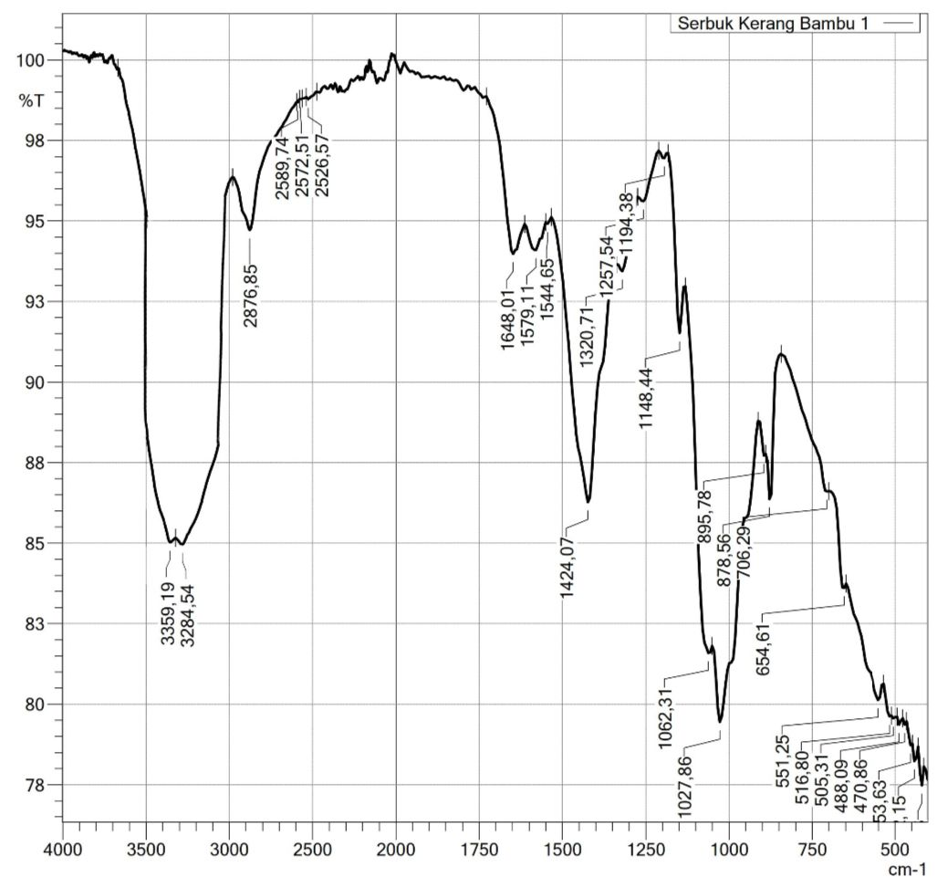
Gambar 4.3Hasil Spektrum Kitosan Isolasi
Spektra pada Gambar 4.2 dan Gambar 4.3, menunjukkan bahwa adanya kemiripan antara kitosan baku dengan kitosan dari cangkang kerang bambu. Berdasarkan Spektra diatas dapat di analisa bilangan gelombang pada kitosan sebesar 3290 cm⁻¹ pada kitosan baku dan bilangan gelombang 3359 cm⁻¹ pada kitosan cangkang kerang bambu sebagai akibat vibrasi ulur gugus O-H tumpang tindih Vibrasi dengan N-H yang memiliki rentang serapan 3450 cm⁻¹. Adanya pita serapan pada bilangan gelombang 2871 cm-1 menunjukkan vibrasi ulur gugus C-H alifatik pada kitosan baku dan kitosan cangkang kerang bambu yang memiliki rentang serapan 2876 cm^{-1.}
Serapan pada kitosan baku bilangan gelombang 1648 cm⁻¹ pada kitosan baku dan 1648 cm⁻¹ muncul pada kitosan bambu menunjukkan pita uluran gugus suatu amida sekunder C=O. Pita serapan yang terdapat pada kitosan cangkang bambu bilangan gelombang 1263 cm⁻¹ dan pada kitosan baku terdapat bilangan gelombang 1257 cm⁻¹ menunjukkan vibrasi uluran gugus C-O. Dan pita serapan pada kitosan baku 1200 cm⁻¹ dan 1257 cm⁻¹ pada serapan kitosan bambu menunjukkan pita uluran gugus C-N yang memiliki rentang 1200. Pada pita serapan kitosan baku 1062 cm⁻¹ dan pita serapan kitosan bambu 1062 cm⁻¹ menunjukkan vibrasi ulur C-O-C.
Tabel 4.16Karakterisasi Spektrum FT-IR Kitosan
Gugus Fungsi | Bilangan Gelombang Kitosan Standar (cm⁻¹) | Bilangan Gelombang Kitosan Bambu (cm⁻¹)
Vibrasi  pembengkokan O-H  tumpang tindih vibrasi  peregangan N-H | 3359,19 | 3359,19
Vibrasi peregangan  simetris C-H alifatik | 2871,10 | 2876,85
Vibrasi peregangan C=O (Amida Sekunder) | 1648,01 | 1648,01
Vibrasi peregangan C=O (Protonasi Amida Sekunder) | 1579,11 | 1579,11
Vibrasi perengangan C-H | 1418,33 | 1424,07
Vibrasi peregangan C-O | 1263,29 | 1257,54
Vibrasi peregangan C-N | 1200,12 | 1194,38
Vibrasi peregangan C-O-C | 1062,31 | 1062,31
Vibrasi ulur β- 1,4-glikosidik | 895,78 | 895,78

Berdasarkan hasil data analisa gugus fungsi kitosan dapat ditentukan nilai derajat deasetilasi menggunakan rumus Robert dan Domzy berdasarkan metode baseline diperoleh nilai derajat deasetilasi sebesar 77,5 %. Hal ini membuktikan bahwa konversi kitin menjadi kitosan telah terbentuk. Perhitungan nilai derajat deasetilasi dapat dilihat pada Lampiran 23.
4.4.4 Hasil Analisa Derajat Deasetilasi FTIR Kitosan Cangkang Kerang Bambu
Hasil analisa derajat deasetilasi FTIR kitosan cangkang kerang bambu dapat dilihat pada gambar 4.4.
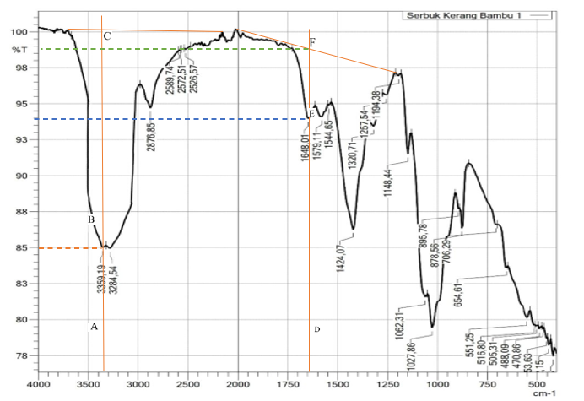
Gambar 4.4Hasil Spektrum Kitosan Cangkang Kerang Bambu

Berdasarkan Gambar 4.4 Spektrum FTIR (Fourier Transform Infrared Spectroscopy) yang ditampilkan dilengkapi dengan garis-garis bantu seperti A, B, C, D, dan F yang berfungsi untuk menandai dalam spektrum tersebut, baik secara vertikal maupun horizontal. Garis A merupakan garis vertikal yang biasanya ditempatkan sekitar 3400 cm⁻¹ untuk menandai puncak serapan yang menunjukkan vibrasi O–H stretching, yang berasal dari ikatan hidrogen pada alkohol atau molekul air. Untuk menentukan posisi garis ini, cari puncak tajam atau lebar dalam rentang 3200–3600 cm⁻¹ dan tarik garis vertikal tepat pada puncak tersebut. Garis B adalah garis horizontal yang diletakkan sekitar 85% transmitansi untuk menandai posisi minimum transmitansi pada puncak di sekitar 3400 cm⁻¹; garis ini diambil dari titik terendah puncak dan ditarik ke arah sumbu Y sebagai acuan visual. Sedangkan garis C berfungsi sebagai baseline atau acuan nilai transmitansi maksimum sekitar 99–100%, sehingga ditarik secara horizontal pada bagian spektrum yang datar, biasanya di sisi kiri spektrum pada frekuensi di atas 3700 cm⁻¹. Garis D merupakan garis vertikal yang menandai awal fingerprint region, yaitu daerah sidik jari spektrum yang berada di rentang 1500–500 cm⁻¹, sehingga garis ini biasanya ditempatkan pada posisi 1500 cm⁻¹ sebagai batas kiri area tersebut. Sementara itu, garis F adalah garis miring yang menghubungkan beberapa puncak penting dalam satu rentang frekuensi diantara 1700–1000 cm⁻¹, yang berfungsi untuk menyoroti pola serapan atau “envelope” dari spektrum tersebut.
4.4.5 PerbedaanSpektrum FTIR Kitin dan Kitosan
Spektrum FTIR digunakan untuk mengidentifikasi gugus fungsi pada senyawa kitin dan kitosan. Proses deasetilasi pada kitin menjadi kitosan menyebabkan perubahan pada struktur kimia tertentu, terutama pada gugus amida dan amina. Tabel berikut menunjukkan perbandingan bilangan gelombang dari beberapa gugus fungsi utama yang terdeteksi pada spektrum FTIR kitin dan kitosan, baik standar maupun yang berasal dari cangkang kerang bambu.

Tabel 4.17Perbedaan Bilangan Gelombang FTIR Kitin dan Kitosan
Gugus Fungsi | Kitin (cm⁻¹) | Kitosan (cm⁻¹) | Keterangan
O-H & N-H stretching | 3296,03 | 3359,19 | Tumpang tindih O-H dan N-H, menunjukkan gugus hidroksil dan amina
C=O stretching (Amida I) | 1648,01 | 1648,01 | Masih muncul pada kitosan, tapi cenderung lebih lemah
N-H bending (Amida II) | 1556,14 | Tidak tampak | Menghilang pada kitosan, menandakan deasetilasi
C-N & N-H (Amida III) | 1320,71 | Tidak tampak | Tidak muncul pada kitosan, mendukung hilangnya gugus amida
NH₂ bending (Protonated amine) | - | 1579,11 | Muncul khas pada kitosan setelah deasetilasi
C-N stretching (gugus amina) | - | 1263,29 | Khas pada kitosan, menggantikan puncak Amida III
C-O stretching | 1027,86 | 1062,31 | Peregangan gugus C-O (umum pada polisakarida)
β-1,4-glikosidic vibration | 895,78 | 895,78 | Struktur dasar glikosidik tetap ada di kitin dan kitosan

Berdasarkan hasil perbandingan spektrum, dapat disimpulkan bahwa proses deasetilasi menyebabkan pergeseran pada pita-pita tertentu yang berkaitan dengan gugus amida, namun tidak mengubah struktur dasar rantai polisakarida. Perbedaan utama antara kitin dan kitosan tercermin pada spektrum FTIR, khususnya pada pita serapan gugus amida dan amina. Kitin menunjukkan tiga pita khas dari gugus amida, yaitu Amida I, II, dan III. Namun, pada kitosan, pita Amida II dan III menghilang dan digantikan oleh pita khas gugus amina (NH₂ dan C–N), yang menandakan keberhasilan proses deasetilasi dalam mengkonversi kitin menjadi kitosan.
4.5 Hasil Karakterisasi Kitosan dari Cangkang Bambu
4.5.1 Parameter Kitosan Cangkang Bambu
Hasil pemeriksaan karakterisasi kitosan cangkang kerang bambu (Solen courneus) meliputi pemeriksaan kadar air, kadar abu, kelarutan, dan derajat deasetilasi. Hasil pemeriksaan dapat dilihat pada Tabel 4.4 berikut :
Tabel 4.18Parameter Kitosan
Parameter | Kitosan SNI (No. 7949, Tahun 2013) | Kitosan Yang Diperoleh
Kadar Air | ≤ 12% | 1,46 %
Kadar Abu | ≤5% | 0,33 %
Kelarutan Dengan Asam Asetat Glasial 2% | Larut | Larut
Tekstur | Serbuk | Serbuk
Warna | Putih | Putih Kecoklatan
Bau | Tidak Berbau | Tidak Berbau
Derajat Deasetilasi | ≥75% | 77,5%

Dari hasil penelitian yang ditunjukkan pada tabel di atas terlihat bahwa kitosan yang diperoleh memenuhi nilai standar dan dapat digunakan untuk berbagai aplikasi. Kitosan yang dihasilkan memiliki kadar air yang rendah. Kadar air dalam kitosan dipengaruhi oleh keberhasilan proses pengeringan, waktu pengeringan, jumlah kitosan yang dikeringkan, dan permukaan tempat kitosan dikeringkan. Kadar abu yang dihasilkan sebesar 0,33%, menunjukkan bahwa kitosan yang dihasilkan memenuhi baku mutu yang ditetapkan oleh ProtanBiopolymer untuk kadar abu kitosan yaitu kurang dari≤ 5%.
Tabel 4.19Kelarutan Kitosan
Hasil rendemen dari kitosan dapat dilihat pada tabel di bawah ini
Pelarut | Derajat kelarutan
Aquadest | Tidak larut
Aquadest dipanaskan | Tidak larut
Alkohol | Tidak larut
Asam asetat glasiat 2% | Larut
Kelarutan kitosan dalam asam asetat merupakan salah satu parameter yang dapat dijadikan sebagai standar penilaian mutu kitosan. Semakin tinggi kelarutan kitosan dalam asam asetat gelasiat 2% berarti mutu kitosan yang dihasilkan semakin baik. Kitosan yang dihasilkan memiliki kelarutan yang sempurna dalam asam asetat gelasiat 2%. Kitosan merupakan senyawa yang tidak larut dalam air, sedikit larut dalam HCl, HNO₃, dan H₃PO₄ serta tidak larut dalam H₂SO₄. Kitosan lebih larut dalam asam−asam encer seperti asam asetat glasiat, asam format, asam sitrat. Kitosan juga tidak larut dalam beberapa pelarut organic seperti alkohol, aseton, dimetil formamida dan dimetil sulfoksida, tetapi kitosan larut baik dalam asam format berkonsentrasi 0,2−100% dalam pelarut air (Sikorski et al., 2021).

4.6 Randemen
Hasil rendemen dari kitosan dapat dilihat pada tabel di bawah ini
Tabel 4.20Rendemen kitosan
Berat serbuk cangkang bambu awal (g) | 100
Berat sampel setelah deproteinasi (g) | 97,95
Berat sampel setelah demineralisasi (g) | 52,12
Berat sampel setelah dipigmentasi/kitin(g) | 95,68
Kitosan yang didapatkan (g) | 50,35
Rendemen Kitosan (%) | 52,62

Pada penelitian ini tahap isolasi kitin dimulai dengan tahap deproteinasi, demineralisasi dan dilanjutkan dengan tahap depigementasi yang berlangsung selama 1 jam pada suhu 100°C, hal ini berpengaruh terhadap % Randemen kitin yang dihasilkan selain dari faktor suhu pemanasan dan lama pengadukan yang dilakukan. Selain itu, faktor berpengaruh terhadap rendemen kitin adalah urutan tahapan isolasi kitin, pada penelitian ini urutan isolasi kitin dimulai dari deproteinasi- demineralisasi-depigmentasidan terakhir deasetilasi. Urutan tahapan ini mempengaruhi efektivitas penghilangan komponen-komponen yang tidak diinginkan dalam sampel, seperti protein, mineral, dan pigmen. Setiap tahapan memiliki peran yang penting dalam memastikan bahwa kitin yang dihasilkan memiliki kualitas dan jumlah yang optimal. Misalnya, proses deproteinasi berfungsi untuk menghilangkan protein yang terikat pada kitin, demineralisasi untuk menghilangkan mineral, dan depigmentasi untuk mengurangi kandungan pigmen yang dapat mempengaruhi sifat dan kemurnian kitin yang dihasilkan.Tahap selanjutnya yaitu deasetilasi untuk mendapat kitosan.
Pada tahap ini dilakukan dengan merendam kitin menggunakan NaOH p.a 50% dengan perbandingan 1:20 (b/v) kemudian diaduk menggunakan magnetic stirrer selama 1 jam pada suhu 100ºC.Proses deasetilasi dalam basa kuat panas dilakukan untuk menghilangkan gugus asetil pada kitin melalui pemutusan ikatan antara karbon pada gugus asetil dengan nitrogen pada gugus amin. Reaksi pembentukan kitosan dari kitin merupakan reaksi hidrolisa suatu amida oleh suatu basa. Kitin bertindak sebagai amida dan NaOH sebagai basanya. Mula-mula terjadi reaksi adisi, dimana gugus–OHmasuk ke dalam gugus NHCOCH₃ kemudian terjadi eliminasi gugus CH₃COO sehingga dihasilkan suatu amina yaitu kitosan(Setyawan et al., 2021). Dari penelitian ini %Rendemen kitosan yang diperoleh sebanyak 52,62 %. Gambar dapat dilihat pada Lampiran 9.
4.7Hasil Evaluasi Sediaan Hidrogel Chitosan Kerang Bambu
Bahan aktif yang digunakan dalam hidrogel ini adalah kitosan, dengan bahan tambahannya terdiri dari carbopol 940, gliserin,propilen glikol, metil paraben, tri ethanolamin (TEA) dan aquadest. Pada pembuatan hidrogel ini dibuat sebanyak 4 formula, formula pertama dibuat tanpa penambahan kitosan, formula kedua dibuat dengan penambahan kitosan dengan konsentrasi 2 %, formula ketiga dibuat dengan penambahan kitosan dengan konsentrasi 4 %, dan formula keempat dibuat dengan penambahan kitosan dengan konsentrasi 6 %. Setelah terbentuk hidrogel dilakukan evaluasi fisik dengan parameter-parameter pengujian meliputi pengamatan organoleptis, homogenitas, pengukuran pH, uji viskositas, uji stabilitas fisik hidrogel dilakukan penyimpanan pada suhu kamar pengamatan dilakukan pada hari minggu ke-0 sampai minggu ke-3.
4.7.1 Hasil Pengujian Organoleptis Fisik Sediaan Hidrogel
Hasil pemeriksaan organoleptis hidrogel dapat dilihat pada tabel di bawah ini :
Tabel 4.21Hasil pemeriksaan organoleptis hidrogel
Formulasi | Pengamatan | (Hari)
Formulasi | Pengamatan | 0 | 7 | 14 | 21
FO | Warna | Jernih  transparan | Agakkeruh  transparan | Keruh  transparan | Keruh  transparan
FO | Bau | Tidak  Berbau | Tidak  Berbau | Tidak  Berbau | Tidak  Berbau
FO | Bentuk | Sangatkental | Sangatkental | Sangat  kental | Sangatkental
F1 | Warna | Agakkeruh  transparan | Agakkeruh  transparan | Agakkeruh  transparan | Agakkeruh  transparan
F1 | Bau | Tidak  Berbau | Tidak  Berbau | Tidak  Berbau | Tidak  Berbau
F1 | Bentuk | Kental | Kental | Kental | Kental
F2 | Warna | Agakkeruh  transparan | Agakkeruh  transparan | Agakkeruh  transparan | Agakkeruh  transparan
F2 | Bau | Tidak  Berbau | Tidak  Berbau | Tidak  Berbau | Tidak  Berbau
F2 | Bentuk | Kental | Kental | Kental | Kental
F3 | Warna | Agakkeruh  transparan | Agakkeruh  transparan | Agakkeruh  transparan | Agakkeruh  transparan
F3 | Bau | Tidak  Berbau | Tidak  Berbau | Tidak  Berbau | Tidak  Berbau
F3 | Bentuk | kental | kental | kental | kental

Keterangan:
Formula 0 : Blanko (dasar Hidrogel tanpa sampel)
Formula 1 : Hidrogel kitosan bambu konsentrasi 2 %
Formula 2 : Hidrogel kitosan bambu konsentrasi 4 %
Formula 3 : Hidrogel kitosan bambu konsentrasi 6 %

Berdasarkan Tabel 4.7 di atas menunjukkan bahwa masing-masing formula yang telah diamati selama 3 minggu (21 hari) memberikan hasil yang baik yaitu tidak mengalami perubahan warna, bau, dan bentuk serta tidak mengalami pemisahan sediaan. Hal ini menunjukkan bahwa sediaan hidrogel kitosan stabil dalam penyimpanan.Gambar dapat dilihat pada Lampiran 12.
4.7.2 Hasil Pengujian Homogenitas Sediaan Hidrogel
Hasil pengujian homogenitas hidrogel dapat dilihat pada tabel di bawah ini:
Tabel 4.22 Hasil pemeriksaan homogenitas hidrogel
Formulasi |  | Uji |  |  | Keterangan
Formulasi | Hari - 0 | Minggu-1 | Minggu-2 | Minggu-3 | Keterangan
F0 | Homogen | Homogen | Homogen | Homogen | Tidak berubah
F1 | Homogen | Homogen | Homogen | Homogen | Tidak berubah
F2 | Homogen | Homogen | Homogen | Homogen | Tidak berubah
F3 | Homogen | Homogen | Homogen | Homogen | Tidak berubah

Keterangan:
Formula 0 : Blanko (dasar Hidrogel tanpa sampel)
Formula 1 : Hidrogel kitosan bambu konsentrasi 2 %
Formula 2 : Hidrogel kitosan bambu konsentrasi 4 %
Formula 3 : Hidrogel kitosan bambu konsentrasi 6 %

Berdasarkan hasil pengujian homogenitas yang tercantum pada Tabel 4.8, seluruh formulasi hidrogel dengan berbagai konsentrasi kitosan bambu (2, 4, dan 6%) serta blanko (formulasi tanpa sampel) menunjukkan karakteristik yang homogen dan stabil selama periode pengamatan tiga minggu. Tidak terdapat perubahan visual pada tekstur atau konsistensi hidrogel, yang menandakan bahwa sediaan tetap merata dan tidak mengalami pemisahan fase. Hal ini juga didukung oleh hasil uji sentrifugasi, di mana tidak ditemukan pemisahan atau pengendapan partikel setelah dilakukan putaran sentrifugal, yang mengonfirmasi kestabilan dan homogenitas sediaan. Dengan demikian, formulasi hidrogel yang diuji telah memenuhi kriteria homogen dan stabil pada seluruh konsentrasi yang digunakan. Gambar hasil uji homogenitas dapat lihat pada Lampiran 13.

4.7.3 Hasil Pengujian pH Sediaan Hidrogel
Hasil pengujian pH sediaan hidrogel dapat dilihat pada tabel di bawah ini :
Tabel 4.23Hasil pemeriksaan pH hidrogel
Formulasi | Hasilrata-rata3kalipengukuranpH  (Hari)
Formulasi | 0 | 7 | 14 | 21
F0 | 5,39 | 5,38 | 5,36 | 5,32
F1 | 5,52 | 5,46 | 5,43 | 5,29
F2 | 5,34 | 5,33 | 5,32 | 5,22
F3 | 5,46 | 5,44 | 5,43 | 5,41
Keterangan:
Formula 0 : Blanko (dasar Hidrogel tanpa sampel)
Formula 1 : Hidrogel kitosan bambu konsentrasi 2 %
Formula 2 : Hidrogel kitosan bambu konsentrasi 4 %
Formula 3 : Hidrogel kitosan bambu konsentrasi 6 %

Gambar 4.5Grafik hubungan antara waktu dan pH sediaan
Berdasarkan Tabel 4.9 hasil pengukuran pH yang diperoleh selama 3 minggu (21 hari), menunjukkan hasil pH sediaan hidrogel F0 (blanko), F1 (2 %), F2 (4 %), dan F3 (6 %) berkisar antara 5,2-5,5. pH sediaan yang dihasilkan masih memenuhi batas pH fisiologis kulit, Hidrogel yang baik harus memiliki pH yang sesuai dengan pH kulit yaitu 4-6,5 (Chasanah et al., 2019).Secara umum, terdapat penurunan pH pada semua formulasi hidrogel seiring berjalannya waktu, yang kemungkinan disebabkan oleh degradasi bahan, reaksi internal, atau pelepasan senyawa asam selama penyimpanan (Syafira et al., 2021). Namun, jika dilihat berdasarkan formulasi, nilai pH tidak menunjukkan pola perubahan yang konsisten atau linier, melainkan fluktuatif (naik-turun). Hal ini dapat disebabkan oleh interaksi antara bahan aktif atau aditif dengan matriks hidrogel, serta kompleksitas sistem formulasi di mana peningkatan konsentrasi tidak selalu diikuti oleh perubahan pH yang sebanding (Fitriani et al., 2023). Meskipun demikian, seluruh sediaan tetap berada dalam kisaran aman dan sesuai untuk aplikasi topikal.Gambar hasil uji pH dapat lihat pada Lampiran 14.
4.7.4 Hasil Pengujian Daya Lekat Sediaan Hidrogel
Hasil pengujian daya lekat sediaan hidrogel dapat dilihat pada tabel di bawah ini :
Tabel 4.24Hasil Pemeriksaan daya lekat hidrogel
Formulasi | Hasilrata-rata3kalipengukurandayalekat (Hari )
Formulasi | 0 | 7 | 14 | 21
F0 | 1,66 | 1,58 | 1,47 | 1,47
F1 | 1,54 | 1,48 | 1,43 | 1,25
F2 | 1,50 | 1,45 | 1,32 | 1,21
F3 | 1,36 | 1,16 | 1,15 | 1,11

Keterangan:
Formula 0 : Blanko (dasar Hidrogel tanpa sampel)
Formula 1 : Hidrogel kitosan bambu konsentrasi 2 %
Formula 2 : Hidrogel kitosan bambu konsentrasi 4 %
Formula 3 : Hidrogel kitosan bambu konsentrasi 6 %

Gambar 4.6Grafik hubungan antara waktu dan daya lekat sediaan
Berdasarkan Tabel 4.10 diatas hasil pengujian daya lekat sediaan hidrogel diperoleh rata-rata daya sebar formula 0 yaitu 1,54 detik, formula 1 yaitu 1,42 detik, formula 2 yaitu 1,37 detik , dan formula 3 yaitu 1,19 detik .
Uji daya lekat dilakukan untuk mengetahui kemampuan hidrogel untuk melekat pada permukaan kulit saat dioleskan pada kulit. Daya lekat yang baik yaitu lebih dari 1 detik (Ayu, dkk, 2020). Dari hasil yang diperoleh dapat disimpulkan bahwa sediaan memenuhi syarat daya lekat. Gambar dapat dilihat pada Lampiran 15.
4.7.5 Hasil Pengujian Daya Sebar Sediaan Hidrogel
Hasil pengujian daya sebar sediaan hidrogel dapat dilihat pada tabel di bawah ini :
Tabel 4.25Hasil Pemeriksaan daya sebar hidrogel
Formulasi | Hasilrata-rata3kalipengukurandayasebar ( Hari )
Formulasi | 0 | 7 | 14 | 21
F0 | 5,1 | 5,2 | 5,2 | 5,2
F1 | 5,3 | 5,4 | 5,4 | 5,4
F2 | 5,5 | 5,7 | 5,7 | 5,7
F3 | 5,7 | 5,9 | 5,9 | 5,9
Keterangan:
Formula 0 : Blanko (dasar Hidrogel tanpa sampel)
Formula 1 : Hidrogel kitosan bambu konsentrasi 2 %
Formula 2 : Hidrogel kitosan bambu konsentrasi 4 %
Formula 3 : Hidrogel kitosan bambu konsentrasi 6 %

Gambar 4.7Grafik hubungan antara waktu dan daya sebar sediaan
Berdasarkan Tabel 4.11 diatas hasil pengujian daya sebar sediaan hidrogel diperoleh rata-rata daya sebar formula 0 yaitu 5,1 cm, formula 1 yaitu 5,3 cm, formula 2 yaitu 5,6 cm, dan formula 3 yaitu 5,8 cm.
Uji daya sebar dilakukan untuk mengetahui besarnya gaya yang diperlukan hidrogel untuk menyebar pada kulit atau untuk mengetahui kemampuan menyebar sediaan hidrogel saat dioleskan pada kulit. Daya sebar hidrogel yang baik yaitu sesuai SNI No. 06-2588 yaitu sebesar 5-7 cm (Ayu, 2023). Dari hasil yang diperoleh dapat disimpulkan bahwa sediaan memenuhi syarat daya sebar. Gambar dapat dilihat pada Lampiran 16.
4.7.6 Hasil Pengujian Viskositas Sediaan Hidrogel
Hasil pengujian viskositas sediaan hidrogel dapat dilihat pada tabel di bawah ini :

Tabel 4.26Hasil Pemeriksaan viskositas hidrogel
Formulasi | Hasilrata-rata3kalipengukuran viskositas  (Hari)
Formulasi | 0 | 7 | 14 | 21
F0 | 34630 | 33490 | 32270 | 31780
F1 | 36450 | 34050 | 33670 | 31520
F2 | 36690 | 35880 | 34680 | 32880
F3 | 38850 | 36830 | 34950 | 33930

Keterangan:
Formula 0 : Blanko (dasar Hidrogel tanpa sampel)
Formula 1 : Hidrogel kitosan bambu konsentrasi 2 %
Formula 2 : Hidrogel kitosan bambu konsentrasi 4 %
Formula 3 : Hidrogel kitosan bambu konsentrasi 6 %

Gambar 4.8Grafik hubungan antara formula dan viskositas sediaan
Berdasarkan Gambar 4.8, hasil viskositas berdasarkan formula cenderung mengalami peningkatan. Peningkatan konsentrasi kitosan dalam formulasi hidrogel menunjukkan hubungan yang signifikan terhadap peningkatan viskositas sediaan. Hal ini disebabkan oleh sifat fisikokimia kitosan sebagai polimer alami yang mampu membentuk jaringan tiga dimensi (3D) ketika dilarutkan dalam pelarut asam seperti asam asetat. Pada konsentrasi kitosan yang lebih tinggi, jumlah rantai polimer yang tersedia dalam sistem juga semakin banyak, sehingga memungkinkan terjadinya lebih banyak interaksi antar rantai, baik melalui ikatan hidrogen maupun interaksi elektrostatik. Interaksi ini memperkuat dan memperpadat struktur jaringan hidrogel, yang pada akhirnya berdampak terhadap peningkatan viskositas. Selain itu, kitosan memiliki gugus fungsional seperti amino (-NH₂) dan hidroksil (-OH) yang bersifat hidrofilik. Dengan meningkatnya konsentrasi kitosan, jumlah gugus fungsional tersebut juga bertambah sehingga kemampuan untuk mengikat molekul air menjadi lebih besar. Air yang terikat dalam jaringan kitosan ini menjadi terperangkap dalam matriks gel, sehingga pergerakan molekul pelarut menjadi lebih terbatas dan menyebabkan larutan menjadi lebih kental (viskositas meningkat).
Namun, hubungan antara viskositas dengan waktu penyimpanan pada penelitian ini mengalami penurunan. Fenomena ini bisa terjadi karena selama penyimpanan, sediaan hidrogel yang mengandung kitosan dapat mengalami penurunan pH. Penurunan pH ini merupakan hal yang umum dan berkaitan dengan stabilitas kimia kitosan. Sebagai polimer kationik, kitosan umumnya dilarutkan dalam media asam seperti asam asetat untuk membentuk hidrogel. Selama penyimpanan, struktur kitosan dapat mengalami degradasi secara kimia atau biologis, yang menyebabkan pemutusan rantai polimer menjadi senyawa-senyawa yang bersifat asam, seperti glukosamin atau asam asetat bebas. Akumulasi senyawa-senyawa tersebut menyebabkan pH sediaan menjadi lebih rendah dari waktu ke waktu. Penurunan pH ini dapat memengaruhi kestabilan fisik sediaan, termasuk viskositasnya. Pada kondisi tertentu, degradasi kitosan dapat mengurangi panjang rantai polimer atau mengubah interaksi antarmolekulnya, yang secara tidak langsung dapat mempengaruhi struktur gel dan menyebabkan fluktuasi viskositas. Oleh karena itu, meskipun pada awalnya peningkatan konsentrasi kitosan berbanding lurus dengan kenaikan viskositas, kestabilan viskositas tetap dipengaruhi oleh faktor penyimpanan seperti suhu, waktu, dan pH sediaan.
Pada pengujian viskositas hidrogel, digunakan spindle nomor 3 karena rentang viskositas yang diharapkan sesuai dengan kemampuan pengukuran spindle ini. Spindle 3 memiliki kemampuan mengukur viskositas pada kisaran sedang hingga tinggi, sehingga sangat cocok untuk sampel hidrogel yang memiliki viskositas dalam rentang puluhan ribu centipoise (cps) seperti pada penelitian ini (31780–38850 cps). Penggunaan spindle yang tepat sangat penting agar pengukuran viskositas akurat dan stabil, karena spindle dengan ukuran atau kecepatan yang tidak sesuai dapat menyebabkan hasil yang kurang representatif atau bahkan kesalahan pengukuran. Oleh karena itu, spindle 3 dipilih untuk menyesuaikan karakteristik viskositas hidrogel yang diuji, sehingga dapat memberikan hasil yang valid dan konsisten sesuai standar yang berlaku. Viskositas sediaan hidrogel yang baik menurut Badan Standar Nasional Indonesia (BSNI/BSN/SNI) yaitu pada SNI 16-4380-1996, nilai viskositas gel adalah 3.000–50.000 cps (Ayu, 2023). Gambar dapat dilihat pada Lampiran 17.
4.7.7 Uji iritasi hidrogel pada sukarelawan
Hasil uji iritasi terhadap kulit dilakukan dengan mengoleskan sediaan hidrogel pada kulit bagian belakang telinga sebanyak enam orang sukarelawan yang memenuhi kriteria inklusi. Pengujian ini dilakukan dengan tujuan untuk mengetahui adanya potensi efek samping atau reaksi iritasi yang mungkin timbul akibat pemakaian sediaan. Setelah pengolesan, sediaan dibiarkan menempel pada kulit selama 24 jam, kemudian diamati secara seksama terhadap tanda-tanda iritasi seperti kemerahan, rasa gatal, pembengkakan, atau pengkasaran kulit. Penggunaan enam sukarelawan dalam uji iritasi ini dilakukan untuk memperoleh data yang cukup representatif dan valid secara statistik, sekaligus mempertimbangkan aspek etika dan keamanan dalam penelitian awal, sehingga dapat menggambarkan respons kulit yang bervariasi tanpa membebani subjek secara berlebihan (Lifiani et al., 2021). Hasil uji iritasi dapat dilihat pada Tabel 4.13
Tabel 4.27Hasil uji iritasi dari sediaan
No | Keterangan | Sukarelawan
No | Keterangan | 1 | 2 | 3 | 4 | 5 | 6
1 | Kemerahanpadakulit | - | - | - | - | - | -
2 | Gatalpadakulit | - | - | - | - | - | -
3 | Kulitmenjadikasar | - | - | - | - | - | -

Keterangan:
- Tidakterjadireaksipadakulit:
Berdasarkan hasil pengamatan yang tercantum pada Tabel 4.13, tidak ditemukan adanya reaksi negatif seperti kemerahan, gatal, ataupun pengkasaran pada kulit para sukarelawan. Kondisi kulit tetap normal tanpa perubahan visual setelah 24 jam pemakaian hidrogel. Hal ini menunjukkan bahwa sediaan hidrogel yang diuji aman untuk digunakan pada kulit tanpa menimbulkan efek iritasi. Uji iritasi kulit ini sangat penting sebagai salah satu parameter utama dalam evaluasi keamanan produk topikal, guna memastikan bahwa bahan aktif maupun eksipien dalam formulasi tidak menyebabkan gangguan atau kerusakan pada kulit pengguna saat digunakan secara rutin.Gambar dapat dilihat pada Lampiran 18.
4.8 Hasil Uji Aktivitas Antijamur Hidrogel Terhadap Trichophyton mentagrophytes

Hasil uji aktivitas antijamur sediaan hidrogel dapat dilihat pada tabel berikut ini:

Tabel 4.28Hasil uji aktivitas antijamur
Formulasi | Zonahambat(mm) |  |  | Rata-rata(mm) | Kategori
Formulasi | 1 | 2 | 3 | Rata-rata(mm) | Kategori
F1(2%) | 9,6 | 9,7 | 9,8 | 9,7 | Sedang
F2 (4%) | 10,6 | 10,5 | 10,3 | 10,4 | Sedang
F3 (6%) | 11,3 | 11,7 | 11,7 | 11,5 | Kuat
Blanko | 0 |  |  |  | Lemah
Kontrolpositif | 21,0 |  |  |  | Sangat Kuat

Keterangan:
Formula 0 : Blanko (dasar Hidrogel tanpa sampel)
Formula 1 : Hidrogel kitosan bambu konsentrasi 2 %
Formula 2 : Hidrogel kitosan bambu konsentrasi 4 %
Formula 3 : Hidrogel kitosan bambu konsentrasi 6 %
Kontrol Positif : Ketoconazole 2%
Berdasarkan tabel diatas, menunjukkan bahwa diameter zona hambatpada Trichophyton mentagrophytesterlihat berbeda dalam berbagai konsentrasi. Pada konsentrasi 2% menunjukkan bahwa diameter zona hambat sebanyak 9,7 mm, konsentrasi 4% sebanyak 10,4 mm, dan konsentrasi 6% menunjukkan zona hambat sebesar 11,5 mm. sedangkan kontrol positif diperoleh daya hambat 21,0 mm dan kontrol negatif diperoleh daya hambat 0 mm atau tidak memberikan respon hambatan.
Zona hambat menunjukkan sensitifitas antijamur terhadap kitosan daricangkang kerang bambu (Solen corneus) dalam menghambat pertumbuhanTrichophyton mentagrophytes.Zonahambatterkecilterletakpadakonsentrasi 2% dikategorikan memiliki kekuatan sedang, sedangkan zona hambat terbesar terletak pada konsentrasi 6% dikategorikan kuat. Hal ini menunjukkanbahwasemakinbesar konsentrasiyangdiberikanmakasemakinbesar pula daya hambat terhadap pertumbuhan suatu jamur.Gambar dapat dilihat pada Lampiran 20.

BAB V

KESIMPULAN DAN SARAN

5.1 Kesimpulan
Berdasarkanhasilpenelitian yangdilakukandapatdisimpulkan bahwa:
- Kitosandari cangkang kerang bambu(Solen courneus)dapatdiformulasikan kedalamsediaanhidrogelbaikdarifisiksediaan,homogenitas,pH, dayasebar,dayalekatdanviskositassediaan,sertatidakmenimbulkaniritasi pada kulit.
- Sediaan hidrogel dari kitosan cangkang kerang bambu(Solen courneus) mempunyai kemampuan aktivitas antijamur terhadap jamur Trichophyton mentagrophytes. Pada Formula 1, 2, dan 3 dengan diameter rata-rata zona hambat Trichophyton mentagrophytes secara berturut-turut adalah 9,7, 10,4, dan 11,5 mm.

5.2 Saran
Diharapkan agar peneliti selanjutnya melakukan penelitian dalam metode pembuatan hidrogel yang dapat memperbaiki bau dan warna dari sediaan dan memformulasikansediaanantijamur dalamsediaanlain,misalnyacream,salepdan emulgel.

DAFTAR PUSTAKA
Afifah, H., & Nurwaini, S. (2018). Antifungal Activity of Aloe Vera Carbopol 934 Based Gel against Candida albicans dan Trichophyton mentagrophytes. InJurnal Farmasi Indonesia (Vol.15, Issue2). http://journals.ums.ac.id/index.php/pharmacon
Afiska, I., Royani, I., Khalid, N. F., & Khalid, A. (2024). Laporan Kasus: Penatalaksanaan Tinea Capitis Tipe Graypatch Pada Anak Usia 10 Tahun Dan Pandangan Islam Terhadap Penyakit. Prepotif: Jurnal Kesehatan Masyarakat, 8(1), 722-728.
Agung, A. I., Sari, N., Erwati, M., Putra, G., & Pertiwi, N. R. (2022).. Upaya Peningkatan Derajat Kesehatan Masyarakat Terhadap Penyakit Kulit (Kurap) Di Rsud Bangli, Bali.
Ahmed, S., Ikram, S., & Chitosan, A. (2021). Chitosan based scaffolds and their applications in wound healing: A review. International Journal of Biological Macromolecules, 170, 308322. https://doi.org/10.1016/j.ijbiomac.2020.12.089
Ali, F., Khan, I., Chen, J., Akhtar, K., Bakhsh, E. M., & Khan, S. B. (2022). Emerging fabrication strategies of hydrogels and its applications. Gels, 8(4), Article 205. https://doi.org/10.3390/gels8040205
Ali, M., Hussain, A., & Ahmad, M. (2021). Formulation and stability testing of hydrogel-based topical delivery systems. Journal of Drug Delivery Science and Technology, 61, 102134.
Al Shaqsi, N. H. K., Al Hoqani, H. A. S., Hossain, M. A., & Al Sibani, M. A. (2020). Optimization of the demineralization process for the extraction of chitin from Omani Portunidae segnis. Biochemistry and Biophysics Reports, 23, 100779. https://doi.org/10.1016/j.bbrep.2020.100779
Ansel. 1989. Pengantar Bentuk Sediaan Farmasi (Edisi Keem). UI Press
Ayu, TZM (2023). Formulasi Dan Evaluasi Sediaan Gel N-Hexane Dan Ekstrak Etanol Daun Matoa (Pometia pinnata JR & G. Forst) TerhadapPertumbuhan Jamur Trichophyton mentagrophytes ATCC 9533. Warta Bhakti Husada Mulia: Jurnal Kesehatan ,10 (1).
Chasanah, U., Apriliyanto, A. B., Anggara, D., Kusumawardani, A., & Ermawati, D. (2019). Characterization and Antibacterial Activity of Dayak Onion (Eleutherine palmifolia) Hydrogel in Vitro.
Chik, C. E. N. C. E., Kamaruzzan, A. S., Rahim, A. I. A., Lananan, F., Endut, A., Aslamyah, S., & Kasan, N. A. (2023). Extraction and Characterization of Litopenaeus vannamei's Shell as Potential Sources of Chitosan Biopolymers. Journal of Renewable Materials, 11(3).
Cosmetic Ingredient Review (CIR). (2020). Final Report on the Safety Assessment of Methylparaben.
Dahliana, D., Warsidah, W., Helena, S., Safitri, I., & Minsas, S. Kelimpahan Kerang Bambu (Solen sp.) di Pantai Mutiara Kecamatan Sukadana Kabupaten Kayong Utara. Oseanologia, 2(3), 89-96.
Depkes RI, 2014, Farmakope Indonesia Edisi Departemen Keseliatan RI: Jakarta.
Depkes, R. I. (1995). Farmakope indonesia edisi IV. Jakarta: Departemen Kesehatan Republik Indonesia, 45.
Dewi, N. P., Pratiwi, P. D., Deniyati, D., Sibadu, M. S. A., Hadiq, S., Kusumawati, D. E., & Mahardika, M. P. (2024). Farmasi Industri.
Elieh-Ali-Komi, D., Hamblin, M. R., & Daniel, E.-A.-K. (2016). Chitin and Chitosan: Production and Application of Versatile Biomedical Nanomaterials HHS Public Access. In Int J Adv Res (Indore) (Vol. 4, Issue 3).
Elsabee, M. Z., & Abdou, E. S. (2024). Chitosan as an antimicrobial agent: mechanisms and applications. Polymer Bulletin.
Fahlevi, R. I., Ramadhan, A. M., & Aryati, F. (n.d.) (2021). Journal homepage. https://doi.org/10.25026/mpc.v13i1.460
Fitriani, N., Lestari, D., & Wulandari, S. (2023). Epidemiologi Infeksi Jamur Superfisial di Negara Berkembang. Jurnal Biomedik dan Kesehatan Komunitas, 9(2), 115–122.
Fitriana, R., Sari, D. K., & Rahayu, R. (2020). Evaluasi aktivitas antimikroba tanaman herbal menggunakan metode difusi. Jurnal Farmasi Indonesia, 17(2), 88–95.
Fitriani, D., Susilawati, R., & Yuliasih, Y. (2023). Pengaruh variasi konsentrasi karbopol 940 terhadap sifat fisik dan stabilitas sediaan hidrogel ekstrak daun sirih. Jurnal Farmasetika, 8(1), 4552. https://jurnal.unpad.ac.id/farmasetika/article/view/35705
Hanifa, S. M., Afdhala, R. R., & Sari, S. (2022, October). Keanekaragaman Jamur Mikroskopis Di Kawasan Ekowisata Sarah Kabupaten Aceh Besar. In Prosiding Seminar Nasional Biologi, Teknologi dan Kependidikan (Vol. 10, No. 2, pp. 152-175).
Hasliani. (2019). Sistem Integumen. CV. Tohar Media. ( fungsi kulit).
Hay, R. J. (2017). Fungal infections. In Rook’s Textbook of Dermatology (9th ed.). Wiley-Blackwell.
Hoffer, L., Shvarts, S., & Segal-Engelchin, D. (2020). Hair loss due to scalp ringworm irradiation in childhood: health and psychosocial risks for women.Israel Journal of Health Policy Research,9(1).https://doi.org/10.1186/s13584-020-00393-2
Imtihani, H. N., Wahyuono, R. A., & Permatasari, S. N. (2020). Biopolimer Kitosan Dan Penggunaannya Dalam Formulasi Obat. Penerbit Graniti.
Ismiarti, R. E., & Trisna Praja, T. ko(n.d.) (2018). Perbandingan Kitosan Dari Limbah Udang Windu Dan Kitosan Murni Terhadap Penurunan Kadar Besi (Fe) Pada Air Sumur Gali. In Telp/Fax (Vol. 2, Issue 2).
Jamilatun, M., Azzahra, N., & Aminah, A. (2020). Perbandingan Pertumbuhan Aspergillus fumigatus pada Media Instan Modifikasi Carrot Sucrose Agar dan Potato Dextrose Agar. Jurnal Mikologi Indonesia, 4(1). https://doi.org/10.46638/jmi.v4i1.69
Januarti, R. F., Nugroho, R. A., & Anwar, E. (2019). Uji aktivitas antibakteri menggunakan metode dilusi dan difusi. Jurnal Sains dan Kesehatan, 2(1), 45–52.
Kadarul, N. N., Isrul, M., & Halid, N. H. A. (2023). Formulasi dan Uji Stabilitas Fisik Sediaan Hydrogel Eye Mask Ekstrak Etanol Kayu Secang (Caesalpinia sappan L). Jurnal Pharmacia Mandala Waluya, 2(6), 334-348.
Kalangi Bagaian, S. J. R., Fakultas, A.-H., Universitas, K., & Manado, S. R. (n.d.) (2013). Histofisiologi Kulit.
Kaur, L., Dangi, M., & Yadav, G. (2021). Hydrogels as Topical Drug Delivery Systems: A Review. Journal of Drug Delivery and Therapeutics, 11(5), 206–212. https://doi.org/10.22270/jddt.v11i5.4982
Kombongkila, O., & Taunaumang, H. (2024). Analisis Struktur Film Tipis Disperse Orange-3 Hasil FTIR (Vol. 5, Issue 1).
Kong, M. et al. (2024). Antifungal activity and mechanisms of chitosan. International Journal of Biological Macromolecules.
Karyadini, H. W., Rahayu, R., & Masfiyah, M. (2018). Profil mikroorganisme penyebab dermatofitosis di Rumah Sakit Islam Sultan Agung Semarang. Media Farmasi Indonesia, 13(2), 1393-1399.
Kumar, R., Singh, A., & Yadav, H. (2021). Recent advances in stability testing of pharmaceutical hydrogels. International Journal of Pharmaceutical Sciences and Research, 12(3), 1450–1458.
Lachman, L., Lieberman, H.A., & Kanig, J.L. (2020). The Theory and Practice of Industrial Pharmacy. 4th Edition. Philadelphia: Lea & Febiger.
Latha, R., Sasikala, R., & Muruganandam, N. (2019). Prevalence of non-dermatophyte mold and yeast in clinical dermatophytosis. International Journal of Health Sciences and Research, 9(4), 32-37.
Lee, J. H., & Kim, S. Y. (2024). Optimization of depigmentation process in chitosan extraction from shrimp shells using sodium hypochlorite. International Journal of Biological Macromolecules, 233, 123456. https://doi.org/10.1016/j.ijbiomac.2023.12.345
Lekjinda, K., Sunintaboon, P., Watthanaphanit, A., Tangboriboonrat, P., & Ubol, S. (2024). Ag/Au-incorporated trimethyl chitosan-shell hybrid particles as reinforcing and antioxidant fillers for trimethyl chitosan hydrogel. Carbohydrate Polymers, 337. https://doi.org/10.1016/j.carbpol.2024.122132
Lestari, G. D., 2015. Tanaman Hias Landskap Edisi Revisi. Jakarta:Swadaya.
Lifiani, R., Tampubolon, M. I., & Oktaviana, L. (2021). Formulasi krim anti-aging ekstrak etanol daun jelatang (Urtica dioica L.) dengan penambahan sari lidah buaya (Aloe vera). Jurnal teknologi kesehatan dan ilmu sosial (tekesnos), 3(2), 361-371.
Lidia Putama Mursal, I., Selistiawati, A., Sheyka Meli, D., Chaerani, N., Muyasyar, N., Latipah, T., & Vidia, V. (2022). Uji Kualitas Kitosan Dari Limbah Tulang Sotong Dengan Variasi Suhu Deasetilasi. In Jurnal Ilmiah Farmasi (Vol. 2, Issue 2).
Liu, Y., Luo, J., Dong, H., Secundo, F., Mao, X., & Huang, W.-C. (2025). Chitin extraction at room temperature using a novel temperature-responsive switchable deep eutectic system with enhanced recyclability. Food and Bioprocess Technology. https://doi.org/10.1007/s11947-025-03746-4
Mahatmanti, F. W., Kusumastuti, E., Jumaeri, J., Sulistyani, M., Susiyanti, A., Haryati, U., & Dirgantari, P. S. (2022). Pembuatan Kitin Dan Kitosan Dari Limbah Cangkang Udang Sebagai Upaya Memanfaatkan Limbah Menjadi Material Maju. Inovasi Kimia, 1, 1–38. https://doi.org/10.15294/ik.v1i1.60
Maulani, D., Nofianti, K. A., Sugijanto, N. E., & Kartosentono, S. (2021). An eco-friendly absorption method of Cu2+, Cd2+, and Pb2+ using the shells and chitosan derived from Solen vagina. Journal of Ecological Engineering, 22(7).
Mirzayev, M. (2025). Anatomy of the skin: structure and functions of the epidermis and dermis.
Mulyati, M., Zuraida, Z., Winita, R., & Novita, N. A. (2023). Deteksi Jamur Dermatophyta pada Helm Driver Ojek Online di Kecamatan Ciracas. Anakes: Jurnal Ilmiah Analis Kesehatan, 9(1), 55-64.
Nafisi, S., Bagheri, F., Moghimi, H., & Khodayari, S. (2020). Applications of natural polymers in topical drug delivery. International Journal of Biological Macromolecules, 163, 20692080. https://doi.org/10.1016/j.ijbiomac.2020.08.042
Natalia, D. A., Dharmayanti, N., & Dewi, F. R. (2021). Produksi kitosan dari cangkang rajungan (Portunus sp.) pada suhu ruang. Jurnal Pengolahan Hasil Perikanan Indonesia, 24(3), 301-309.
Nawaliya, A., Triana, D. & Sinuhaji, B., 2021. Kejadian Infeksi Trichophyton mentagrophytes Terkait Personal Hygiene Antara Nelayan Dengan Pengolah Ikan Rumahan Di Wilayah Pesisir Kota Bengkulu. Jurnal Kesehatan Kusuma Husada, Pp. 74-81.
Nurhayati, T., Wulandari, L. A., & Prasetyo, D. (2020). Perbandingan metode lubang dan cakram dalam uji antimikroba. Jurnal Ilmu Kesehatan, 9(1), 25–30.
Nurhayati, N., Ridwanto, R., Daulay, A.S., Syahputra, R.A. dan Rani, Z. (2022). Utilization of chitosan as a natural preservative against catfish. International Journal of Science, Technology & Management, 3(5), hal. 1396–1399.
Nurjanah., Jacoeb, Agoes M., Gita, Rianda F. 2013. Komposisi Kimia Kerang Pisau (Solen spp.) dari Pantai Kejawanan, Cirebon, Jawa Barat. Jurnal Pengolahan Hasil Perikanan Indonesia. 16 (1): 22-32.
Nur, N., Windari, R., Fauziah, S. I., Juniar, A. E., & Purnomo, T. (n.d.) (2019). Biobakterisida Kitosan Cangkang Kerang Darah sebagai Anti Bakteri Ralstonia solanacearum Biobactericide Chitosan Blood Shell as an Anti Bacterial Ralstonia solanacearum (Vol. 16, Issue 1).
Parhi, R. (2017). Cross-linked hydrogel for pharmaceutical applications.Advanced Pharmaceutical Bulletin (Vol. 7, Issue 4, pp. 515–530). Tabriz University of Medical Sciences. https://doi.org/10.15171/apb.2017.064
Patel, D., Shah, P., & Desai, T. (2022). Evaluation of long-term and accelerated stability of topical hydrogels. Asian Journal of Pharmaceutics, 16(1), 12–19.
Pelu, A. D., Lihi, M., & Wokas, M. N. I. (2022). Uji Aktivitas Antifungi Ekstrak Anggur Laut (Caulerpa sp.) Asal Pulau Geser Kabupaten Seram Bagian Timur Terhadap Fungi Candida albicans. Jurnal Ilmu Kedokteran dan Kesehatan Indonesia, 2(2), 153-163.
Prayoga, A., Bastian, B., & Aristoteles, A. (2023). Perbedaan Jumlah Koloni Jamur Candida Albicans Pada Media Sabouraud Dextrose Agar (SDA) DAN Media Modifikasi Biji Nangka (Artocarpus heterophyllus lamk). Journal of Indonesian Medical Laboratory and Science (JoIMedLabS), 4(1), 78–86.
Poznanski, P., Hameed, A., & Orczyk, W. (2023). Chitosan and Chitosan Nanoparticles: Parameters Enhancing Antifungal Activity. In Molecules (Vol. 28, Issue 7). MDPI. https://doi.org/10.3390/molecules28072996
Putri, S. D., Hartono, D., & Pratama, Y. (2024). Eco-friendly approach in chitosan production: Optimization of NaOH concentration for deacetylation. Journal of Environmental Chemical Engineering, 12(2), 110567. https://doi.org/10.1016/j.jece.2023.110567
Putri, A.S., Nurhidayat, N., & Widiyarti, G. (2022). Studi Stabilitas Fisik dan Kimia Gel Ekstrak Daun Binahong (Anredera cordifolia) Menggunakan Climatic Chamber. Jurnal Ilmu Kefarmasian Indonesia, 20(2), 141148. https://doi.org/10.35814/jifi.v20i2.3213
Rabea, E. I. et al. (2023). Chitosan and its derivatives as antifungal agents. Biomacromolecules.
Rahman, M., Akhtar, J., & Beg, S. (2023). Advanced techniques in rheological evaluation and physical stability testing of gels. Current Pharmaceutical Design, 29(4), 352–360.
Ramadhani, F., Pasaribu, S. P., Sentosa Panggabean Jurusan Kimia FMIPA, A., Mulawarman, U., Jalan Barong Tongkok No, S., Gunung Kelua Samarinda, K., & Timur, K. (n.d.). Prosiding Seminar Nasional Kimia2023 eISSN 2987-9922 Jurusan Kimia FMIPA UNMUL.
Rani, Z., Ridwanto, R., Nasution, H.M., Kaban, V.E., Nasri, N. dan Nurhayati, B.K. (2023). Antibacterial activity of freshwater lobster (Cherax quadricarinatus) shell chitosan gel preparation against Escherichia coli and Staphylococcus aureus. Journal of Applied Pharmaceutical Science, 13(2), hal. 146–153. https://doi.org/10.7324/JAPS.2023.130216
Riani Kusmiati, A. (n.d.)(2020). Pemanfaatan Kitosan Dari Cangkang Udang sebagai Adsorben Logam Berat Pb pada Limbah Praktikum Kimia Farmasi. In Journal Of LaboratoryISSN(Vol. 3, Issue 1).
Ridwanto, R., Rosa, V.D., Rani, Z. dan Fauzi, Z.P.A. (2024). Utilization of chitosan from fresh water lobster (Cherax quadricarinatus) shells in anti-acne gel preparations. Trends in Sciences, 21(2), hal. 19. https://doi.org/10.48048/tis.2024.7243
Ristiari, N. P. N., Julyasih, K. S. M., & Suryanti, I. A. P. (2019). Isolasi dan identifikasi jamur mikroskopis pada rizosfer tanaman jeruk siam (Citrus nobilis Lour.) di Kecamatan Kintamani, Bali. Jurnal Pendidikan Biologi Undiksha, 6(1), 10-19.
Rizki, D., & Rani, Z. (2023). Isolasi Dan Identifikasi Kitosan Dari Cangkang Kerang Bulu (Anadara antiquata). Media Farmasi, 19(2), 74-80.
Rodrı́guez-Tudela, J. L., Cuenca-Estrella, M., Dı́az-Guerra, T. M., & Mellado, E. (2021). Standardization of antifungal susceptibility variables for a semiautomated methodology. Journal of clinical microbiology, 39(7), 2513-2517.
Rowe, R.C., Sheskey, P.J., & Quinn, M.E. (2021). Handbook of Pharmaceutical Excipients. Pharmaceutical Press.
Sapiun, Z., Sophian, A., Abinawanto, M., Kamba, V., Damiti, S. A., & Luawo, H. (2020). Optimization of Mcfarland Turbidity standards value in determining template DNA as reference in Salmonella Typhimurium ATCC 14028 test using Real-Time PCR (QPCR). PalArch’s Journal of Archaeology of Egypt/Egyptology, 17(6), 10916-10922.
Sari, L. P., & Nugroho, A. (2023). Effect of stirring and temperature on deacetylation efficiency in chitosan synthesis. International Journal of Biological Macromolecules, 234, 123589. https://doi.org/10.1016/j.ijbiomac.2023.123589
Sari, P. P., Alamsyah, Y., & Kornialia, K. (2024). Daya hambat ekstrak daun mangga (Mangifera indica L.) terhadap pertumbuhan Candida albicans: Studi deskriptif. Padjadjaran Journal of Dental Researchers and Students, 8(1), 128-135.
Setyawan, D., Sari, D.P., & Putri, R.K. (2021). Sintesis dan Karakterisasi Kitosan dari Limbah Cangkang Udang. Jurnal Ilmu Kefarmasian Indonesia, 19(3), 192–198. https://doi.org/10.35814/jifi.v19i3.2512
Sharma, A., Kaur, J., & Goyal, A. (2021). Carbopol 940 Vs Carbol 904: A better Polymer for Hydrogel Formulation. Research Journal of Pharmacy and Technology, 14(3), 1561-1564.
Sheskey, Paul J., Cook, Walter G., & Cable, Colin G. (2017). Handbook Of PharmaceuticalExcipients.Edisikedelapan.London: Pharmaceutical Press.
Sikorski, D., Gzyra-Jagieła, K., & Draczyński, Z. (2021). The kinetics of chitosan degradation in organic acid solutions. Marine Drugs, 19(5), 236.
Sinko, P. J. (2011). Martin’s Physical Pharmacy and Pharmaceutical Sciences (6th ed.). Lippincott
Singh, R., Patel, A., & Kumar, P. (2023). Effect of sodium hypochlorite concentration on depigmentation and quality of chitosan extracted from crustacean shells. Journal of Polymers and the Environment, 31(2), 789-798. https://doi.org/10.1007/s10924-022-02456-x
Sudjarwo, G. W., & Rosalia, M. S. (2019). Uji Aktivitas Anti Jamur Nanopartikel Kitosan Terhadap Jamur Candida albicans secara In Vitro. Prosiding Seminakel, 50-57.
Sulviana, D., Basarang, M., & Fatmawati, A. (2020). Identifikasi Trichophyton mentagrophytesPada Pedagang Ikan Penderita Tinea Pedis Di Pasar Daya Kota Makassar. Jurnal Medika, 5(1), 19-24.
Syafira, A., Puspitasari, D., & Pramesthi, Y. (2021). Evaluasi stabilitas fisik dan pH sediaan gel antibakteri. Jurnal Ilmu Kefarmasian Indonesia, 19(2), 120–128. https://jurnal.unpad.ac.id/farmasetika/article/view/50293
Thapliyal, P. C., & Singh, K. (2014). Aerogels as promising thermal insulating materials: An overview. Journal of materials, 2014(1), 127049.
Teng, Y., Li, S., Tang, H., Tao, X., Fan, Y., & Huang, Y. (2023). Medical Applications of Hydrogels in Skin Infections: A Review. InInfection and Drug Resistance (Vol. 16, pp. 391–401). Dove Medical Press Ltd. https://doi.org/10.2147/IDR.S396990
Thomas, N. A., Tungadi, R., Hiola, F., & S. Latif, M. (2023). Pengaruh Konsentrasi Carbopol 940 Sebagai Gelling Agent Terhadap Stabilitas Fisik Sediaan Gel Lidah Buaya (Aloe Vera). Indonesian Journal of Pharmaceutical Education, 3(2). https://doi.org/10.37311/ijpe.v3i2.18050
Trisyani, N. (n.d.)(2022). The Role of Mineral Content in Bamboo Shell Meat (Shell Meal) and Calm Flour (Meat Meal) and Formation Process on the Health of Living-Being in Indonesia (Vol. 24, Issue 1).
Tyas, A. A., 2021. Pemanfaatan Bekatul Padi (Oryza Sativa L.) Varietas Situ Bagendit Sebagai Media Alternatif Pertumbuhan Jamur Trichophyton mentagrophytes. Doctoral Dissertation, Poltekkes Kemenkes Yogyakarta.
Utami, R. T., Ismail, I. U., Dinata, A. S., Delfira, A., Rinarto, N. D., Safitri, M.,Afrianti, N., Sari, D. M., Hazmi, A. A., Fitriani, I., & others. (2023). ANFISMAN : Anatomi \& Fisiologi Manusia. PT. Sonpedia Publishing Indonesia.https://books.google.co.id/books?id=fbLQEAAAQBAJ
Wahyuni, E. A., Qomaria, N., & Lisdiana, L. (2023). Anatomical respiratory organ of Solen sp. In BIO Web of Conferences (Vol. 74, p. 03007). EDP Sciences.
Wang, X., Chen, Y., & Zhao, L. (2023). Role of washing and drying methods on the purity and characteristics of chitosan obtained from seafood waste. Journal of Cleaner Production, 390, 136474. https://doi.org/10.1016/j.jclepro.2023.136474
Wei, X., Chen, S., Rong, J., Sui, Z., Wang, S., Lin, Y., Xiao, J., & Huang, D. (2021). Improving the Ca(II) adsorption of chitosan via physical and chemical modifications and charactering the structures of the calcified complexes. Polymer Testing, 98. https://doi.org/10.1016/j.polymertesting.2021.107192
Wulan Sari, N., & Fajri, M. (2018). Analisis Fitokimia Dan Gugus Fungsi Dari Ekstrak Etanol Pisang Goroho Merah (Musa Acuminate (L)) (Vol. 2, Issue 1).
Xing, K. et al. (2023). Reactive oxygen species generation by chitosan in fungal inhibition. Journal of Applied Microbiology.
Yamlean, Paulina V.Y. (2020).Farmasetika.Klaten:Penerbit Lakeisha.
Younes, I., & Rinaudo, M. (2023). Chitosan antimicrobial properties and applications. Carbohydrate Polymers, 312, 120746.
Zhang, J., Xu, W.-R., & Zhang, Y.-C. (2022). Facile production of chitin from shrimp shells using a deep eutectic solvent and acetic acid. RSC Advances, 12(34), 22017–22025. https://doi.org/10.1039/D2RA03417D

LAMPIRAN
Lampiran 1.Surat Permohonan Izin Penelitian
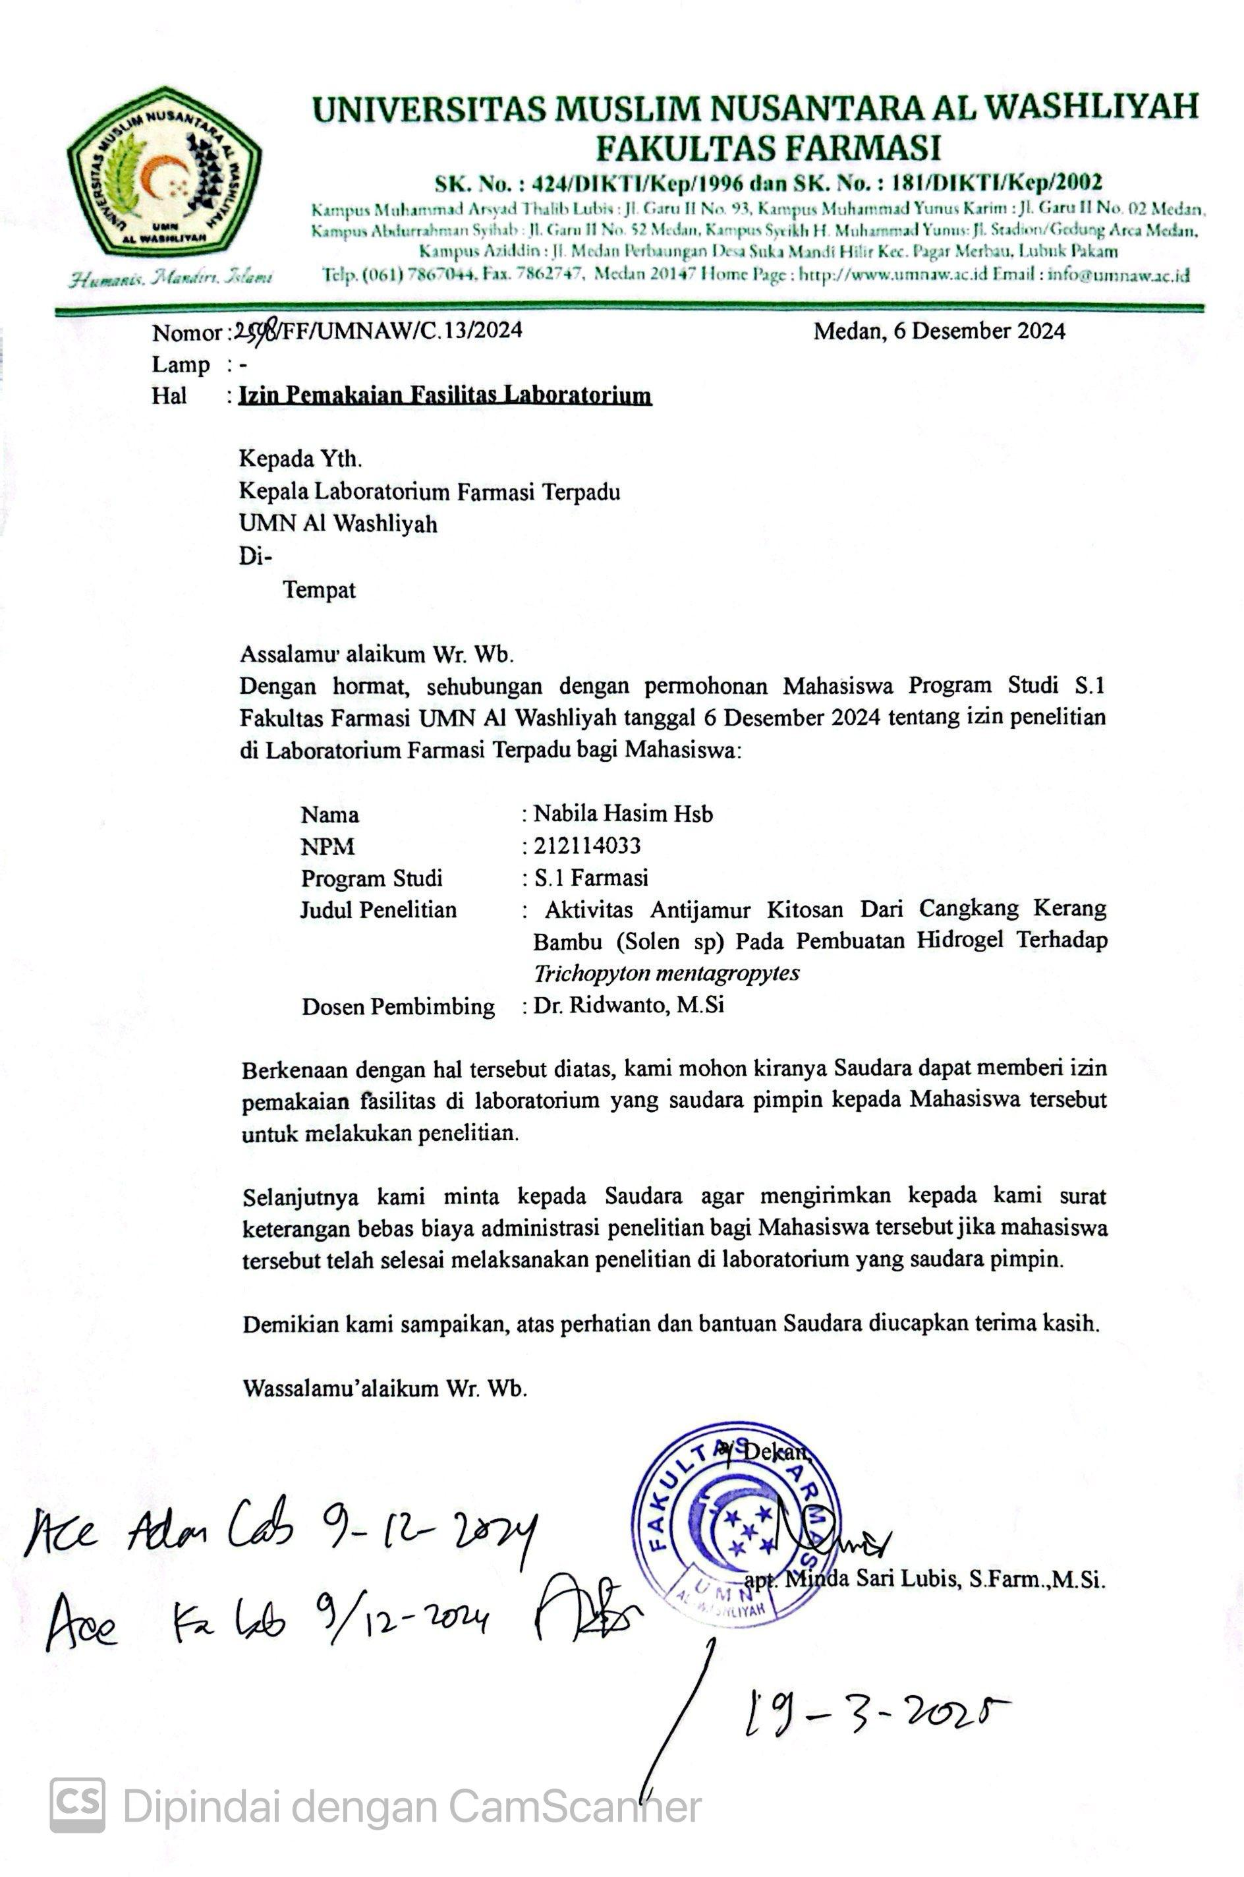

Lampiran 2.Surat Permohonan Etchical Clearance
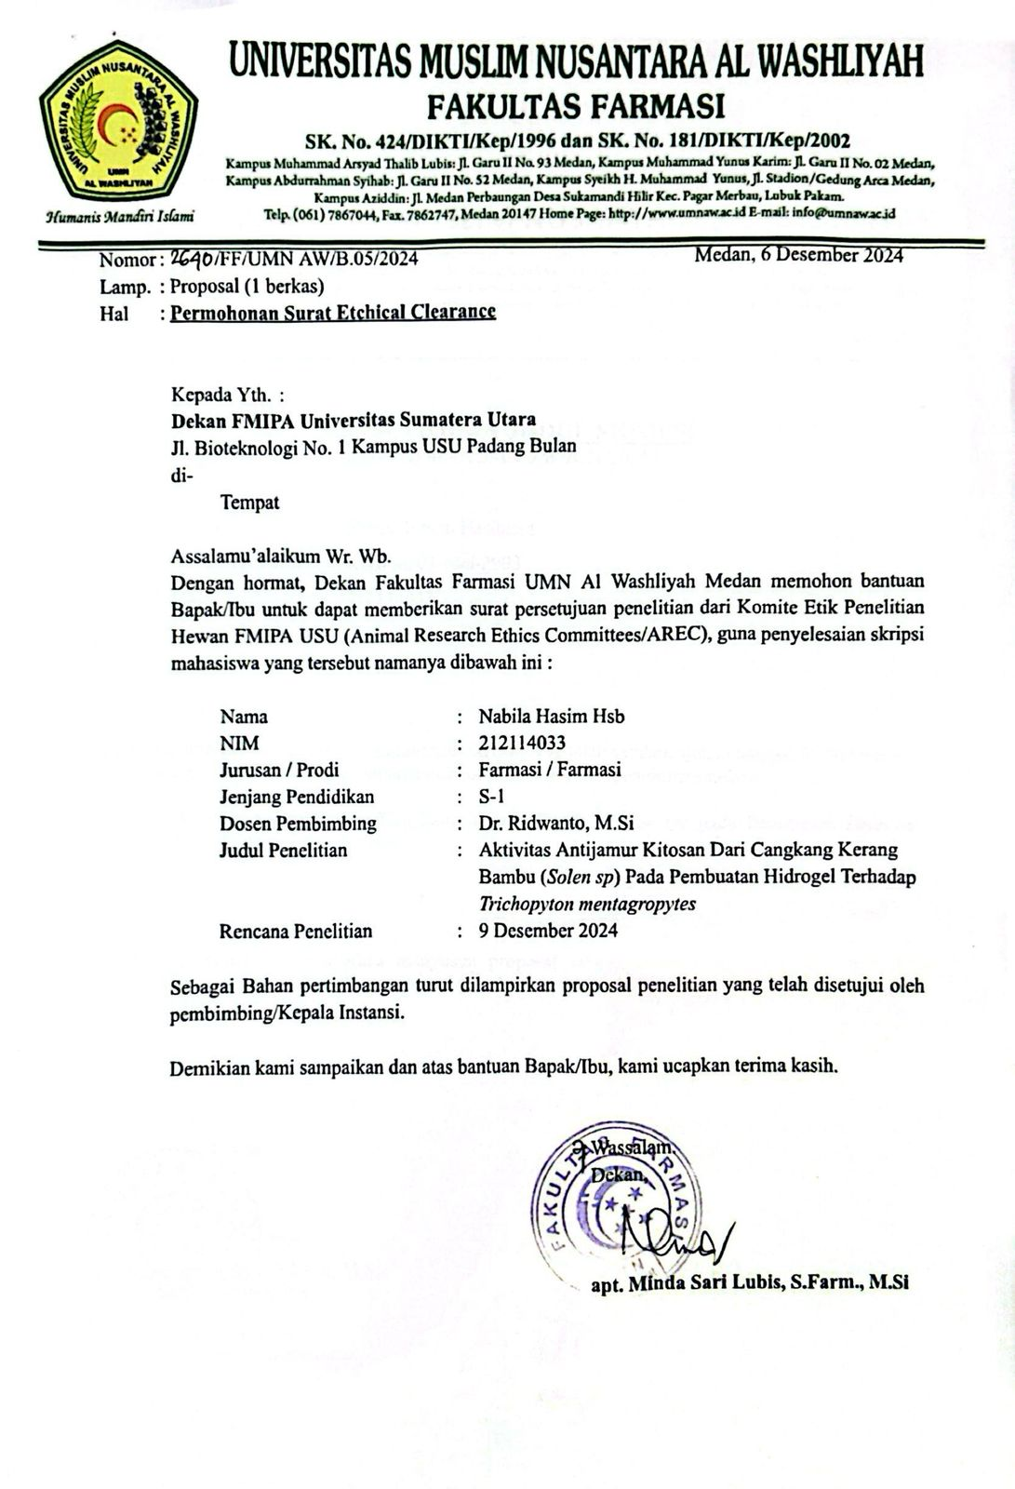

Lampiran 3.Hasil Determinasi
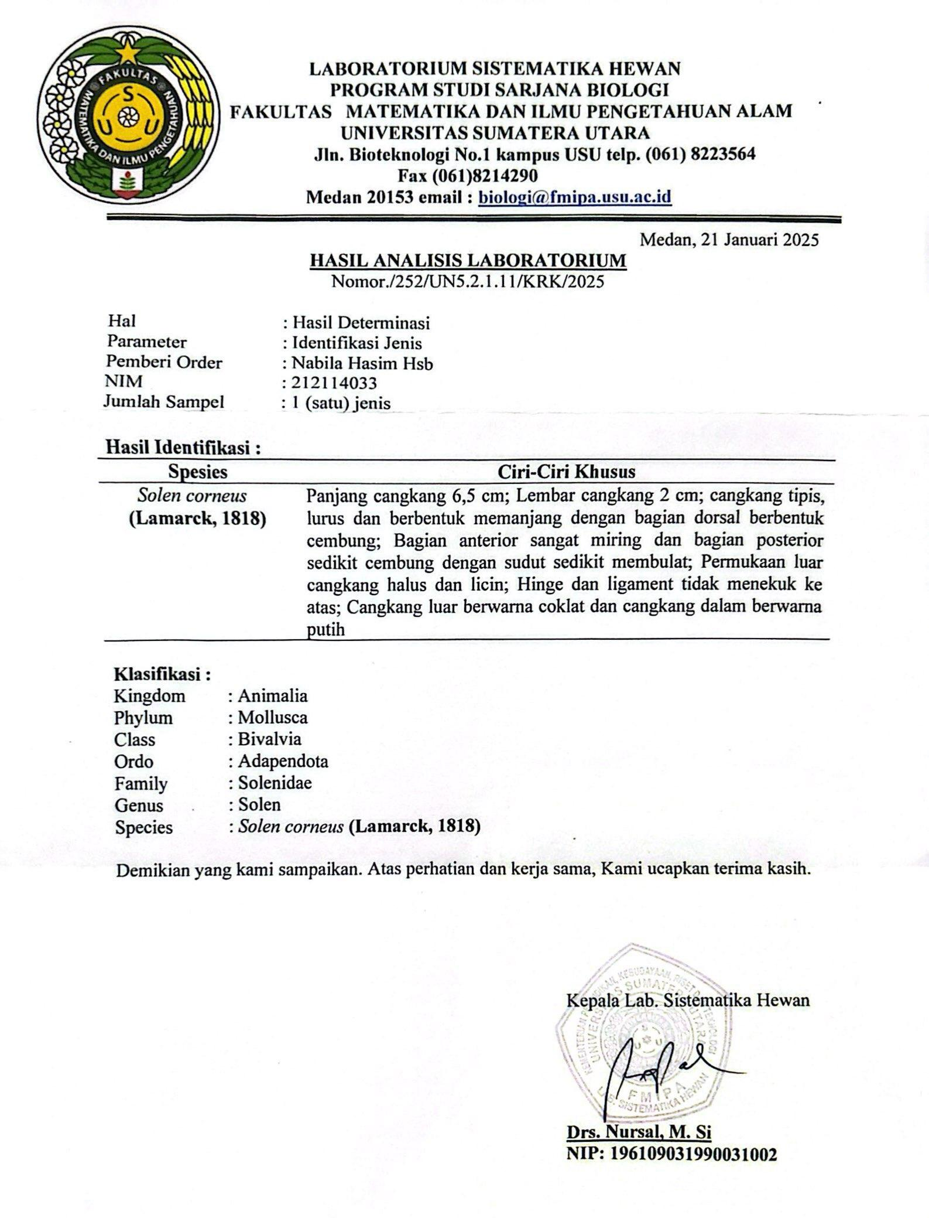

Lampiran 4. Hasil Etchical Clearance Uji Iritasi Manusia
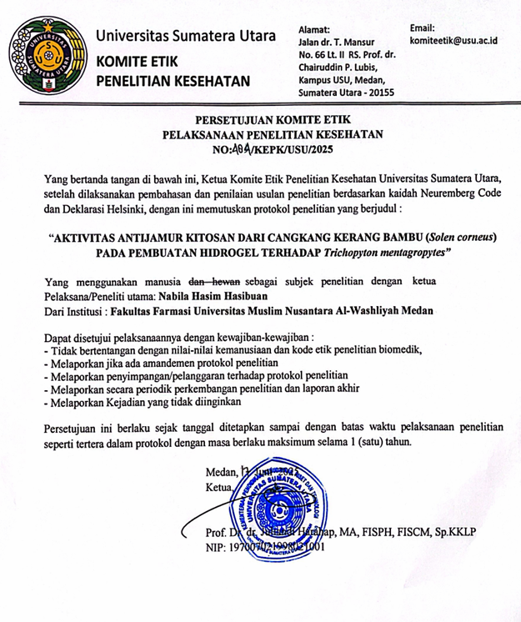

Lampiran 5.Bagan alir Penelitian
Berat basah cangkang kerang bambu 2 kg
Dikeringkan dibawah sinar matahari selama 5 hari
Disortasi basah
Dicuci dengan air mengalir
Dikeringkan dengan cara diangin- anginkan
Ditimbang
Disortasi Kering
Ditimbang kembali
Berat kering cangkang bambu 1,4 kg
Dihaluskan menggunakan blender
Cangkang kerang bambu
Disimpan dalam wadah tertutup
Serbuk cangkang bambu 1.1800 kg
Pengubahan kitin menjadi kitosan

Lampiran 5 lanjutan 1
Bagan alir pengubahan kitin menjadi kitosan
a. Tahap Deproteinasi
Serbuk cangkang kerang bambu
Ditimbang 100g serbuk cangkang bambu
Ditambahkan NaOH 4 % sebanyak 1L (1:10)
Dipanaskan pada suhu 100°C dan diaduk hingga kecepatan 100 rpm selama 1 jam
Filtrat
Endapan
Dibilas dengan Aquadest hingga Ph netral 7 sebanyak 1,7 L hingga
Dikeringkan dalam oven pada suhu 60ºC selama 4 jam
Serbuk cangkang kerang bambu bebas protein sebanyak 97,75 g

Lampiran 5.(Lanjutan )
b. Tahap Demineralisasi
Serbuk cangkang bambu bebas protein
Ditimbang serbuk cangkang bambu bebas protein
Ditambahkan HCL 2 N sebanyak 488,750 ml (1:5)
Dipanaskan pada suhu 100°C dan diaduk hingga kecepatan 100 rpm selama 1 jam
Filtrat
Endapan
Dibilas dengan Aquadest hingga Ph netral 7 sebanyak 1,7 L
Dikeringkan dalam oven pada suhu 60ºC selama 4 jam
Serbuk cangkang kerang bambu bebas mineral sebanyak 50,95 g

Lampiran 5.(Lanjutan )
c. Tahap Depigmentasi
Ditimbang serbuk cangkang bambu bebas mineral
Ditambahkan NaOCl 4% sebanyak 509,500 ml (1:10)
Diaduk hingga kecepatan 100 rpm selama 1 jam pada suhu ruang
Filtrat
Endapan
Dibilas dengan Aquadest hingga Ph netral 7 sebanyak 1,2 L
Dikeringkan dalam oven pada suhu 60ºC selama 4 jam
Serbuk cangkang kerang bambu setelah depigemntasi menghasilkan sebanyak 48,75g
Serbuk cangkang bambu bebas mineral

Lampiran 5.(Lanjutan )
d. Tahap Deasetilasi
Ditimbang serbuk cangkang bambu yang diperoleh
Ditambahkan NaOH 50 % sebanyak 9,800 ml (1:20)
Diaduk hingga kecepatan 300 rpm selama 1 jam pada suhu 100 ºC
Filtrat
Endapan
Dibilas dengan Aquadest hingga Ph netral 7 sebanyak 22,4 L
Dikeringkan dalam oven pada suhu 100ºC selama 80 menit
Kitosan murni
Serbuk cangkang bambu setelah depigmentasi
Analisis FTIR
Karakterisasi

Lampiran 5.(Lanjutan )
Bagan alir formulasi sediaan hidrogel
a. Pembuatan konsentrasi kitosan
Kitosan sebanyak 2 g ; 4 g ; 6 g
Kitosan dalam berbagai konsentrasi
Dilarutkan dengan 100 ml asam asetat 2%

b. Pembuatan sediaan hidrogel kitosan
Karbopol
Dikembangkan dalam aquadest
Ditutup dan didiamkan selama 24 jam
Gel transparan
Dimasukan metil paraben yang telah di larutkan dengan propilen glikol, diaduk ad hohomogen
Ditambahkan gliserin,diaduk homogen , tetesin TEA sampai pH netral
Dasar hidrogel
Ditambahkan kitosan sesuai konsentrasi
Digerus ad homogen
Hidrogel Kitosan
Evaluasi sediaan hidrogel
Uji antijamur terhadap jamur
Trichophytonmentagrophytes

Lampiran 6.Penyiapan sampel
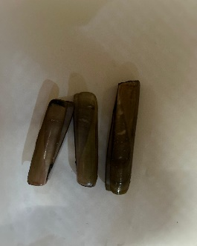 | 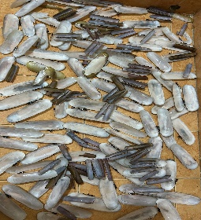
Sampel kerang bambu | Propses pengeringan cangkang kerang bambu yang telah dibersihkan sebelumnya
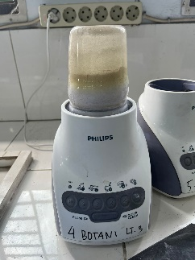 | 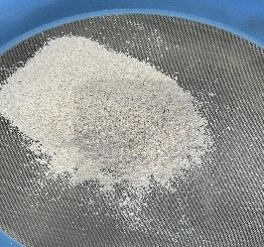
Proses penggilingan cangkang kerang bambu yang telah di keringkan sebelumnya | Proses pengayakan cangkang kerang bambu setelah digiling menggunakan mesh 40

Lampiran 7.Peroses Pembuatan Kitosan
1. ProsesDeproteinasi
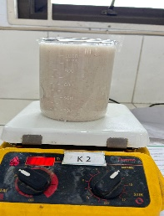 | 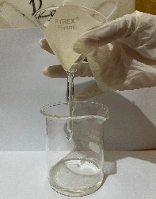
Prosespengadukanserbukcangkang bambu selama 1 jam | Prosespenyaringanserbukcangkang bambusetelah pengadukan
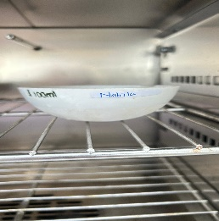 | 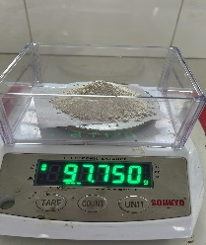
Proses pengeringan dalam oven pada suhu 60°C selama 4 jam | Hasilakhir deproteinasi setelah di oven selama 4 jam

Lampiran 7. ( Lanjutan )
2. ProsesDemineralisasi

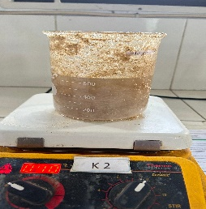 | 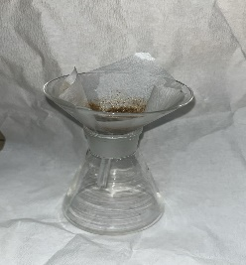
Hasil deproteinasi diaduk lagi selama 1 jam menggunakan larutan HCL 2N | Prosespenyaringansetelah pengadukan selama 1 jam
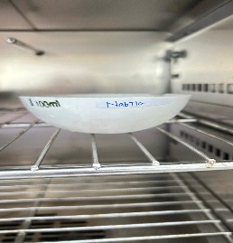 | 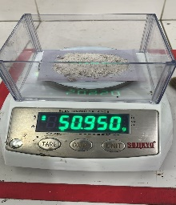
Proses pengeringan dalam oven pada suhu 60°C selama 4 jam | Hasilakhir demineralisasi setelah di oven selama 4 jam

Lampiran 7. ( Lanjutan )
3. ProsesDepigmentasi

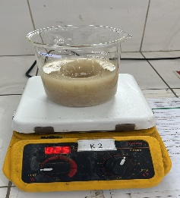 | 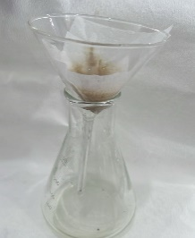
Hasil demineralisasi diaduk lagi selama 1 jam menggunakan larutan NaOCl4% suhu ruang | Prosespenyaringansetelah pengadukan selama 1 jam
 | 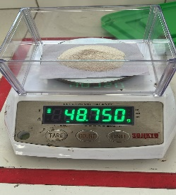
Proses pengeringan dalam oven pada suhu 60°C selama 4 jam | Hasilakhir depigemntasi setelah di oven selama 4 jam

Lampiran 7. ( Lanjutan )
4. ProsesDeasitilasi
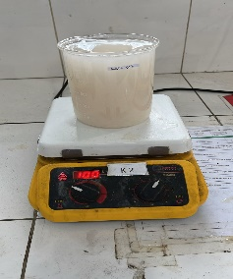 | 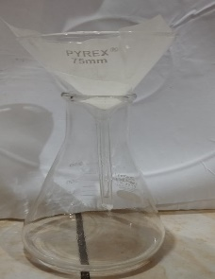
Hasil depigementasi diaduk lagi selama 1 jam menggunakan larutan NaOH 50 % | Prosespenyaringansetelah pengadukan selama 1 jam
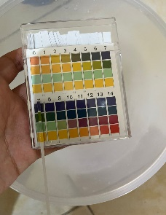
Hasil uji menggunakan pH | Hasilakhir deasitilasi setelah di oven selama 80 menit

Lampiran 8.Hasil FTIR Kitosan Cangkang Kerang Bambu
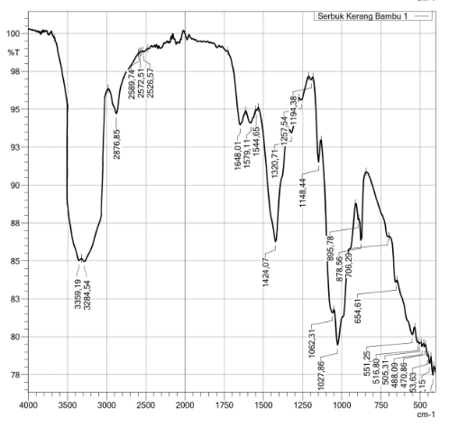

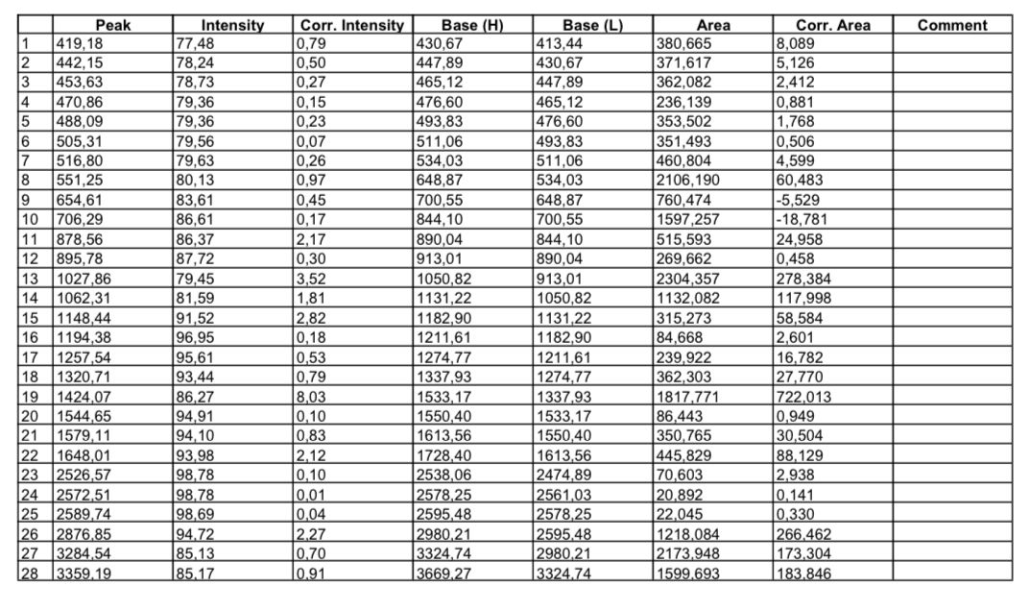

Lampiran 9.Rendemen
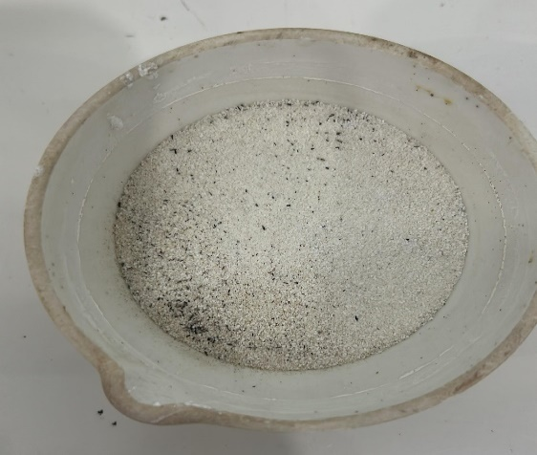 | 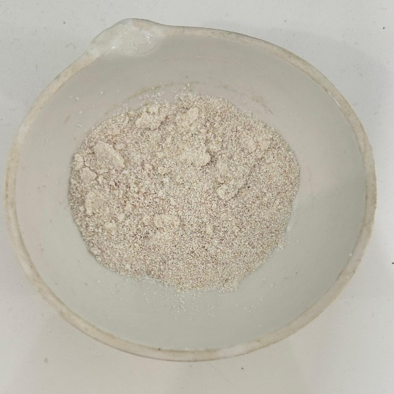
Kitin | Kitosan

Lampiran10.Kadar Air
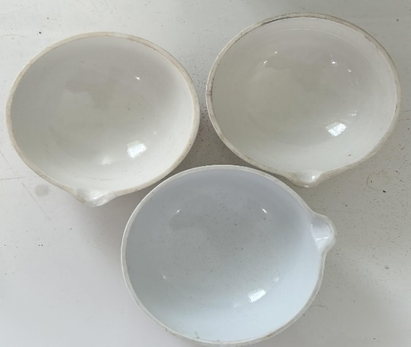 | 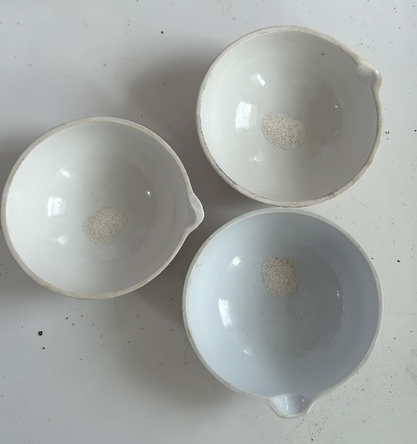
Cawan kosong | Cawan isi
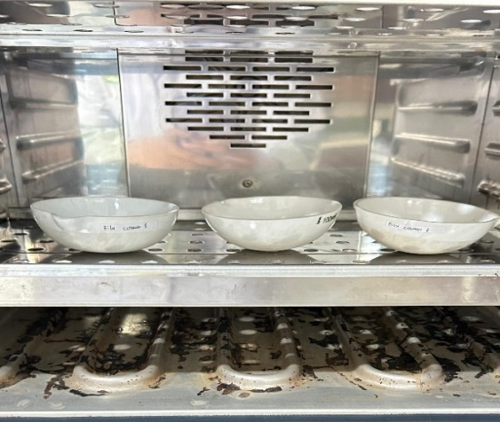 | 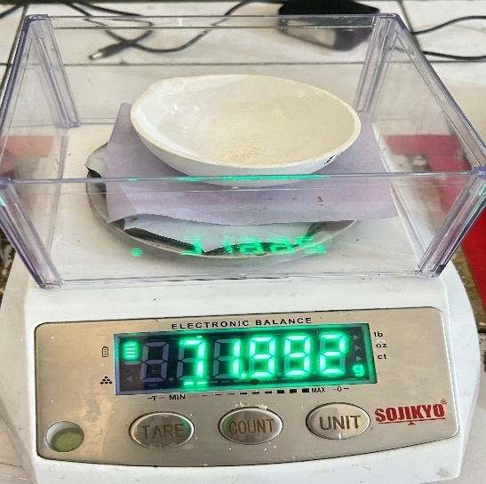
Cawan isi dimasukan oven suhu 105℃ selama 1-2 jam | Hasil setelah dioven dimasukan ke desikator selama 30 menit dan ditimbang

Lampiran 11.Kadar Abu
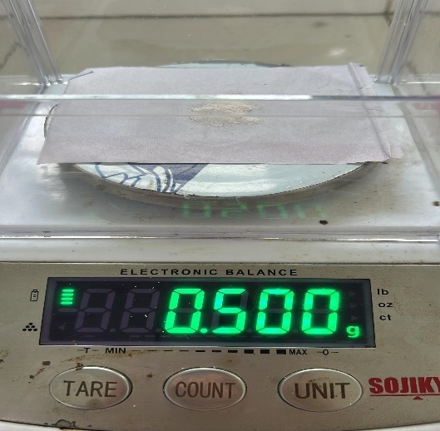 | 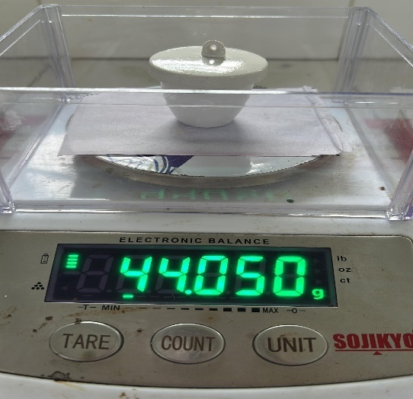
Berat kitosan ditimbang sebanyak 0,5 g | Cawan porselin isi dan cawan porselin kosong ditimbang
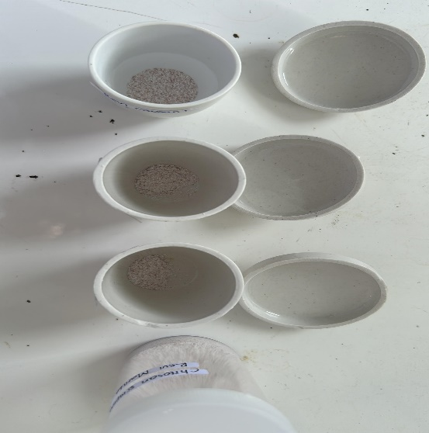 | 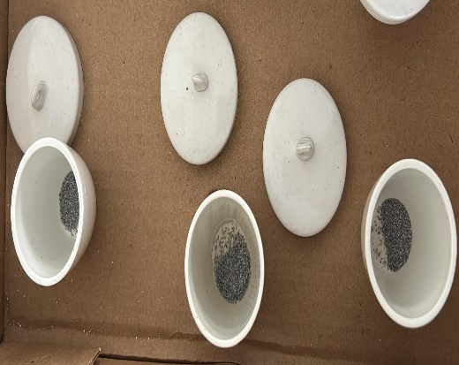
Cawan porselin isi sebelum dimasukan tanur suhu 600℃ | Hasil kadar abu setelah ditanur

Lampiran 12.Sediaan Hidrogel
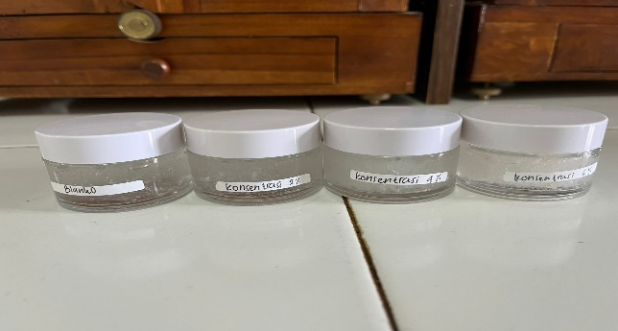

A B C D

Keterangan:
A : Blanko
B : Konsentrasi 2 %
C : Konsentrasi 4 %
D : Konsentrasi 6 %

Lampiran 13.Hasil Uji Homogenitas Sediaan Hidrogel
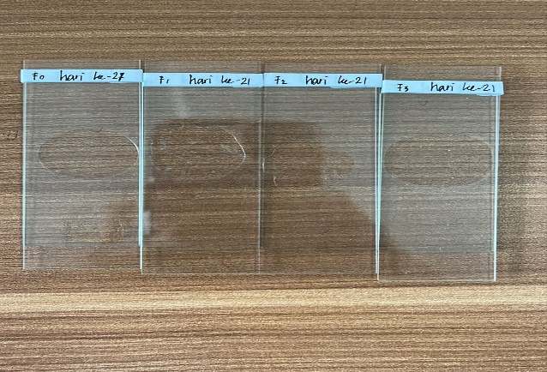

A B C D

Keterangan:
A : Blanko
B : Konsentrasi 2 %
C : Konsentrasi 4 %
D : Konsentrasi 6 %

Lampiran14.Hasil Uji pH Sediaan Hidrogel
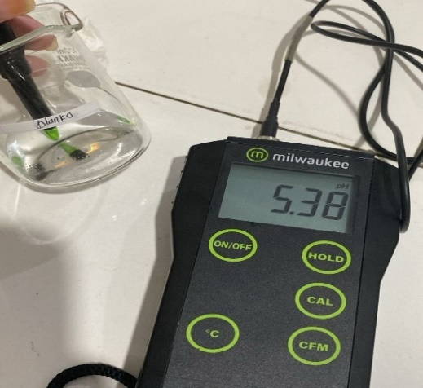 | 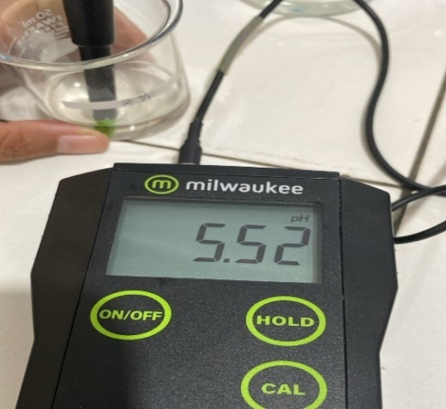
Blanko | Konsenterasi 2 %
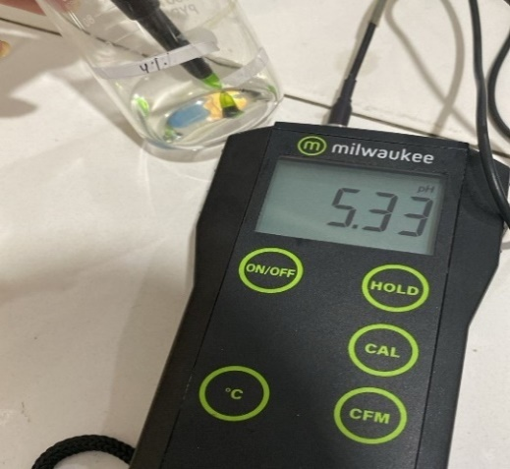 | 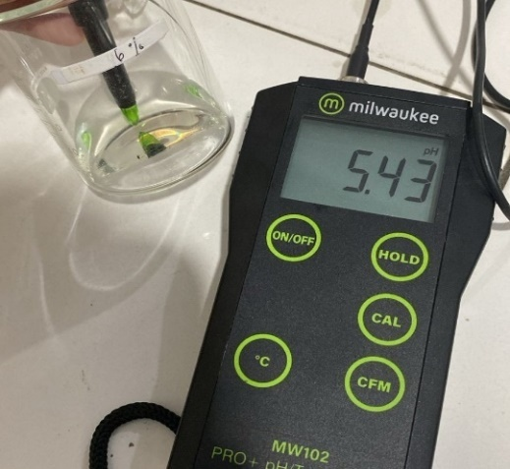
Konsenterasi 4 % | Konsenterasi 6 %

Lampiran15.Hasil Uji Daya Lekat Sediaan Hidrogel
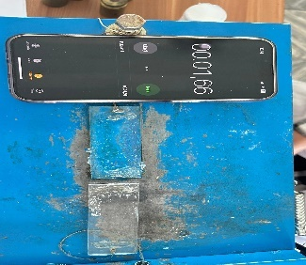 | 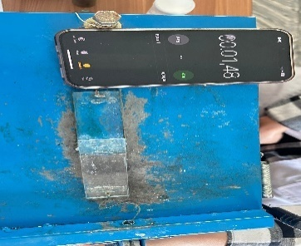
Blanko | F1
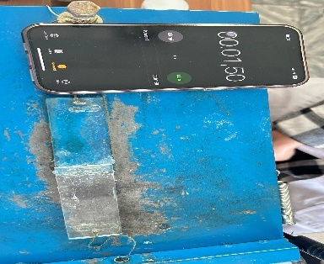 | 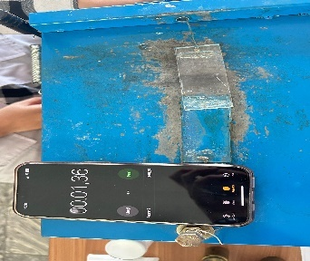
F2 | F3

Lampiran 16.Hasil Uji Daya Sebar Sediaan Hidrogel
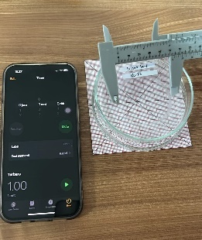 | 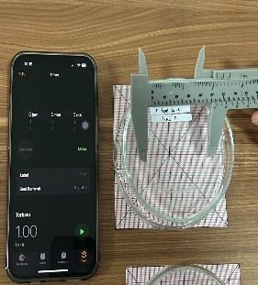
Blanko | F1
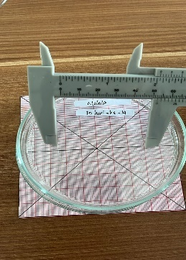 | 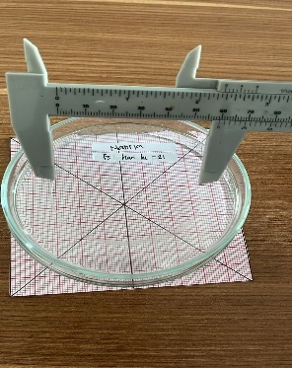
F2 | F3

Lampiran17.Hasil Uji Viskositas Sediaan Hidrogel
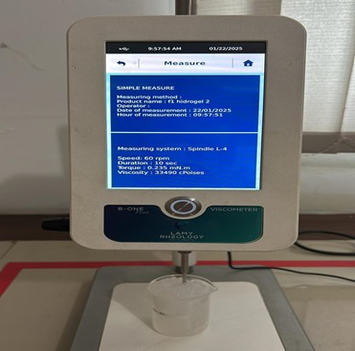 | 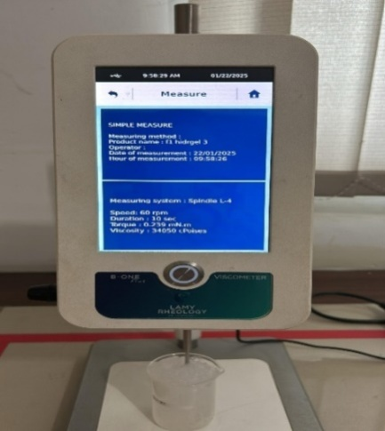
Blanko | F1
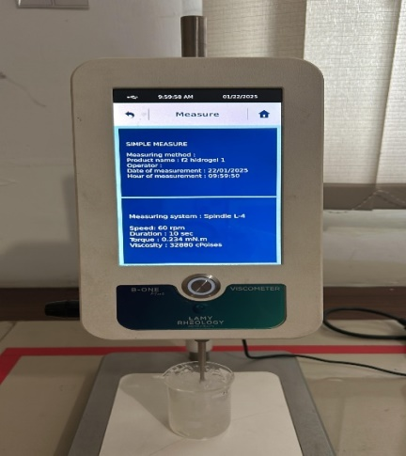 | 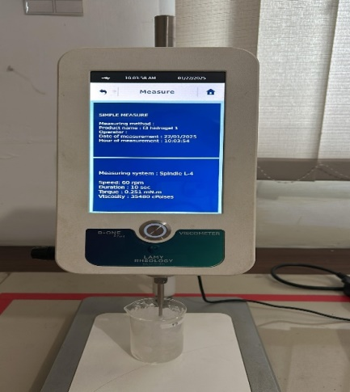
F2 | F3

Lampiran 18.Hasil Uji Iritasi
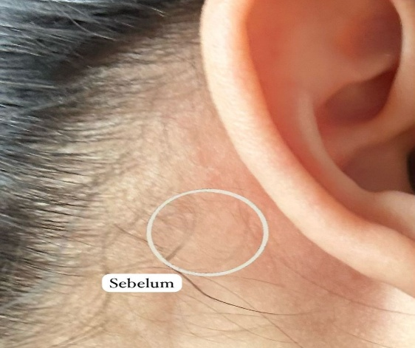 | 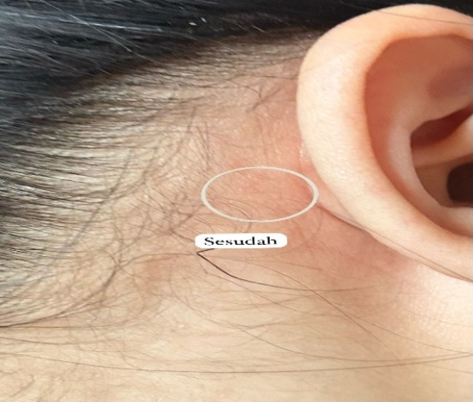
Sebelum | Sesudah

Lampiran 19.Identifikasi JamurTrichophyton mentagrophytes

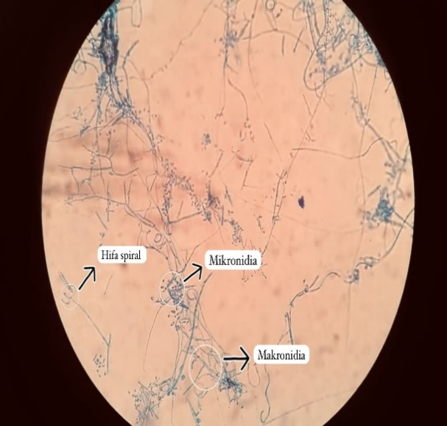

Lampiran 20.Hasil Uji Aktivitas Antijamur
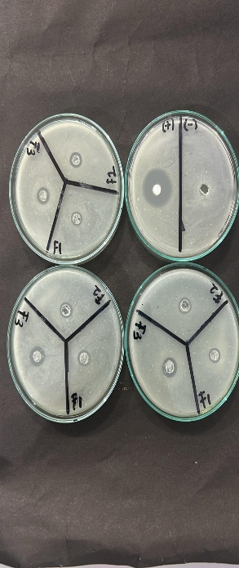
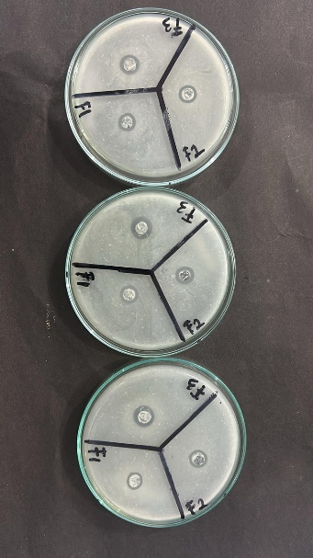

P1 P2 P3
Keterangan:
P1 : Pengulangan 1
P2 : Pengulangan 2
P3 : Pengulangan 3

Lampiran 21.Perhitungan Kadar Air
Pengulangan | Beratawal(g) | Beratakhir(g)
1 | 72,000 | 71,992
2 | 69,750 | 69,742
3 | 75,350 | 75,344

%kadarair = $\frac{a-b}{c}$ × 100%
Keterangan:
a: Beratcawandansampelawal(g)
b: Beratcawandansampelsetelahkering(g)
c:Beratsampelawal (g)

Perhitungan :
- %kadarair = $\frac{a-b}{c}$ × 100%
$=\frac{72,000-71,992}{0,5} ×100 \%$ = 1,6 %

- %kadarair = $\frac{a-b}{c}$ × 100%
$=\frac{69, 750 - 69,742}{0,5} ×100 \%$ = 1,6 %

- %kadarair = $\frac{a-b}{c}$ × 100%
$=\frac{75,350 -75,344}{0,5} ×100 \%$ = 1,2 %

Rata-rata%kadarair= $\frac{1,6+1,6+1,2 }{3} ×100\%$= 1,46 %

Lampiran 22.Perhitungan Kadar Abu
Pengulangan | Beratsampel | Beratcawan kosong | Berat cawan berisi
1 | 0,5gram | 43, 448 gram | 43, 450 gram
2 | 0,5 gram | 45, 449gram | 45,450gram
3 | 0,5 gram | 40, 698gram | 40,700gram

%kadarabu $=\frac{Berat cawan isi-Berat cawan kosong}{Berat Simplisia }$ x 100 %

Perhitungan :
- %kadarabu $=\frac{Berat cawan isi-Berat cawan kosong}{Berat Simplisia }$ x 100 %
$=\frac{43, 450 - 43, 448}{0,5}$ × 100 % = 0,4 %

- %kadarabu $=\frac{Berat cawan isi-Berat cawan kosong}{Berat Simplisia }$ x 100 %
$=\frac{45, 450 - 45, 449}{0,5}$ × 100 % = 0,2 %

- %kadarabu $=\frac{Berat cawan isi-Berat cawan kosong}{Berat Simplisia }$ x 100 %
$=\frac{40, 700 - 40, 698}{0,5}$ × 100 % = 0,4 %

Rata- rata%kadarabu= $\frac{0,4+0,2+0,4 }{3}$ × 100% = 0, 33 %

Lampiran 23.Perhitungan Rendemen Kitosan
Beratserbukcangkangkerang bambu | 100gram
Beratsampelsetelahdeproteinasi | 97, 75 gram
Beratsampelsetelahdemineralisasi | 52,12gram
Berat sampel setelah dipigmentasi | 95,68 gram
Kitosanyangdidapatkan | 50, 35 gram
% Rendemen | 52, 62 %

Perhitungan :
% Rendemen $=\frac{Berat kitosan yang dihasilkan (g)}{Berat awal \left( kitin\right) (g)}$ × 100 %
$=\frac{50,35 gram}{95, 68 gram}$ × 100 %
= 52,62 %

Lampiran24. Hasil Analisa Derajat Deasetilasi FTIR Kitosan Cangkang Kerang Bambu

Diketahui: AB= 85
AC= 101
DE= 94
DF = 99

Penyelesaian :
A1648=log $\frac{DF}{DE}$ = log $\frac{99}{94}$ = 0,0224
A3359=log $\frac{AC}{AB}$ = log $\frac{101}{85}$ = 0,0748
% DD = 1− ( $\frac{A 1648}{A 3359}$ x $\frac{1}{1,33}$ )
% DD = 1− ( $\frac{0,0224}{0,0748}$ x $\frac{1}{1,33}$ )
% DD = 1 – ( 0,2994 × 0,7518 )
% DD = 1− ( 0,2250) = 0,775
DD = 77,5 %

Lampiran 25. Surat Pernyataan Sukarelawan

SURATPERNYATAAN

Sayayang bertandatangandibawah ini:

Nama :Yuda Danda Pertama
Umur : 21 tahun
Alamat : Gg. Tanjung , Jl. Garu II A

Menyatakan bersedia menjadi sukarelawan untuk uji iritasi kulit yang dilakukan dalam penelitian Nabila Hasim Hasibuan dengan judul penelitian “Aktivitas Antijamur Kitosan Dari Cangkang Kerang Bambu (Solen corneus)Pada Pembuatan Hidrogel Terhadap Trichopyton mentagropytes”dan memenuhi kriteria sebagai sukarelawan uji sebagai berikut:
- Wanita/ Laki-lakiberbadansehat
- Usiaantara 20-30tahun
- Tidakadariwayat penyakityangberhubungandenganalergi,dan
- Bersediamenjadirelawan
Apabilaterjadihal-halyangtidakdiinginkanselamaujiiritasi,sukarelawan tidak akan menuntut kepada peneliti.
Demikian surat pernyataan ini dibuat, atas partisipasinya peneliti mengucapkan terima kasih.

Medan, 25Februari2025
Sukarelawan Peneliti

(Yuda Danda Pertama ) (Nabila Hasim Hsb)

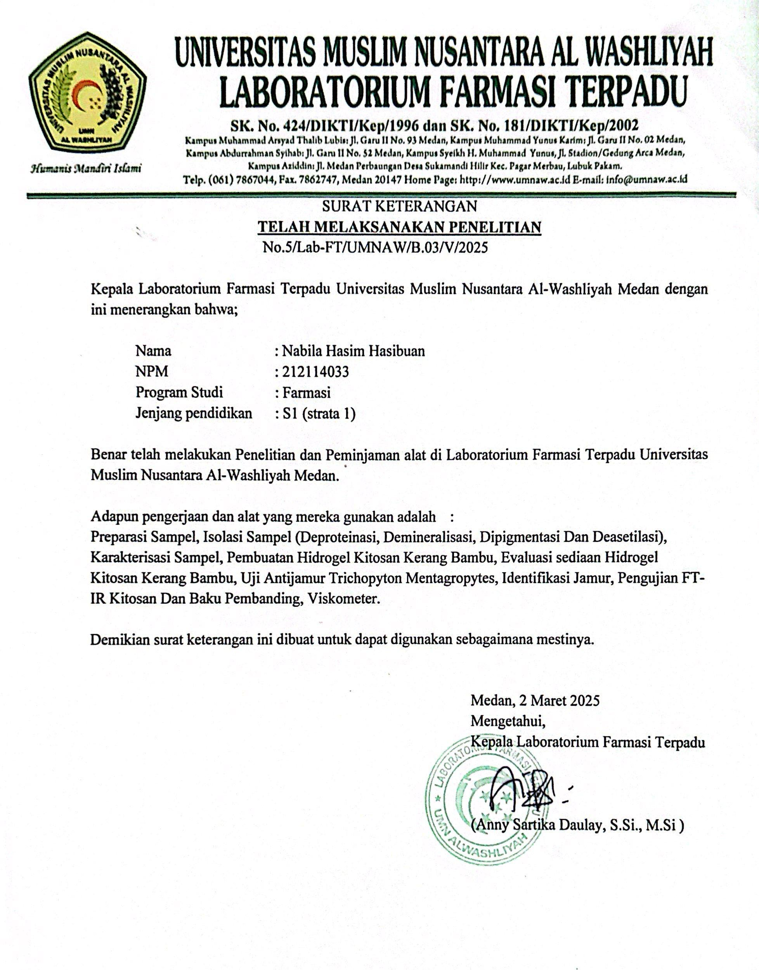
Lampiran 26. Surat Selesai Peneliti

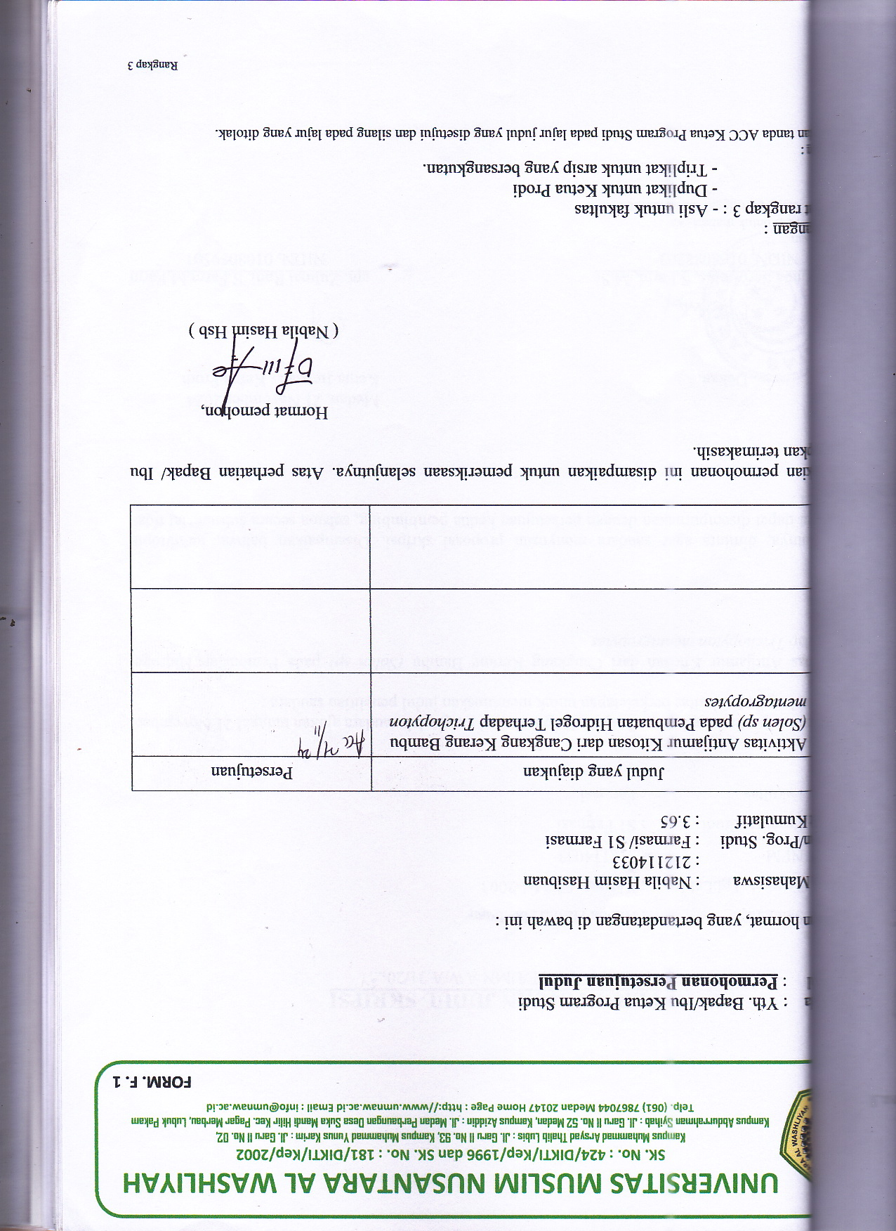
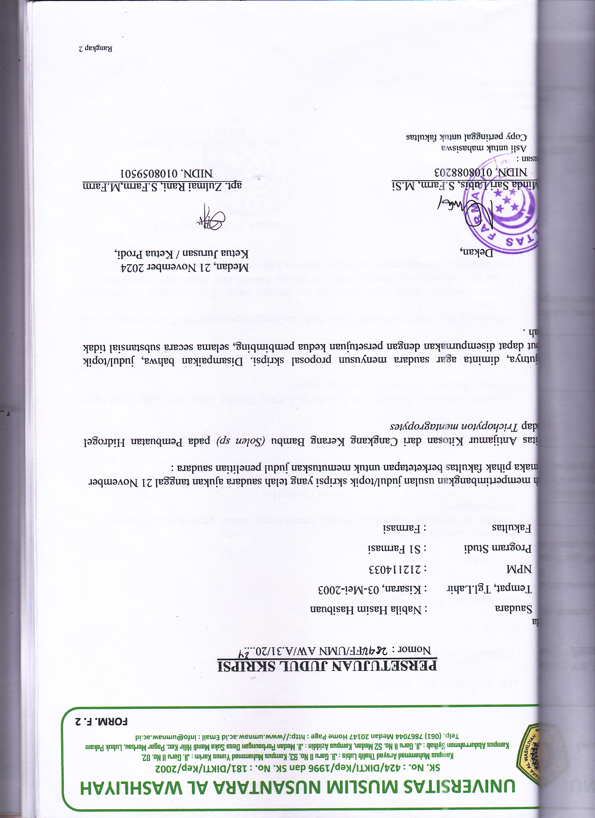
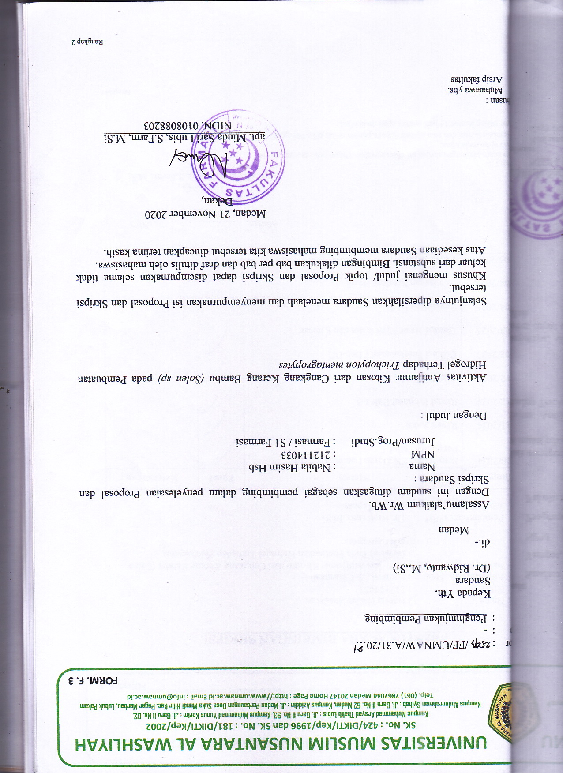
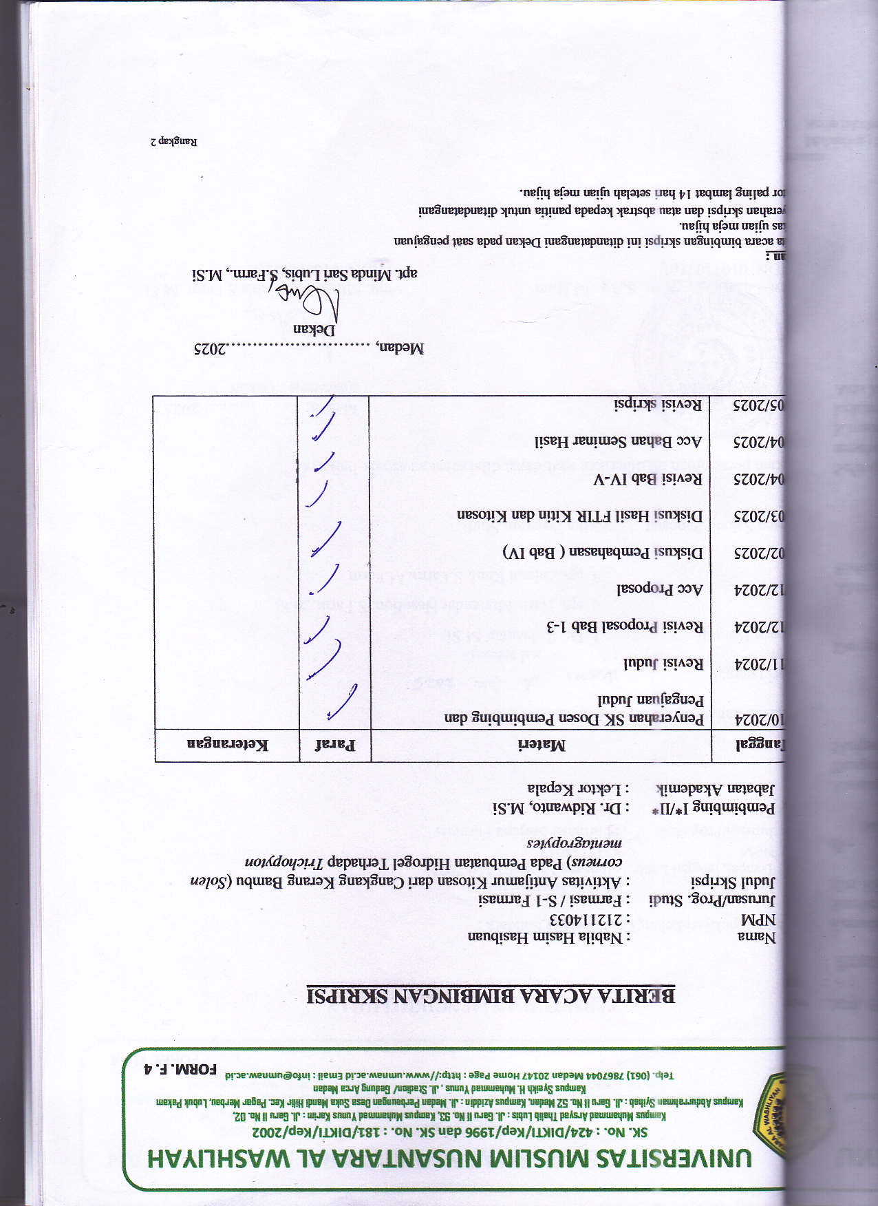
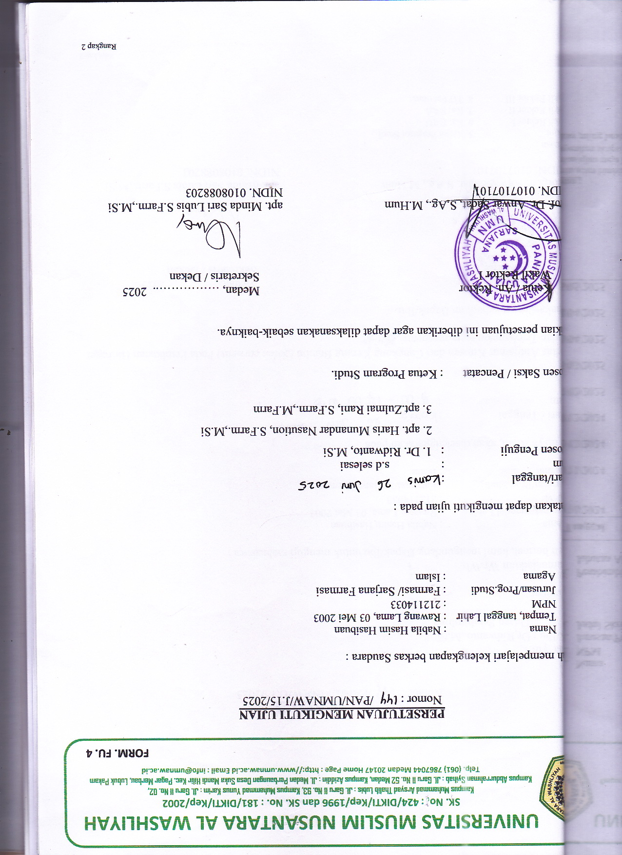
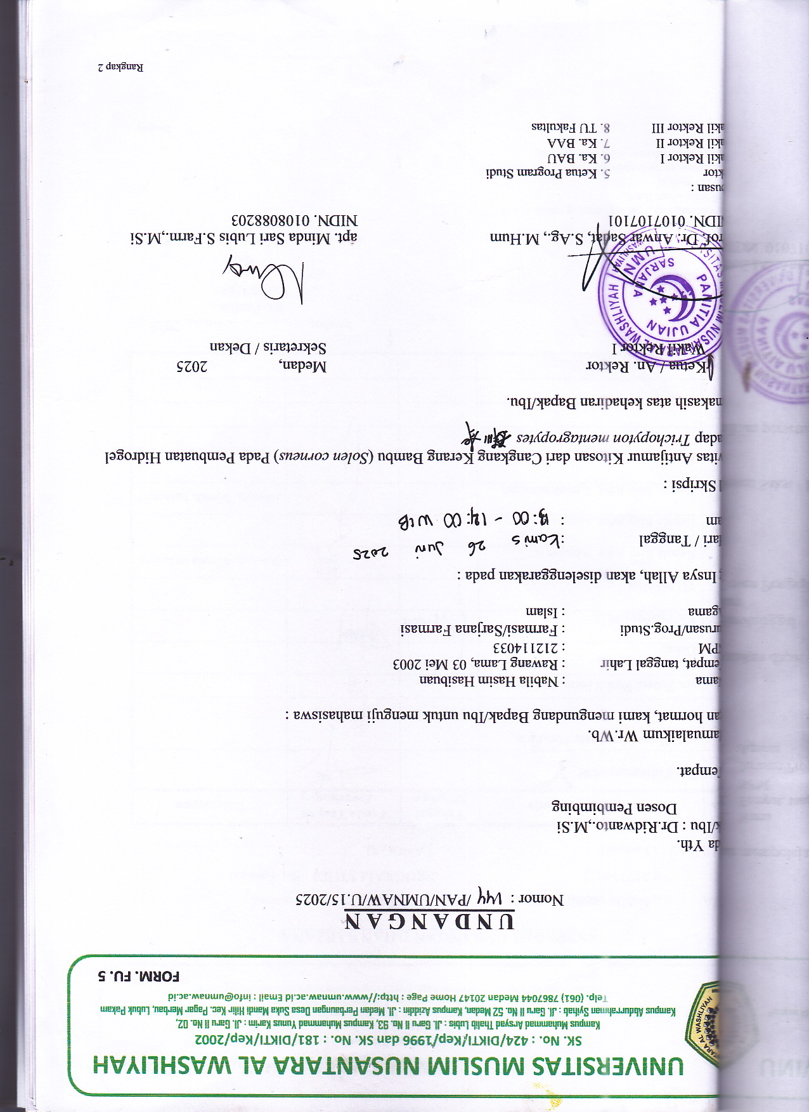
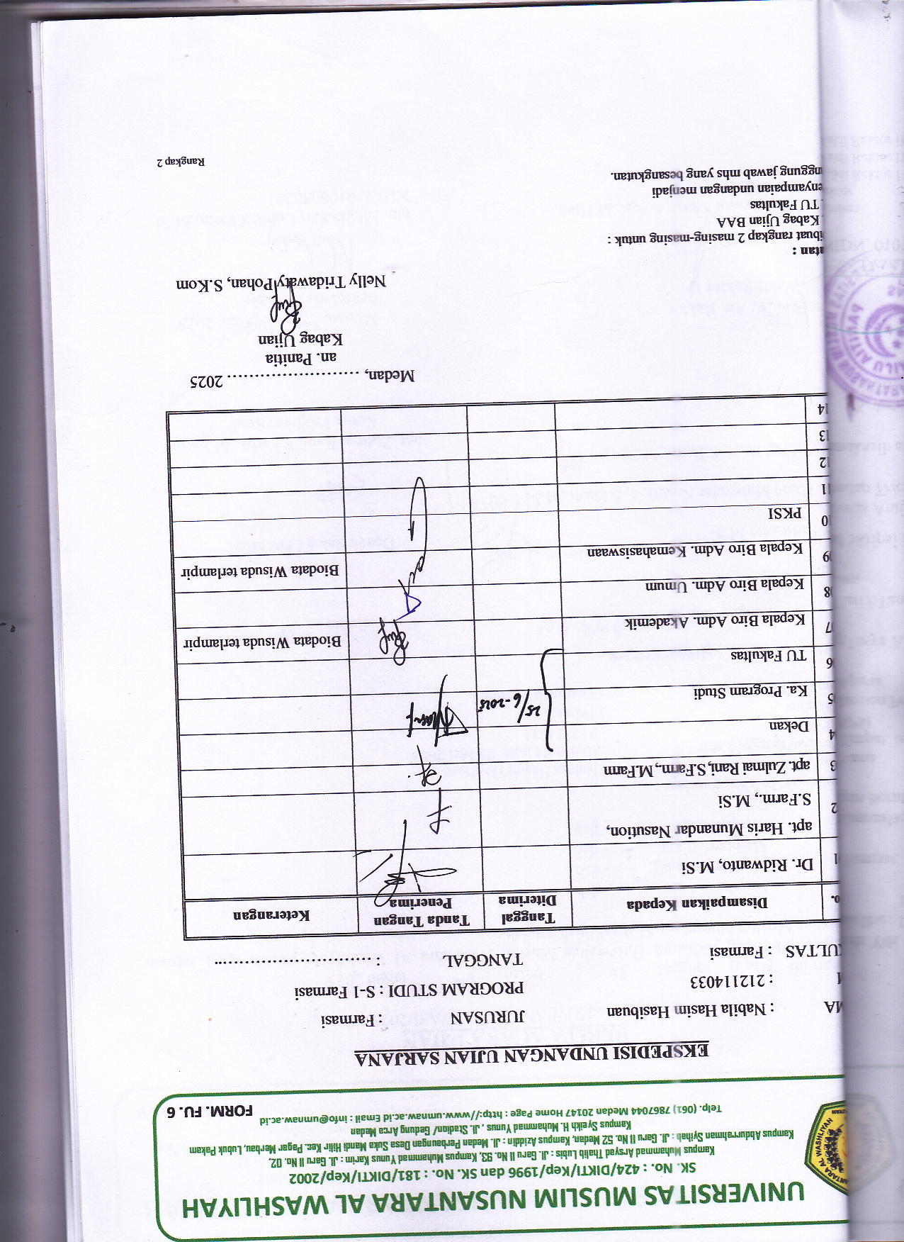
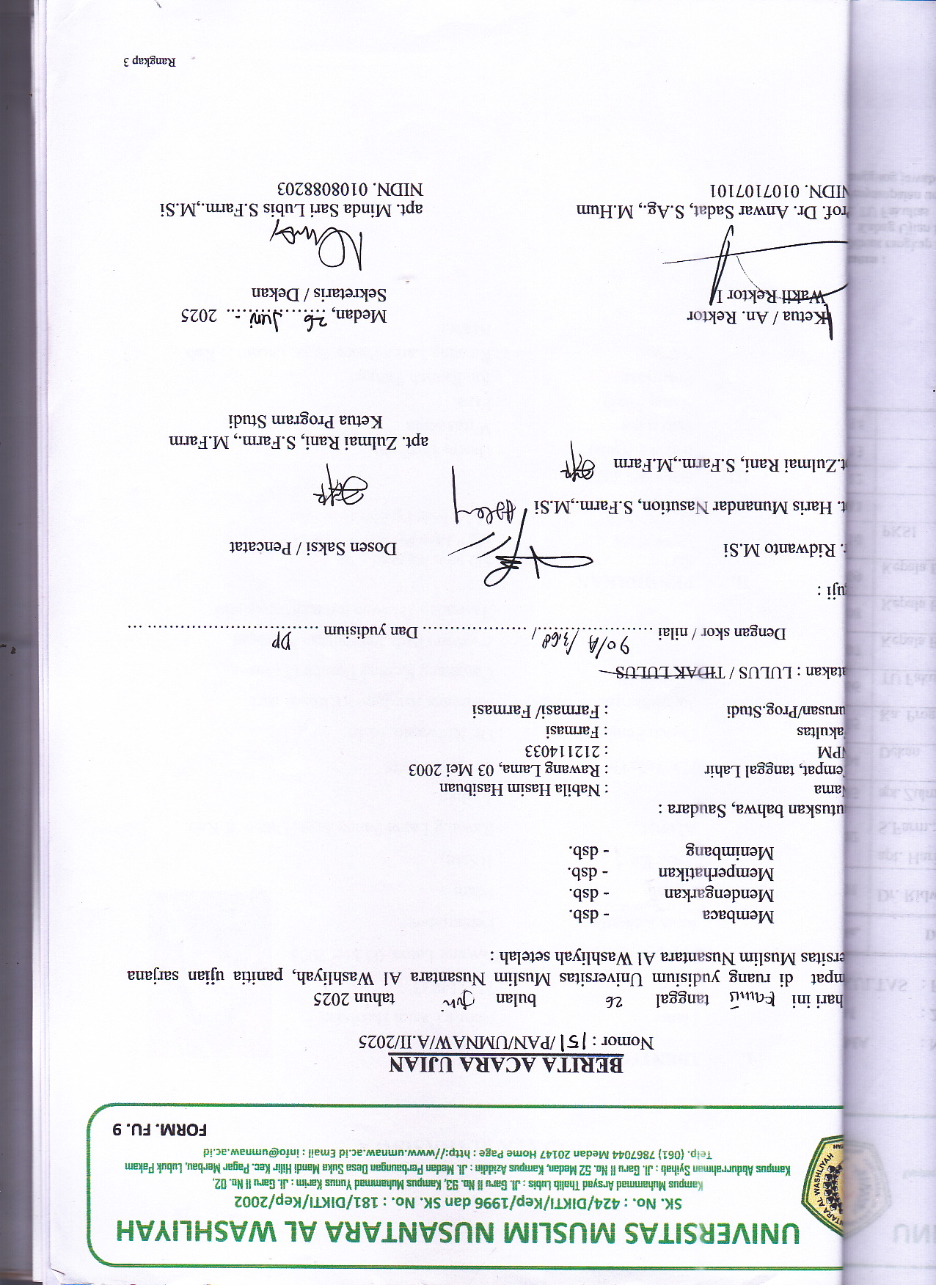
BIODATA MAHASISWA

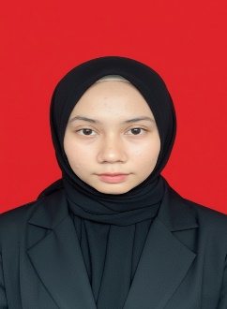
- IDENTITAS DIRI
Nama : Nabila Hasim Hasibuan
NPM : 212114033
Tempat/Tgl Lahir :Rawang Lama, 03 Mei 2003
Jenis Kelamin : Perempuan
Agama : Islam
Anak Ke : 1(Satu)
Alamat : Rawang Lama Panca Arga, Dusun II Kab.
Asahan
No. Telp/Hp : 081269221378
Dosen Pembimbing : Dr. Ridwanto, M.Si
Judul Skripsi : Aktivitas Antijamur Kitosan dari
Cangkang Kerang Bambu (Solen
corneus) Pada Pembuatan Hidrogel
Terhadap Trichopyton mentagropytes

- PENDIDIKAN
SD : SD Min Meranti
SLTP/SMP : SMP Mas Pp Nurul Hakim
SLTA/SMA : SMA Mas Pp Nurul Hakim

- ORANG TUA
Nama ( Ayah) : Hasim Hasibuan
Pekerjaan : Wiraswasta
Nama ( Ibu) : Erna
Pekerjaan : Ibu Rumah Tangga
Alamat : Rawang Lama Panca Arga, Dusun II Kab.
Asahan

